

|  |  |  |  |  |  |  |  |  |  |  |  |  |
| --- | --- | --- | --- | --- | --- | --- | --- | --- | --- | --- | --- | --- |
| RAD  Requirement Analysis Document  EasyLease     |  |  | | --- | --- | | Riferimento |  | | Versione | 3.2 | | Data | 28/11/2020 | | Destinatario | Azienda AutoErre S.r.l | | Presentato da | Caprio Mattia  Iodice Michele Attilio  Mori Mattia  Pepe Sara  Sarro Antonio  Torino Francesco Maria | | Approvato da | Dario di Dario | |

Componenti

|  |  |
| --- | --- |
| **Nome** | **Cognome** |
| Dario | Di Dario |
| Mattia | Caprio |
| Michele Attilio | Iodice |
| Mattia | Mori |
| Sara | Pepe |
| Antonio | Sarro |
| Francesco Maria | Torino |

RevisionHistory

|  |  |  |  |
| --- | --- | --- | --- |
| **Data** | **Versione** | **Descrizione** | **Autori** |
| 06/11/2020 | 1.0 | Strutturazione documento ed informazioni iniziali | Caprio Mattia  Iodice Michele Attilio  Mori Mattia  Pepe Sara  Sarro Antonio  Torino Francesco Maria |
| 12/11/20 | 1.1 | Composizione dell’introduzione | Caprio Mattia  Iodice Michele Attilio  Mori Mattia  Pepe Sara  Sarro Antonio  Torino Francesco Maria |
| 12/11/20 | 1.2 | Descrizione del sistema attuale e Activity Diagram | Caprio Mattia  Iodice Michele Attilio  Mori Mattia  Pepe Sara  Sarro Antonio  Torino Francesco Maria |
| 12/11/20 | 1.3 | Stesura Requisiti Funzionali | Caprio Mattia  Iodice Michele Attilio  Mori Mattia  Pepe Sara  Sarro Antonio  Torino Francesco Maria |
| 12/11/20 | 1.4 | Stesura Requisiti Non Funzionali | Caprio Mattia  Iodice Michele Attilio  Mori Mattia  Pepe Sara  Sarro Antonio  Torino Francesco Maria |
| 12/11/20 | 1.5 | Stesura Use Case | Caprio Mattia  Iodice Michele Attilio  Mori Mattia  Pepe Sara  Sarro Antonio  Torino Francesco Maria |
| 12/11/20 | 1.6 | Stesura Use case Diagram | Caprio Mattia  Iodice Michele Attilio  Mori Mattia  Pepe Sara  Sarro Antonio  Torino Francesco Maria |
| 14/11/2020 | 1.7 | Stesura Scenari | Caprio Mattia  Iodice Michele Attilio  Mori Mattia  Pepe Sara  Sarro Antonio  Torino Francesco Maria |
| 14/11/2020 | 1.8 | Stesura User Stories | Mori Mattia |
| 16/11/2020 | 1.9 | Stesura tabella degli oggetti | Pepe Sara  Sarro Antonio  Caprio Mattia |
| 16/11/2020 | 2.0 | Stesura Object Diagram | Pepe Sara  Sarro Antonio  Caprio Mattia |
| 16/11/2020 | 2.1 | Stesura Sequence Diagram | Iodice Michele Attilio  Mori Mattia  Torino Francesco Maria |
| 19/11/2020 | 2.2 | Stesura Class Diagram | Iodice Michele Attilio  Mori Mattia  Torino Francesco Maria |
| 19/11/2020 | 2.3 | Stesura Nav Path | Caprio Mattia  Sarro Antonio  Pepe Sara |
| 19/11/2020 | 2.4 | StateChart | Iodice Michele  Torino Francesca Maria |
| 21/11/2020 | 2.5 | Stesura Mock-Ups | Pepe Sara  Sarro Antonio |
| 21/11/2020 | 2.6 | Modifica Requisiti Funzionali | Caprio Mattia |
| 24/11/2020 | 2.7 | Modifica Use Case | Caprio Mattia |
| 26/11/2020 | 2.8 | Modifica Sequence Diagram | Caprio Mattia |
| 27/11/2020 | 2.9 | Modifica Object Diagram | Caprio Mattia |
| 28/11/2020 | 3.0 | Modifica Mock-up | Pepe Sara |
| 28/11/2020 | 3.1 | Modifica scenari | Caprio Mattia |
| 28/11/2020 | 3.1 | Modifica class diagram | Caprio Mattia |
| 28/11/2020 | 3.2 | Modifica nav path | Caprio Mattia |

Sommario

1.Introduzione8

1.1 Obiettivo del Sistema8

1.2 Ambito del Sistema8

1.3 Obiettivi e Criteri di Successo9

1.4 Definizioni, Acronimi e Abbreviazioni9

1.5 Riferimenti12

1.6 Organizzazione del Documento12

2.Sistema Attuale13

2.1 Descrizione sistema attuale13

2.2 Activity Diagram14

3.Sistema Proposto15

3.1 Sintesi della sezione15

3.2 Requisiti Funzionali15

3.3 Requisiti Non Funzionali19

3.3.1 Usabilità19

3.3.2 Affidabilità19

3.3.3 Prestazioni19

3.3.4 Supportability20

3.3.5 Implementazione20

3.4 Modello del Sistema21

3.4.1 Activity diagram21

3.4.2 Scenari e User Stories22

3.4.2 Modelli dei casi d’uso42

3.4.2 Modello ad Oggetti87

3.4.2 Interfaccia Utente – Percorsi di Navigazione e Mock-up114

4. Glossario135

1. Introduzione

AutoErre S.r.l. è una concessionaria che, oltre al normale acquisto di autovetture, dà ai suoi clienti la possibilità di sottoscrivere un contratto di leasing, al fine di attirare acquirenti con diverse necessità.

* 1. **Obiettivo del sistema**

L’obiettivo del sistema è quello di facilitare questa nuova opportunità di business che AutoErre intende perseguire. La procedura di leasing odierna, infatti, prevede l’onere da parte del cliente di prendere appuntamento con un consulente e di recarsi fisicamente in concessionaria per parlare delle varie opzioni che la concessionaria gli mette a disposizione. Tutto ciò, ovviamente, comporta un dispendio di tempo da parte del cliente e un dispendio economico da parte dell’azienda, poiché un consulente può seguire un solo cliente per volta. Al fine di semplificare questa procedura, AutoErre vuole introdurre un sistema che si occupi di gestire il leasing online: tale piattaforma permetterebbe all’azienda di guadagnarne in termini economici, dato che un consulente può seguire più clienti automaticamente, nonché in termini di visibilità, dal momento che una piattaforma online permette di rivolgersi ad un pubblico più ampio, composto da più tipi di clienti (privati ed aziende) e da tutte le fasce d’età. D’altro canto, anche il cliente ne guadagnerebbe in termini di tempo e di facilità d’uso.

* 1. **Ambito del Sistema**

Come osservato al punto precedente, l’azienda AutoErre vuole facilitare la procedura di leasing attraverso l’introduzione di un sistema che apporta beneficio sia al cliente che all’azienda. Nel dettaglio, il sistema permette all’utente non solo di conoscere le autovetture messe a disposizione senza doversi recare fisicamente in concessionaria, ma vuole anche ridurre all’essenziale la comunicazione tra cliente e consulente, nonché rendere possibile la richiesta di un preventivo e la sottoscrizione di un contratto, il tutto in maniera telematica. Inoltre, occorre evidenziare come la possibilità di avere dettagli sulle autovetture disponibili e sui rispettivi costi aumenti l’informalità della procedura: infatti, il cliente potrà recarsi sul sito anche solo per dare un’occhiata alle autovetture disponibili, senza sentirsi in obbligo di acquistare. Infine, un altro vantaggio da menzionare è la riduzione dei tempi d’attesa, in quanto un cliente avrà a disposizione in poco tempo il preventivo richiesto, senza dover recarsi direttamente in concessionaria, da un consulente. Quindi il sistema supporta in particolare:

* La stipulazione del preventivo per una determinata auto richiesta da un cliente.
* La stipulazione del relativo contratto nel caso in cui il cliente sia interessato a finalizzare l’acquisto.

Il cliente in particolare può effettuare le seguenti operazioni:

* Effettuare la ricerca di un’auto;
* Consultare il catalogo con le auto disponibili;
* Richiedere un preventivo;
* Confermare un preventivo;
* Visualizzare lo storico degli ordini;

Il consulente avrà a disposizione le seguenti funzionalità:

* Visualizzazione della lista di clienti che hanno chiesto un preventivo;
* Gestire l’ordine di un cliente;
* Approvare l’ordine del cliente;
* Inviare preventivo;

infine, l’amministratore potrà:

* Aggiungere un’auto al catalogo;
* Modificare alcune caratteristiche di un’auto;
* Aggiungere un consulente alla piattaforma;
  1. **Obiettivi e Criteri di Successo**

L’obiettivo del sistema è quello di gestire il leasing online e, di conseguenza dare un supporto telematico all’azienda. Lo sviluppo della piattaforma quindi, permette di realizzare uno strumento in grado di ottimizzare la gestione degli ordini da parte dei consulenti, fornendo ai clienti una modalità semplice e veloce per la stipulazione e l’acquisto di un’auto con noleggio a lungo termine.

Il sistema dovrebbe permettere ad un cliente di poter visualizzare la lista delle varie autovetture disponibili con formula di noleggio a lungo termine, di poter ricercare una determinata automobile attraverso una ricerca avanzata e di richiederne un successivo preventivo online da parte di un consulente esperto. Il consulente, a sua volta, può gestire in maniera semplice e veloce la richiesta dei preventivi da parte dei clienti, creando un preventivo che sia su misura per il cliente. Un consulente si occuperà inoltre, dell’approvazione finale dell’ordine notificando al cliente la data prevista di consegna finale.

Per fare ciò è indispensabile stabilire in base a cosa il progetto sarà dichiarato di successo. In primis, il progetto non potrà essere considerato un successo a meno che non vengano rispettati i costi e le scadenze stabiliti. Inoltre, è indispensabile che sia stato effettuato un buon testing (almeno il 75% dei casi di test) e che il sistema abbia una buona manutenibilità. Quest’ultimo requisito, si rivela essere molto importante, poiché il sistema richiesto da AutoErre è un sistema che punta ad avere un ciclo di vita lungo, in quanto l’azienda punta ad espandersi sempre più nel mercato e, per tanto, il sistema deve saper far fronte ai cambiamenti che verranno apportati. Successivi criteri saranno: usabilità, utilità e gestione rapida della stipulazione di un preventivo e del relativo contratto. Si valuterà l’utilità e l’usabilità del sistema attraverso i feedback dopo un tempo ragionevole dall’introduzione del sistema.

* 1. **Definizioni, Acronimi ed Abbreviazioni**

***Definizioni***

**Cliente**: rappresenta un generico cliente, che sia intenzionato ad usare la piattaforma, utilizzando le operazioni descritte sopra per finalizzare un ordine. Ogni cliente ha un proprio account salvato sulla piattaforma in cui saranno specificate le seguenti informazioni:

1. ID cliente;

2. Nome;

3. Cognome;

4. E-mail;

5. Password;

6. Genere;

7. Data di nascita;

8. Luogo di nascita;

9. Residenza.

**Consulente**: rappresenta un lavoratore dipendente dell’azienda, il cui compito è quello di introdurre al cliente la stipulazione di un contratto di leasing per l’auto desiderata, quindi di sottoporre al suddetto un preventivo che gli permetta di comprendere il costo a cui andrà in contro finalizzando l’ordine al momento del pagamento. Ogni consulente ha un proprio account salvato sulla piattaforma in cui saranno specificate le seguenti informazioni:

1. ID consulente;

2. Nome;

3. Cognome;

4. E-mail;

5. Password.

**Amministratore**: rappresenta un titolare o una figura che ne fa le veci, incaricato di gestire l’intera piattaforma, quindi di effettuare la gestione delle entità di consulenti e di auto. Ogni amministratore ha un proprio account salvato sulla piattaforma in cui saranno specificate le seguenti informazioni:

1. ID amministratore

2. Nome;

3. Cognome;

4. E-mail;

5. Password.

**Utente registrato**: rappresenta un generico utente registrato sulla piattaforma. Ogni utente registrato ha un proprio account salvato sulla piattaforma in cui saranno specificate le seguenti informazioni:

1. ID utente;

2. Nome;

3. Cognome;

4. E-mail;

5. Password.

**Autovettura**: rappresenta un’automobile e, come tale avrà le seguenti informazioni:

1. Id automobile;

2. Tipo di auto;

3. Marca;

4. Modello;

5. Caratteristiche tecniche;

6. Descrizione.

**Preventivo**: rappresenta un form contenente le informazioni associate ad una determinata auto di cui è stato richiesto il suddetto preventivo da parte di un cliente, che viene poi successivamente stipulato dal consulente. Tale preventivo è composto dalle seguenti informazioni:

1. ID auto;

2. Optional;

3. Prezzo;

4. Consulente;

5. Cliente.

**Ordine**: rappresenta un preventivo di cui è avvenuta la conferma da parte del cliente, che può essere confermato o meno dal cliente e poi convalidato o meno dal consulente:

1. ID ordine;

2. Data inizio;

3. Data fine;

4. Preventivo a cui fa riferimento;

5. Contratto;

6. Data minima di ritiro.

**Utente**: rappresenta un generico utente che fa uso della piattaforma, rappresentando quindi anche le entità di Cliente, Consulente, Amministratore e un qualsiasi utente non registrato.

**Utente non registrato**: rappresenta un generico utente che non è registrato sulla piattaforma.

**Richiesta preventivo**: rappresenta l’azione che effettua il cliente per richiedere il preventivo di una determinata auto.

**Conferma preventivo**: rappresenta l’azione di conferma di un preventivo da parte di un cliente.

**Stipulazione preventivo**: rappresenta l’azione da parte del consulente di compilare con i relativi costi un preventivo.

**Conferma ordine**: rappresenta l’azione da parte di un cliente di confermare un ordine.

**Approvazione ordine**: rappresenta l’azione da parte di un consulente di convalidare un ordine e di inserire la data minima di ritiro dell’auto in questione a seguito della conferma dello stesso ordine da parte del cliente stipulante.

**Preventivo preso in carico**: rappresenta il fatto che un consulente ha preso in carico il preventivo ed eventualmente il successivo ordine di un determinato cliente da lui scelto.

***Acronimi***

RAD = Requirement Analysis Document

RF = Requisito funzionale.

RNF = Requisito non funzionali

SC = Scenario

UC = Use Case

UCD = Use Case Diagram

CD = Class Diagram

SD = Sequence Diagram

SCD = Statechart Diagram

NP = Navigation Path

UI = Mock-up per User Interface

FURPS+ = Rappresenta:

* Funzionalità;
* Usabilità;
* Affidabilità;
* Prestazioni;
* Supportabilità.
  1. **Riferimenti**
* http://www.easylease.it
* Bernd Bruegge & Allen H.Dutoit, Object-Oriented Software Engineering: Using UML, Patterns and Java, (2nd edition), Prentice-Hall, 2004.
* Ian Sommerville, Ingegneria del software, (10a edizione), Pearson, 2017.
  1. **Organizzazione del Documento**

Nel secondo capitolo del documento, troviamo la descrizione del sistema attuale, cioè come AutoErre ad oggi gestisce il servizio di leasing, evidenziando i punti deboli che lo caratterizzano. La descrizione del sistema attuale è fornita sia in forma testuale che attraverso Activity Diagram, così da ridurre al minimo qualsiasi ambiguità.

Il terzo capitolo è il cuore del nostro documento, poiché troviamo l’intera definizione del sistema proposto. In particolare, in tale capitolo troviamo la descrizione del sistema proposto dal team, in questa descrizione viene evidenziato come il sistema proposto voglia trasformare i punti deboli che caratterizzano il sistema attuale in opportunità di business. Dopo una breve descrizione, si passa poi alla definizione dei requisiti funzionali e non funzionali che il sistema proposto deve avere. Non tutti i requisiti funzionali avranno la stessa priorità, ragion per cui gli activity diagram, gli scenari e i casi d’uso riportati subito dopo andranno a rappresentare solo le funzionalità che si è deciso di implementare. Sempre nel terzo capitolo, verranno poi illustrate le componenti del modello a oggetti che mostrano la struttura del sistema. La prima di tali componenti sarà una tabella riassuntiva di tutti gli oggetti dove per ogni oggetto sarà specificato il nome, la tipologia (entity, boundary o control) e la descrizione. In seguito, saranno poi presentati i Sequence Diagrams delle funzionalità più significative. Infine, il terzo capitolo prevede i mock-ups e un’illustrazione dell’interfaccia utente.

Nel capitolo quattro, ultimo capitolo di questo documento, è presente un glossario dei termini riguardanti il Dominio Applicativo del sistema. Quest’ultimo punto, per quanto semplice, si rivela fondamentale a tutti coloro che si apprestano a leggere questo documento, ma che non sono familiari con il Dominio Applicativo.

2.Sistema attuale

* 1. **Descrizione Sistema Attuale**

Il sistema corrente di noleggio di autoveicoli non fa alcun uso di sistemi online che gestiscono la formula di leasing, permettendo così un’operazione veloce e senza spostarsi dalla propria casa;

L’attuale sistema di leasing richiede diverso tempo per essere effettuato, nonché la necessità di recarsi nel concessionario ed interagire con dei consulenti.

Un Cliente desidera noleggiare un’automobile, attraverso una prenotazione telefonica o telematica (e quindi ci deve essere la disponibilità di un consulente addetto alle vendite), egli si reca nella sua concessionaria di fiducia, dove decide di discutere della scelta della sua auto col consulente, il quale può proporre e mostrare tramite un catalogo, differenti tipi di autovetture disponibili con la formula del leasing.

Dopo aver scelto il tipo di auto, il cliente richiede un eventuale preventivo, che mostra una rata mensile la quale può variare a seconda del tipo di auto scelta, degli optional inclusi, del chilometraggio e la durata per la quale si intende effettuare il leasing.

Successivamente si stipula il contratto che esplica le norme a cui il cliente deve attenersi e il relativo pagamento;

A questo punto, il consulente prende ufficialmente in carico la pratica e si occupa della fase di ordinazione dell’auto, avendo cura di aggiornare il cliente sulla data di recapito dell’auto. Infine, il cliente raggiunge la concessionaria nella data prestabilita e ritira l’auto.

* 1. 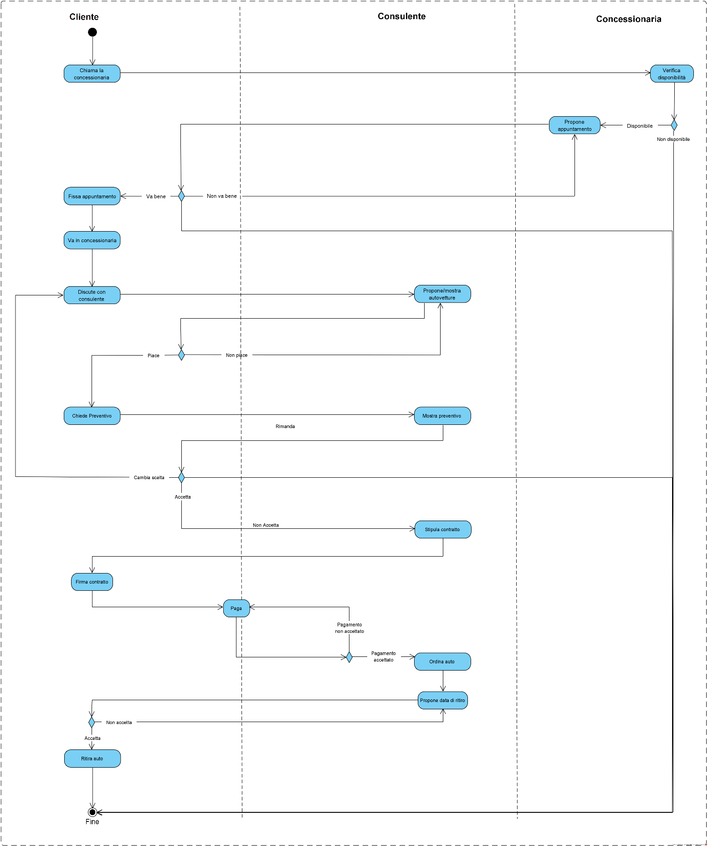**Activity Diagram**

1. Sistema Proposto
   1. **Sintesi della sezione**

In questo capitolo verranno illustrati i requisiti funzionali e non funzionali che rispecchiano le funzionalità e le caratteristiche appartenenti al sistema. In particolare, questa descrizione avverrà nelle sezioni 3.2 (Requisiti Funzionali) e 3.3 (Requisiti Non Funzionali).

In seguito, nelle sezioni 3.4.1 e 3.4.2 verranno esposti gli scenari e i casi d’uso riferiti ai requisiti funzionali precedentemente individuati.

Successivamente, verranno identificati gli oggetti del dominio dell’applicazione e verrà costruito un modello statico (class diagram) per ogni caso d’uso precedentemente individuato.

Alla sezione 3.4.4 spetta invece la costruzione dei modelli dinamici quali i sequence diagram, che si occupano di descrivere le interazioni tra gli oggetti che collaborano tra loro e gli statechart diagram, che si occupano di descrivere lo stato di un singolo oggetto del sistema.

Infine, nella sezione 3.4.5 verranno mostrate le interfacce utente.

Prima di passare alla sezione successiva, sembra doveroso riportare un’ulteriore descrizione del sistema proposto, così da rendere ancor più semplice la lettura dei punti che seguono. Attualmente, non esiste una piattaforma in grado di gestire il leasing online e l’annessa stipula dei contratti: ciò comporta diversi disagi, in quanto il cliente deve recarsi fisicamente in concessionaria (previa appuntamento) per avere informazioni sulle autovetture disponibili e sulle varie opzioni di noleggio. Il sistema proposto vuole risolvere questi problemi, rendendo la sottoscrizione di un leasing molto più agevole e vuole realizzare ciò fornendo un duplice supporto: uno indirizzato agli utenti interessati al leasing (clienti) ed uno indirizzato agli utenti amministratori (consulenti). Per quanto riguarda il supporto verso l’utente interessato al leasing, il sistema vuole automatizzare tutto il processo di esposizione delle autovetture e dei loro dettagli. In questo modo, il cliente per avere informazioni sulle autovetture disponibili potrà recarsi sulla piattaforma e consultare il catalogo. Anche la scelta degli optional avviene sulla piattaforma, così come la presentazione del preventivo. Tutto questo permette di ridurre all’essenziale gli spostamenti da parte del cliente, l’interazione con consulenti addetti a tali operazioni e tutte le attese che ne derivano. Infatti, una volta accettato il preventivo presentato dalla piattaforma ed effettuato il pagamento, tutto ciò che deve fare il cliente è andare a ritirare l’autovettura nel giorno stabilito. Per quanto riguarda il supporto verso l’utente amministratore, il sistema prevede di rendere il suo lavoro più semplice. Infatti, la piattaforma si occupa di tutta l’assistenza al cliente nella scelta dell’autovettura, nella formulazione del preventivo e nella stipula del contratto. Questo permette ad un solo consulente di gestire più clienti contemporaneamente con conseguente risparmio di risorse, tutto ciò che egli dovrà fare è essere presente quando il cliente verrà ad effettuare il ritiro.

**3.2 Requisiti Funzionali**

**RF1: Registrazione account non iscritto**

Questa funzione permette ad un utente non registrato di iscriversi sulla piattaforma come Cliente così da poter usufruire delle funzionalità offerte a questo tipo di account.

**• RF1.1 – Registrazione Account:** Il sistema dovrà dare la possibilità ad un utente di creare un nuovo account Cliente.

**RF2: Gestione autenticazione:** Questa funzione permette di essere riconosciuto dal sistema, e dunque essere abilitato ad effettuare determinate operazioni.

**• RF2.1 – Login:** Il sistema dovrà dare la possibilità all’utente di accedere al proprio account.

**• RF2.2 – Logout:** Il sistema dovrà dare la possibilità all’utente di uscire dal proprio account.

**RF3: Gestione account**

Questa funzione permette al cliente di gestire il proprio account utente registrato (Cliente, Consulente e Amministratore).

**• RF3.1 – Modifica Account:** Il sistema dovrà dare la possibilità al cliente di modificare le informazioni del proprio account.

**• RF3.2 – Visualizzazione dati personali**: Il sistema dovrà dare la possibilità al cliente di visualizzare i propridati personali corrispondenti al proprio account.

**RF4: Gestione Cliente**

Questa funzione permette al cliente di poter accedere al suo profilo ed effettuare le operazioni necessarie per il leasing di un’auto.

**• RF4.1 – Visualizzazione Storico Cliente:** Il cliente dovrà poter visualizzare il proprio storico.

**• RF4.2 – Conferma Ordine:** Il cliente dovrà poter confermare l’ordine del veicolo scelto, ed inviarlo al consulente per richiederne l’approvazione.

**• RF4.3 – Richiesta Preventivo:** Il cliente dovrà poter richiedere un preventivo dell’auto d’interesse.

**• RF4.4 – Conferma Preventivo:** Il cliente dovrà poter confermare un preventivo precedentementeinviatogli da un consulente.

**• RF4.5 – Eliminazione Account:** Il sistema dovrà dare la possibilità ad un cliente di eliminare il proprio account precedentemente creato.

**• RF4.6 – Gestione Ordine Cliente**: Il cliente dovrà poter accedere ad uno degli ordini a lui associati.

**• RF4.7 – Gestione Preventivo** **Cliente**: Il cliente dovrà poter accedere ad uno dei preventivi a lui associati.

**RF5: Gestione Consulente**

Questa funzione permette ai consulenti di svolgere la gestione degli ordini e la visualizzazione dei clienti.

**• RF5.1 – Visualizzazione clienti:** Il consulente dovrà poter accedere ad una lista ove sono presenti tutti i clienti iscritti alla piattaforma.

**• RF5.2 – Gestione ordine:** Il consulente dovrà poter accedere ad uno degli ordini che ha preso in carico.

**• RF5.3 – Eliminazione ordine:** Il consulente dovrà poter eliminare un ordine dal sistema prima che questo venga convalidato.

**• RF5.4 – Approvazione ordine:** Il consulente, dopo aver ricevuto conferma del preventivo di un ordine dal cliente, dovrà poter approvare il suddetto ordine, comunicando al cliente in questione la data in cui il veicolo sarà disponibile al ritiro.

**• RF5.5 – Stipulazione Preventivo:** Il consulente dovrà poter stipulare il preventivo di un ordine di un cliente e comunicarglielo.

**• RF5.6 – Gestione Preventivo Consulente:** Il consulente dovrà poter accedere ad uno dei preventivi che ha preso in carico.

**• RF5.7 – Visualizzazione Storico Consulente:** Il consulente dovrà poter visualizzare il proprio storico.

**RF6: Gestione Amministratore**

Questa funzione permette all’amministratore di gestire il catalogo delle auto ed i consulenti.

**• RF6.1 – Aggiunta auto al catalogo:** Un amministratore dovrà poter aggiungere nuove auto al catalogo di quelle disponibili.

**• RF6.2 – Modifica auto del catalogo:** Un amministratore dovrà poter modificare le auto disponibili nel catalogo.

**• RF6.3 – Eliminazione auto dal catalogo:** Un amministratore dovrà poter eliminare un’auto dal catalogo di quelle disponibili.

**• RF6.4 – Aggiunta consulente:** Un amministratore dovrà poter aggiungere un nuovo consulente.

**• RF6.5 – Eliminazione consulente:** Un amministratore dovrà poter eliminare un consulente dalla lista deiconsulenti abilitati.

**RF7: Gestione Utente**

Questa funzione permette all’utente (qualsiasi tipo di account: senza alcun tipo di accesso, Cliente, Consulente e Amministratore) di svolgere le azioni basilari della piattaforma e comuni a qualsiasi utente.

**• RF7.1 – Ricerca auto:** L’utente dovrà poter ricercare uno specifico modello di auto nel catalogo completo delle auto disponibili.

**• RF7.2 – Consultazione catalogo:** L’utente dovrà poter consultare il catalogo di veicoli disponibili al leasing.

**• RF7.3 – Visualizzazione modello:** L’utente dovrà poter visualizzare la pagina dedicata al modello specifico di un’auto.

|  |  |
| --- | --- |
| **Identifier** | **Priority** |
| 1.1 | Elevata |
| 2.1 | Elevata |
| 2.2 | Elevata |
| 3.1 | Media |
| 3.2 | Bassa |
| 4.1 | Elevata |
| 4.2 | Elevata |
| 4.3 | Elevata |
| 4.4 | Elevata |
| 4.5 | Media |
| 4.6 | Elevata |
| 4.7 | Elevata |
| 5.1 | Elevata |
| 5.2 | Elevata |
| 5.3 | Bassa |
| 5.4 | Elevata |
| 5.5 | Elevata |
| 5.6 | Elevata |
| 5.7 | Elevata |
| 6.1 | Elevata |
| 6.2 | Elevata |
| 6.3 | Elevata |
| 6.4 | Elevata |
| 6.5 | Media |
| 7.1 | Elevata |
| 7.2 | Elevata |
| 7.3 | Elevata |

* 1. **Requisiti Non Funzionali**
     1. **Usability**

**RNF1**

Il sistema deve essere intuitivo ed user-friendly, così che l’utente si trovi a suo agio tra le funzionalità e i servizi che la piattaforma offre, ricevendo da quest’ultima un riscontro per ogni azione eseguita. Il sistema deve essere accessibile sia da dispositivi mobile che desktop.

* + 1. **Affidabilità**

**RNF2**

I clienti devono poter accedere al sito di leasing per usare le relative funzionalità. Il sistema deve garantire un metodo di autenticazione in modo tale che i dati degli utenti siano gestiti nel modo più sicuro e consistente possibile. Il sistema deve fornire all’utente gli aiuti necessari per comprendere le funzionalità del sito ed avvertirlo con relativi avvisi in caso di errori o compilazioni errate dei campi. Il sistema deve implementare una solida soluzione per la gestione degli errori e un sistema di sicurezza per preservare l’integrità dei dati immessi dagli utenti. Gli output che il sistema restituirà all’utente saranno sempre coerenti con ciò che quest’ultimo si aspetta.

* + 1. **Prestazioni**

**RNF3**

Il sistema deve poter garantire dei tempi di caricamento brevi e accessi multipli da parte di più utenti contemporaneamente. Il sistema deve essere in grado di soddisfare le richieste degli utenti anche nelle situazioni di maggior carico. Il sistema per ogni richiesta al database deve garantire un tempo di risposta al più di 5 secondi e restituendo dati sempre corretti e privi di inconsistenza. Il sistema deve garantire sempre la massima funzionalità ed eventuali manutenzioni saranno annunciate con largo anticipo.

* + 1. **Supportability**

**RNF4**

Il sistema prodotto dev’essere facilmente scalabile e manutenibile per gli sviluppatori che in futuro andranno ad apportare delle modifiche o a risolvere dei problemi. Il sistema sarà prodotto utilizzando un approccio alla programmazione che sia pulito e rispetti un Code-Style deciso in partenza dal team. Una prerogativa del team, quindi, è quella di avere un software facilmente modificabile, fortemente modulare e opportunamente documentato.

* + 1. **Implementazione**

**RNF5**

Il sistema sarà sviluppato con le seguenti tecnologie: Java, Servlet, JSP, DBMS (MySQL), HTML, CSS, JavaScript, AJAX e JQuery. In fase di sviluppo il team si riserva la completa autonomia nella scelta di altre tecnologie se si dovessero presentare delle valide opportunità di utilizzo.

**3.4 Modello del Sistema**

**3.4.1 Activity Diagram**

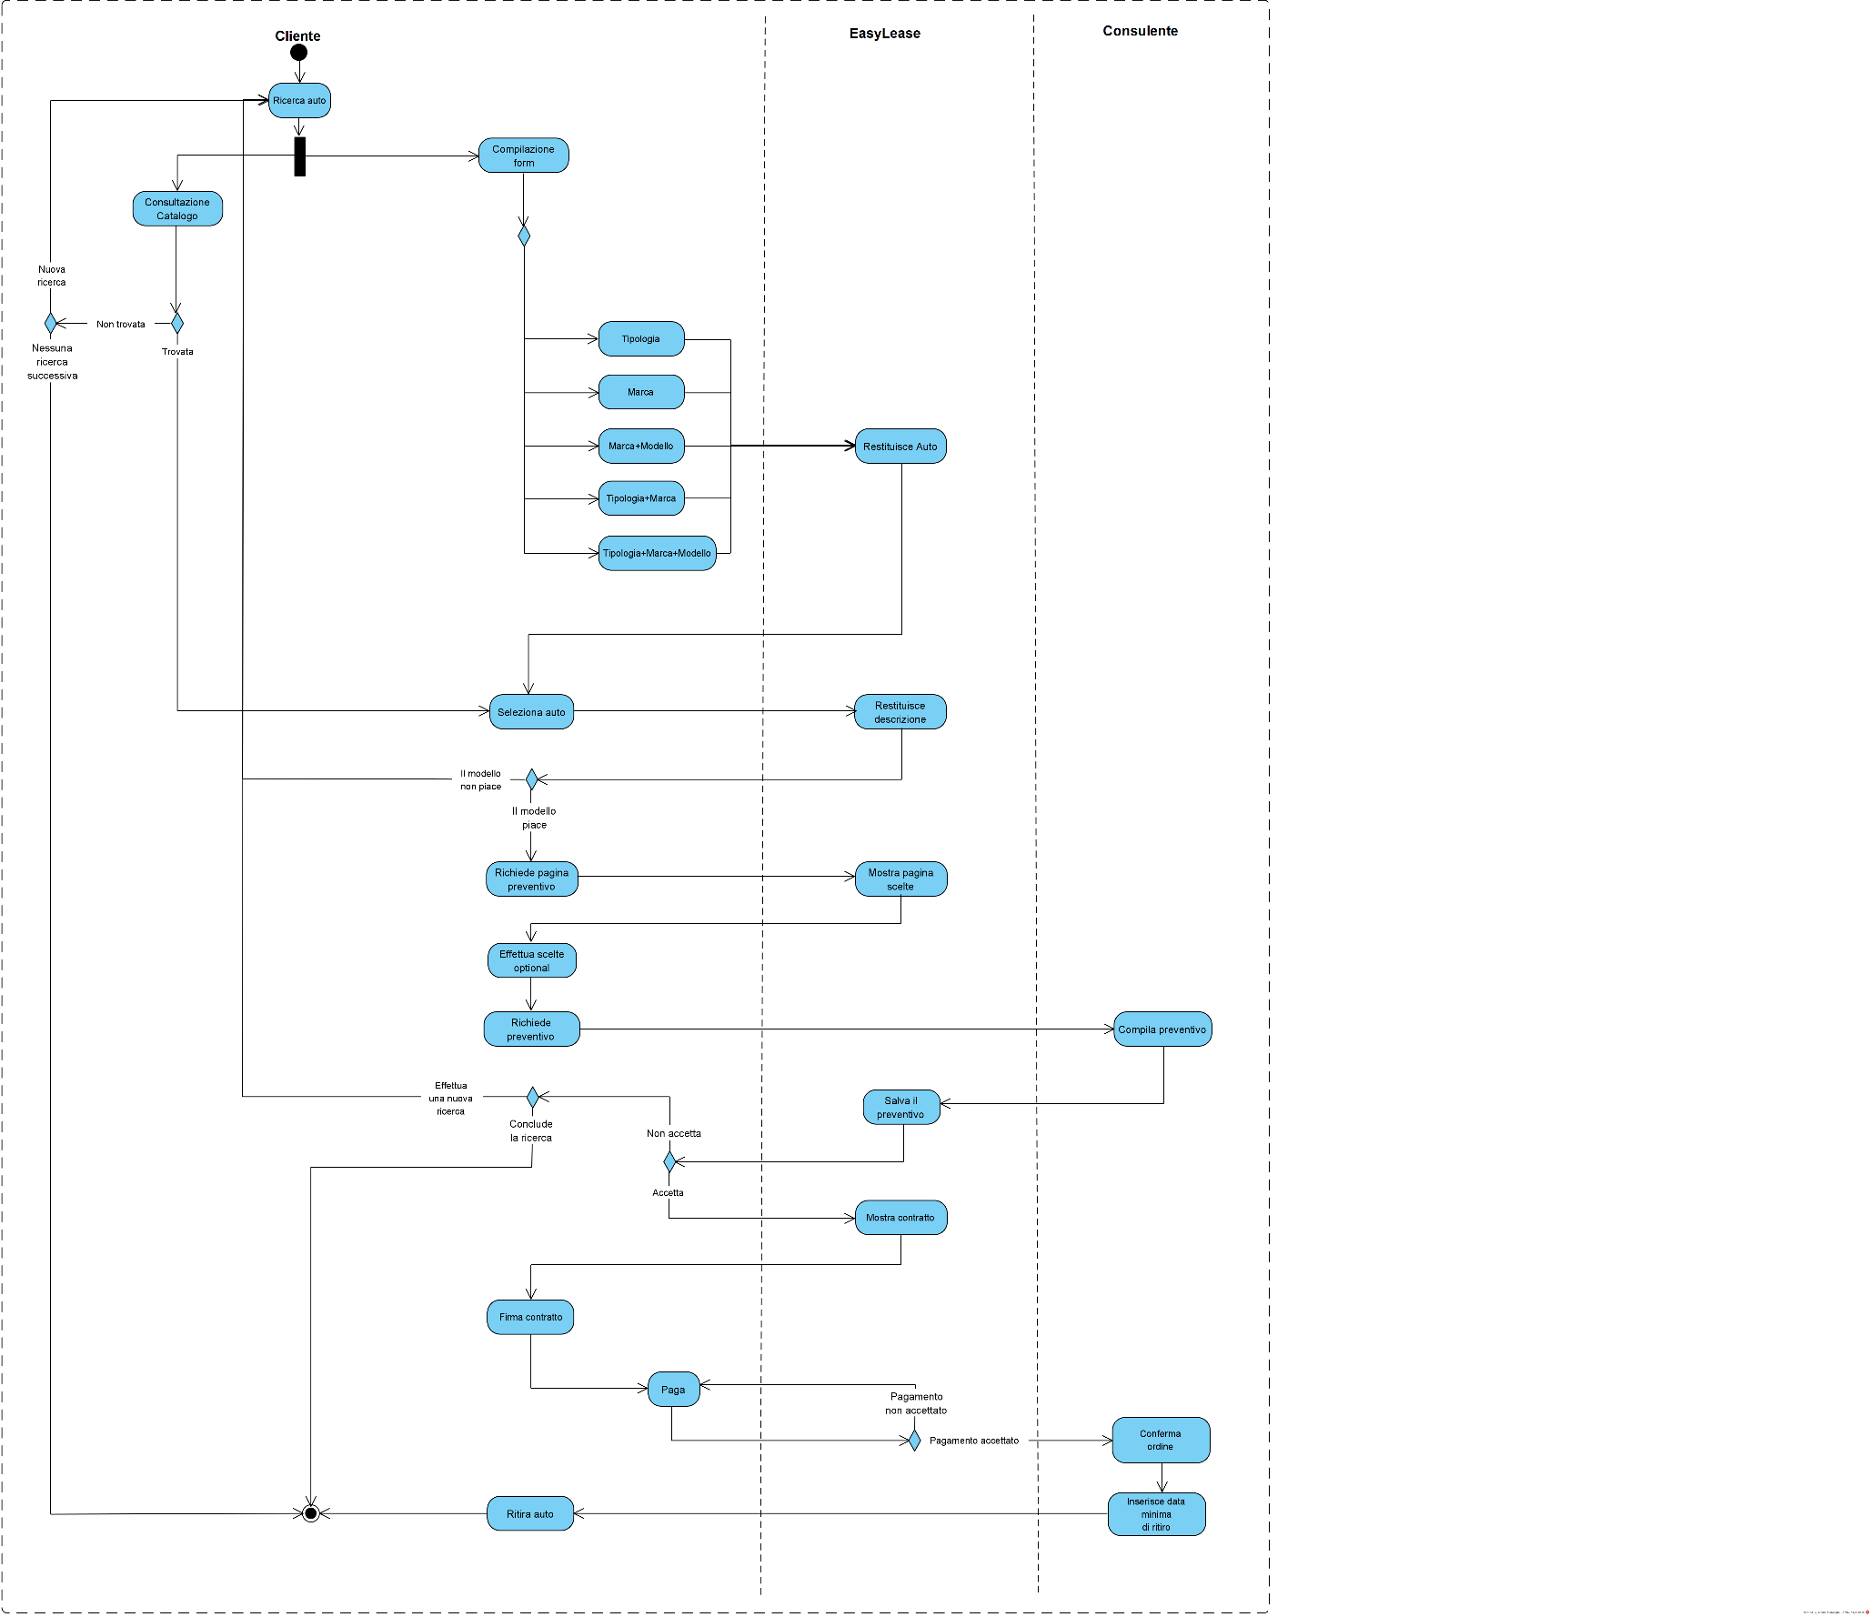

**3.4.2 Scenari e User Stories**

|  |  |  |
| --- | --- | --- |
| Nome Scenario | SUC_Login | |
| Attore | Marco: Utente | |
| Flusso di Eventi | **Marco** | **Sistema** |
| 1. Marco è un utente che desidera effettuare l’accesso alla piattaforma EasyLease.  Entra sulla piattaforma e richiede di effettuare il login. |  |
|  | 2. Il sistema restituisce a Marco la pagina per effettuare il login alla piattaforma, contenente un form di sottomissione che Marco deve compilare. |
| 3. Marco inserisce E-Mail e Password relative al suo account e sottomette il form al sistema. |  |
|  | 4. Il sistema controlla che i campi E-Mail e Password siano stati compilati correttamente e ne controlla la validità nel database.  Se i controlli vanno a buon fine, permette a Marco di accedere alla piattaforma EasyLease. |

|  |  |  |
| --- | --- | --- |
| Nome Scenario | SUC_Logout | |
| Attore | Marco: Utente | |
| Flusso di Eventi | **Marco** | **Sistema** |
| 1. Marco è un utente registrato alla piattaforma EasyLease. Oggi 9 Novembre Marco ha effettuato il login e, dopo aver terminato le attività che doveva svolgere, desidera effettuare il Logout.  Preme il tasto logout per uscire dal suo account. |  |
|  | 2. Il sistema effettua il logout di Marco dalla piattaforma e lo riporta alla Home Page. |

|  |  |  |
| --- | --- | --- |
| Nome Scenario | SUC_RicercaAuto | |
| Attore | Marco: Utente | |
| Flusso di Eventi | **Marco** | **Sistema** |
| 1. Marco seleziona “Berlina” nella select relativa alla Tipologia e “Tesla” nella select relativa alla Marca. |  |
|  | 2. Il sistema modifica il catalogo presente nella Home Page mostrando unicamente le auto corrispondenti alle caratteristiche scelte dal form. |
| 3. Marco vede i modelli restituiti dalla piattaforma e sceglie quello che più lo aggrada. |  |
|  | 4. Il sistema restituisce tutte le auto disponibili corrispondenti al modello richiesto. |

|  |  |  |
| --- | --- | --- |
| Nome Scenario | SUC_VisualizzazioneModello | |
| Attore | Marco: Utente | |
| Flusso di Eventi | **Marco** | **Sistema** |
| 1. Marco richiede al sistema di mostrargli le caratteristiche di un modello da lui scelto premendo sull’apposito bottone. |  |
|  | 2. Il sistema restituisce a Marco la pagina con il modello scelto. |
| 3. Marco visualizza la pagina con il modello da lui scelto e le corrispondenti caratteristiche. |  |

|  |  |  |
| --- | --- | --- |
| Nome Scenario | SUC_ConsultazioneCatalogo | |
| Attore | Marco: Utente | |
| Flusso di Eventi | **Marco** | **Sistema** |
| 1. Marco è un utente che utilizza la piattaforma EasyLease, e desidera consultare il catalogo delle auto.  Marco entra nel sistema di EasyLease. |  |
|  | 2. Il sistema lo porta alla homepage dove sono presenti diverse funzionalità tra cui la visualizzazione del catalogo. |
| 3. Marco clicca sul pulsante per visualizzare il catalogo delle auto presenti. |  |
|  | 4. Il sistema gli mostra l’intero catalogo delle auto al momento disponibili. |

|  |  |  |
| --- | --- | --- |
| Nome Scenario | SUC_RichiestaPreventivo | |
| Attore | Marco: Cliente | |
| Flusso di Eventi | **Marco** | **Sistema** |
| 1. Marco sceglie di effettuare una richiesta di preventivo di un modello di un’auto da lui scelto premendo sull’apposito bottone. |  |
|  | 2. Il sistema restituisce una pagina con dei form da dover compilare per gli optional che si possono o meno aggiungere all’auto e al contratto. |
| 3. Marco seleziona di voler aggiungere al proprio modello di auto gli optional “sedili riscaldabili”, “fari a led”, “sensori di parcheggio” e “navigatore”; inoltre decide di aggiungere al proprio contratto l’optional “assistenza stradale h24”. Seleziona una durata del contratto di 24 mesi e invia le scelte fatte al sistema. |  |
|  | 4. Il sistema controlla tutti i campi inseriti nel form, salva le scelte fatte e notifica a Marco il successo dell’azione. |
| 5. Marco prende visione del successo dell’azione compiuta. |  |

|  |  |  |
| --- | --- | --- |
| Nome Scenario | SUC_ConfermaOrdine | |
| Attore | Marco: Cliente | |
| Flusso di Eventi | **Marco** | **Sistema** |
| 1. Marco è un utente registrato come cliente sulla piattaforma EasyLease e deve confermare un ordine relativo ad un precedente preventivo effettuato sulla piattaforma.  Marco accede alla piattaforma tramite le proprie credenziali e preme sul proprio nome nella sezione dedicata. |  |
|  | 2. Il sistema mostra una menu a tendina a lui dedicato dove sono presenti diverse funzioni, tra cui anche quella necessaria per effettuare la conferma di un ordine. |
| 3. Marco preme sull’apposito bottone “Gestione ordini” che gli consente di accedere al proprio storico di richieste preventivo e ordini svolti. |  |
|  | 4. Il sistema gli mostra una pagina contenente la lista con tutte le richieste di preventivo fatte, i preventivi stipulati e gli ordini eseguiti. |
| 5. Marco seleziona l’ordine dell’auto che vuole confermare e clicca sul pulsante “mostra dettagli”. |  |
|  | 6. Il sistema mostra a Marco una pagina dedicata all’ordine che intende confermare mostrando il contratto della formula di leasing e il costo completo relativo al preventivo corrispondente accettato in precedenza. |
| 7. Marco prende visione del contratto e decide di accettare tutte le clausole in esso presenti premendo l’apposito bottone “Conferma Ordine”. |  |
|  | 8. Il sistema salva la scelta fatta da Marco e mostra all’utente un messaggio di successo dell’azione. |
| 9. Marco prende visione del successo dell’azione compiuta. |  |

|  |  |  |
| --- | --- | --- |
| Nome Scenario | SUC_ConfermaPreventivo | |
| Attore | Marco: Cliente | |
| Flusso di Eventi | **Marco** | **Sistema** |
| 1. Marco è un utente registrato come cliente sulla piattaforma EasyLease e deve confermare un preventivo di cui precedentemente aveva effettuato la richiesta sulla piattaforma.  Marco accede alla piattaforma tramite le proprie credenziali e preme sul proprio nome nella sezione dedicata. |  |
|  | 2. Il sistema mostra una menu a tendina a lui dedicato dove sono presenti diverse funzioni, tra cui anche quella necessaria per effettuare la conferma di un preventivo. |
| 3. Marco preme sull’apposito bottone “Ordini e Preventivi” che gli consente di accedere al proprio storico di richieste preventivo e ordini svolti. |  |
|  | 4. Il sistema gli mostra una pagina contenente la lista con tutte le richieste di preventivo fatte, i preventivi stipulati e gli ordini eseguiti. |
| 5. Marco seleziona il preventivo dell’auto stipulato dal consulente che vuole confermare e clicca sul pulsante “mostra dettagli”. |  |
|  | 6. Il sistema mostra a Marco una pagina dedicata al preventivo che intende confermare mostrando il costo completo relativo al preventivo corrispondente formulato in precedenza. |
| 7. Marco prende visione del preventivo e dei costi relativi agli optional scelti, a questo punto decide di accettarne il costo premendo l’apposito bottone “Conferma Ordine”. |  |
|  | 8. Il sistema salva la scelta fatta da Marco e mostra all’utente un messaggio di successo dell’azione. |
| 9. Marco prende visione del successo dell’azione compiuta. |  |

|  |  |  |
| --- | --- | --- |
| Nome Scenario | SUC_GestioneOrdiniCliente | |
| Attore | Marco: Cliente | |
| Flusso di Eventi | **Marco** | **Sistema** |
| 1. Marco è un cliente della piattaforma EasyLease, che vuole visualizzare un determinato ordine.  Marco accede alla piattaforma inserendo le proprie credenziali e preme sul proprio nome nella sezione dedicata. |  |
|  | 2. Il sistema mostra una menu a tendina a lui dedicato dove sono presenti diverse funzioni, tra cui anche quella necessaria per effettuare la gestione degli ordini e dei preventivi. |
| 3. Marco clicca sull’apposito bottone “Ordini e Preventivi” che gli consente di accedere alla lista di richieste preventivo, preventivi e ordini a lui associati. |  |
|  | 4. Il sistema gli restituisce una pagina dove è presente una lista con tutti gli ordini e preventivi. |
| 5. Marco prende visione della pagina caricata dal sistema e clicca sull’apposito bottone “Vedi maggiori dettagli” dell’ordine che vuole visualizzare. |  |
|  | 6. Il sistema restituisce una pagina dedicata alle caratteristiche di quel determinato ordine. |
| 7. Marco prende visione della pagina. |  |

|  |  |  |
| --- | --- | --- |
| Nome Scenario | SUC_GestionePreventiviCliente | |
| Attore | Marco: Cliente | |
| Flusso di Eventi | **Marco** | **Sistema** |
| 1. Marco è un cliente della piattaforma EasyLease, che vuole visualizzare un determinato preventivo.  Mattia accede alla piattaforma inserendo le proprie credenziali e preme sul proprio nome nella sezione dedicata. |  |
|  | 2. Il sistema mostra una menu a tendina a lui dedicato dove sono presenti diverse funzioni, tra cui anche quella necessaria per effettuare la gestione degli ordini e dei preventivi. |
| 3. Marco clicca sull’apposito bottone “Ordini e Preventivi” che gli consente di accedere alla lista di richieste preventivo, preventivi e ordini a lui associati. |  |
|  | 4. Il sistema gli restituisce una pagina dove è presente una lista con tutti gli ordini e preventivi. |
| 5. Marco prende visione della pagina caricata dal sistema e clicca sull’apposito bottone “Vedi maggiori dettagli” del preventivo che vuole visualizzare. |  |
|  | 6. Il sistema restituisce una pagina dedicata alle caratteristiche di quel determinato preventivo. |
| 7. Marco prende visione della pagina. |  |

|  |  |  |
| --- | --- | --- |
| Nome Scenario | SUC_VisualizzazioneStoricoCliente | |
| Attore | Marco: Cliente | |
| Flusso di Eventi | **Marco** | **Sistema** |
| 1. Marco è un cliente della piattaforma EasyLease, che vuole visualizzare il proprio storico contenente tutti gli ordini e i preventivi.  Mattia accede alla piattaforma inserendo le proprie credenziali e preme sul proprio nome nella sezione dedicata. |  |
|  | 2. Il sistema mostra una menu a tendina a lui dedicato dove sono presenti diverse funzioni, tra cui anche quella necessaria per effettuare la visualizzazione dello storico degli ordini e dei preventivi. |
| 3. Marco clicca sull’apposito bottone “Ordini e Preventivi” che gli consente di accedere alla lista di richieste preventivo, preventivi e ordini a lui associati. |  |
|  | 4. Il sistema gli restituisce una pagina dove è presente una lista con tutti gli ordini e preventivi. |
| 5. Marco prende visione della pagina caricata dal sistema. |  |

|  |  |  |
| --- | --- | --- |
| Nome Scenario | SUC_Registrazione | |
| Attore | Marco: Utente non registrato | |
| Flusso di Eventi | **Marco** | **Sistema** |
| 1. Marco è un utente, che vorrebbe registrarsi alla piattaforma EasyLease, richiedendolo tramite l’apposito comando, per poter usufruire di tutte le funzionalità di quest’ultima. |  |
|  | 2. Il sistema gli mostra il form da compilare dove dovrà inserire: E-mail, Nome, Cognome, Genere, Data di Nascita, Luogo di Nascita, Residenza, Password, la conferma della password e l’accettazione sulle norme per la privacy. |
| 3. Marco riempie tutti i campi obbligatori del form e lo invia. |  |
|  | 4. Il sistema verifica che tutti i campi obbligatori siano stati compilati correttamente e che le password siano uguali.  Salva poi i dati di Marco e mostra una schermata che lo informa dell’avvenuta registrazione e gli invia una mail contenente i dati della registrazione. |

|  |  |  |
| --- | --- | --- |
| Nome Scenario | SUC_AggiuntaAuto | |
| Attore | Giovanni: Amministratore | |
| Flusso di Eventi | **Giovanni** | **Sistema** |
| 1. Giovanni è un amministratore del sistema EasyLease che deve aggiungere una nuova auto al catalogo.  Entra sulla piattaforma accedendo tramite le sue credenziali da amministratore e preme sul proprio nome nella sezione dedicata. |  |
|  | 2. Il sistema mostra una menu a tendina a lui dedicato dove sono presenti diverse funzioni, tra cui anche quella necessaria per aggiungere un auto al sistema. |
| 3. Giovanni preme sull’apposito bottone “Aggiungi auto” che gli consente di aggiungere un auto sulla piattaforma. |  |
|  | 4. Il sistema gli mostra una pagina con un form per aggiungere una nuova auto. |
| 5. Giovanni compila il form inserendo: Marca, tipo, modello, alimentazione, prezzo e immagini e infine clicca su “Aggiungi”. |  |
|  | 6. Il sistema aggiunge l’auto al catalogo e reindirizza Giovanni alla pagina “Home” della piattaforma notificando a Giovanni un messaggio di successo dell’azione svolta. |
| 7. Giovanni prende visione del successo dell’azione compiuta. |  |

|  |  |  |
| --- | --- | --- |
| Nome Scenario | SUC_AggiuntaConsulente | |
| Attore | Giovanni: Amministratore | |
| Flusso di Eventi | **Giovanni** | **Sistema** |
| 1. Giovanni è un amministratore del sistema EasyLease che deve aggiungere una nuova consulente per la gestione della piattaforma.  Entra sulla piattaforma accedendo tramite le sue credenziali da amministratore e preme sul proprio nome nella sezione dedicata. |  |
|  | 2. Il sistema mostra una menu a tendina a lui dedicato dove sono presenti diverse funzioni, tra cui anche quella necessaria per la creazione di un nuovo consulente. |
| 3. Giovanni preme sull’apposito bottone “Aggiungi consulente” che gli consente di aggiungere un nuovo consulente. |  |
|  | 4. Il sistema gli mostra una pagina con un form per aggiungere il nuovo consulente. |
| 5. Giovanni compila il form inserendo: nome, cognome, matricola, e-mail, password e conferma password e infine clicca su “Aggiungi”. |  |
|  | 6. Il sistema aggiunge il nuovo consulente e reindirizza Giovanni alla pagina “Home” della piattaforma notificando a Giovanni un messaggio di successo dell’azione svolta. |
| 7. Giovanni prende visione del successo dell’azione compiuta. |  |

|  |  |  |
| --- | --- | --- |
| Nome Scenario | SUC_EliminazioneAuto | |
| Attore | Giovanni: Amministratore | |
| Flusso di Eventi | **Giovanni** | **Sistema** |
| 1. Giovanni è un amministratore della piattaforma EasyLease, che deve eliminare una BMW Serie 1 dal catalogo delle auto disponibili.  Usando le sue credenziali da amministratore, accede alla piattaforma. |  |
|  | 2. Il sistema lo porta alla pagina “Home” della piattaforma. |
| 3. Giovanni Ricerca la BMW Serie 1 che vuole eliminare. |  |
|  | 4. Il sistema restituisce a Giovanni la pagina relativa all’auto ricercata. |
| 5. Giovanni clicca sul tasto “Elimina Auto” presente nella pagina. |  |
|  | 6. Il sistema restituisce a Giovanni una richiesta di conferma relativa all’eliminazione del veicolo. |
| 7. Giovanni conferma di voler eliminare l’auto. |  |
|  | 8. Il sistema elimina l’auto dalla piattaforma, non rendendone più visibile la pagina corrispondente, e riporta Giovanni alla home page del sito notificandogli un messaggio di successo dell’azione svolta. |
| 9. Giovanni prende visione del successo dell’azione compiuta. |  |

|  |  |  |
| --- | --- | --- |
| Nome Scenario | SUC_ModificaAuto | |
| Attore | Giovanni: Amministratore | |
| Flusso di Eventi | **Giovanni** | **Sistema** |
| 1. Giovanni è un amministratore della piattaforma EasyLease, che deve modificare il tipo di combustibile di un’Audi A1 dal catalogo delle auto disponibili.  Usando le sue credenziali da amministratore, accede alla piattaforma. |  |
|  | 2. Il sistema lo porta alla pagina “Home” della piattaforma. |
| 3. Giovanni ricerca l’Audi A1 di cui vuole modificare il tipo di combustibile. |  |
|  | 4. Il sistema restituisce a Giovanni la pagina relativa all’auto ricercata. |
| 5. Giovanni clicca sul tasto “Modifica auto” presente nella pagina. |  |
|  | 6. Il sistema restituisce a Giovanni un form per inserire i valori da modificare. |
| 7. Giovanni inserisce il valore relativo al tipo di combustibile dell’auto che vuole modificare e ne effettua la sottomissione. |  |
|  | 8. Il sistema controlla la validità del campo modificato e registra i nuovi dati nel database, notificando a Giovanni l’avvenuta modifica e riportandolo alla Home Page della piattaforma. |
| 9. Giovanni prende visione del successo dell’azione compiuta. |  |

|  |  |  |
| --- | --- | --- |
| Nome Scenario | SUC_ApprovazioneOrdine | |
| Attore | Mattia: Consulente | |
| Flusso di Eventi | **Mattia** | **Sistema** |
| 1. Mattia è un consulente della piattaforma EasyLease che vuole approvare uno degli ordini presenti nella propria lista.  Mattia accede inserendo le proprie credenziali e preme sul proprio nome nella sezione dedicata. |  |
|  | 2. Il sistema mostra una menu a tendina a lui dedicato dove sono presenti diverse funzioni, tra cui anche quella necessaria per effettuare l’approvazione di un ordine a lui associato. |
| 3. Mattia clicca sul tasto “Ordini e Preventivi” che gli consente di accedere alla lista di ordini a lui associati. |  |
|  | 4. Il sistema gli restituisce una pagina dove sono presenti anche gli ordini ancora da confermare. |
| 5. Mattia seleziona l’ordine dell’auto che vuole approvare e clicca sul pulsante “mostra dettagli”. |  |
|  | 6. Il sistema mostra a Mattia una pagina dedicata all’ordine che intende approvare mostrando il costo completo relativo al preventivo corrispondente accettato in precedenza dal cliente. |
| 7. Mattia prende visione dell’accettazione da parte del cliente e approva l’ordine premendo l’apposito bottone “Approva Ordine”. |  |
|  | 8. Il sistema salva la scelta fatta da Mattia e mostra all’utente un messaggio di successo dell’azione. |
| 9. Mattia prende visione del successo dell’azione compiuta. |  |

|  |  |  |
| --- | --- | --- |
| Nome Scenario | SUC_GestioneOrdiniConsulente | |
| Attore | Mattia: Consulente | |
| Flusso di Eventi | **Mattia** | **Sistema** |
| 1. Mattia è un consulente della piattaforma EasyLease, che vuole visualizzare un determinato ordine.  Mattia accede alla piattaforma inserendo le proprie credenziali e preme sul proprio nome nella sezione dedicata. |  |
|  | 2. Il sistema mostra una menu a tendina a lui dedicato dove sono presenti diverse funzioni, tra cui anche quella necessaria per effettuare la gestione degli ordini e dei preventivi. |
| 3. Mattia clicca sull’apposito bottone “Ordini e Preventivi” che gli consente di accedere alla lista di richieste preventivo, preventivi e ordini a lui associati. |  |
|  | 4. Il sistema gli restituisce una pagina dove è presente una lista con tutti gli ordini e preventivi. |
| 5. Mattia prende visione della pagina caricata dal sistema e clicca sull’apposito bottone “Vedi maggiori dettagli” dell’ordine che vuole visualizzare. |  |
|  | 6. Il sistema restituisce una pagina dedicata alle caratteristiche di quel determinato ordine. |
| 7. Mattia prende visione della pagina. |  |

|  |  |  |
| --- | --- | --- |
| Nome Scenario | SUC_GestionePreventiviConsulente | |
| Attore | Mattia: Consulente | |
| Flusso di Eventi | **Mattia** | **Sistema** |
| 1. Mattia è un consulente della piattaforma EasyLease, che vuole visualizzare un determinato preventivo.  Mattia accede alla piattaforma inserendo le proprie credenziali e preme sul proprio nome nella sezione dedicata. |  |
|  | 2. Il sistema mostra una menu a tendina a lui dedicato dove sono presenti diverse funzioni, tra cui anche quella necessaria per effettuare la gestione degli ordini e dei preventivi. |
| 3. Mattia clicca sull’apposito bottone “Ordini e Preventivi” che gli consente di accedere alla lista di richieste preventivo, preventivi e ordini a lui associati. |  |
|  | 4. Il sistema gli restituisce una pagina dove è presente una lista con tutti gli ordini e preventivi. |
| 5. Mattia prende visione della pagina caricata dal sistema e clicca sull’apposito bottone “Vedi maggiori dettagli” del preventivo che vuole visualizzare. |  |
|  | 6. Il sistema restituisce una pagina dedicata alle caratteristiche di quel determinato preventivo. |
| 7. Mattia prende visione della pagina. |  |

|  |  |  |
| --- | --- | --- |
| Nome Scenario | SUC_StipulazionePreventivo | |
| Attore | Mattia: Consulente | |
| Flusso di Eventi | **Mattia** | **Sistema** |
| 1. Mattia è un consulente della piattaforma EasyLease che deve stipulare un preventivo di un cliente.  Mattia accede alla piattaforma inserendo le proprie credenziali e preme sul proprio nome nella sezione dedicata. |  |
|  | 2. Il sistema mostra una menu a tendina a lui dedicato dove sono presenti diverse funzioni, tra cui anche quella necessaria per effettuare la stipulazione di un preventivo. |
| 3. Mattia clicca sul tasto “Ordini e Preventivi” che gli consente di accedere alla lista di richieste preventivo. |  |
|  | 4. Il sistema mostra a Mattia la lista dove sono presenti anche le richieste di preventivo ancora in attesa. |
| 5. Mattia decide di prendere in carico un preventivo e preme sul pulsante “Mostra dettagli”. |  |
|  | 6. Il sistema mostra a Mattia la pagina contenente i dettagli sulle caratteristiche della Mercedes Classe A scelta da Francesco, e dei form relativi alle corrispondente scelte fatte da Francesco per gli optional della propria auto e del proprio contratto. |
| 7. Mattia compila il relativo form inserendo i vari dati ed i prezzi relativi ai vari campi, sottomette il preventivo e alla fine clicca sul pulsante “Convalida preventivo”. |  |
|  | 8. Il sistema controlla la corretta sottomissione dei campi, registra nel database il preventivo con i dati aggiunti ed infine invia un messaggio a Mattia notificando la convalida del preventivo e la corretta trasmissione al cliente Francesco, reindirizzandolo alla Home Page. |
| 9. Mattia prende visione del successo dell’azione compiuta. |  |

|  |  |  |
| --- | --- | --- |
| Nome Scenario | SUC_VisualizzazioneClienti | |
| Attore | Mattia: Consulente | |
| Flusso di Eventi | **Mattia** | **Sistema** |
| 1. Mattia è un consulente della piattaforma EasyLease, che vuole visualizzare una pagina contenete l’elenco dei clienti.  Mattia accede alla piattaforma inserendo le proprie credenziali e preme sul proprio nome nella sezione dedicata. |  |
|  | 2. Il sistema mostra una menu a tendina a lui dedicato dove sono presenti diverse funzioni, tra cui anche quella necessaria per la visualizzazione dei clienti presenti sulla piattaforma. |
| 3. Mattia clicca sull’apposito bottone “Visualizza Clienti” che gli permette di avere una lista completa dei clienti. |  |
|  | 4. Il sistema restituisce a Mattia la pagina con la lista dei clienti. |
| 5. Mattia prende visione della pagina caricata dal sistema. |  |

|  |  |  |
| --- | --- | --- |
| Nome Scenario | SUC_VisualizzazioneStoricoConsulente | |
| Attore | Mattia: Consulente | |
| Flusso di Eventi | **Mattia** | **Sistema** |
| 1. Mattia è un consulente della piattaforma EasyLease, che vuole visualizzare il proprio storico contenente tutti gli ordini e i preventivi.  Mattia accede alla piattaforma inserendo le proprie credenziali e preme sul proprio nome nella sezione dedicata. |  |
|  | 2. Il sistema mostra una menu a tendina a lui dedicato dove sono presenti diverse funzioni, tra cui anche quella necessaria per effettuare la visualizzazione dello storico degli ordini e dei preventivi. |
| 3. Mattia clicca sull’apposito bottone “Ordini e Preventivi” che gli consente di accedere alla lista di richieste preventivo, preventivi e ordini a lui associati. |  |
|  | 4. Il sistema gli restituisce una pagina dove è presente una lista con tutti gli ordini e preventivi. |
| 5. Mattia prende visione della pagina caricata dal sistema. |  |

**User Stories**

**Registrazione Account**

Il sistema deve permettere ad un utente di poter registrare un nuovo account Cliente sulla piattaforma, così da poter accedere alle funzionalità che offre.

|  |  |  |
| --- | --- | --- |
| Identificatore: RF1.1 | Priorità: Elevata | Titolo: Registrazione |
| DA utente non registrato,  VOGLIO poter creare un nuovo account Cliente sulla piattaforma EasyLease,  PERCHÉ così posso ricevere un preventivo per l’auto di mio interesse. | | |

**Login**

Il sistema deve permettere ad un utente di effettuare l’accesso alla piattaforma e garantire funzionalità in base alla tipologia di account al quale si ha accesso.

|  |  |  |
| --- | --- | --- |
| Identificatore: RF2.1 | Priorità: Elevata | Titolo: Login |
| DA utente,  VOGLIO poter fare il login sulla piattaforma EasyLease,  PERCHÉ così posso accedere alle funzionalità che la piattaforma può offrirmi. | | |

**Modifica account**

Il sistema deve permettere all’utente di poter modificare i dati personali inseriti nel proprio account.

|  |  |  |
| --- | --- | --- |
| Identificatore: RF3.1 | Priorità: Media | Titolo: Modifica Account |
| DA utente,  VOGLIO poter modificare i dati che ho inserito nel mio account,  PERCHÉ adesso sono differenti rispetto a quelli presenti nel profilo | | |

**Conferma Ordine**

Il sistema deve permettere ad un Cliente della piattaforma di poter confermare l’ordine di un veicolo scelto, così da inviarlo al consulente per richiederne l’approvazione.

|  |  |  |
| --- | --- | --- |
| Identificatore: RF4.2 | Priorità: Elevata | Titolo: Conferma Ordine |
| DA cliente,  VOGLIO avere la possibilità di confermare un ordine sulla piattaforma EasyLease,  PERCHÉ così posso ottenere l’approvazione del mio ordine e ricevere il mio veicolo in formula Leasing. | | |

**Richiesta Prventivo**

Il sistema deve permettere ad un Cliente della piattaforma di poter richiedere il preventivo relativo all’auto di interesse inserendo tutti gli optional associabili all’auto e al contratto che si intende stipulare.

|  |  |  |
| --- | --- | --- |
| Identificatore: RF4.3 | Priorità: Elevata | Titolo: Richiesta Preventivo |
| DA cliente,  VOGLIO avere la possibilità di richiedere un preventivo di un’auto,  PERCHÉ così posso conoscere il preventivo dell’eventuale contratto per la formula Leasing che intendo intraprendere. | | |

**Stipulazione preventivo**

Il sistema deve permettere ad un Consulente di stipulare un preventivo a seguito di una richiesta da parte di un cliente.

|  |  |  |
| --- | --- | --- |
| Identificatore: RF5.5 | Priorità: Elevata | Titolo: Stipulazione Preventivo |
| DA consulente,  VOGLIO poter stipulare un preventivo per il modello di auto richiesta,  PERCHÉ così posso sottometterlo al cliente permettendogli di visionare l’offerta compilata. | | |

**Aggiunta Auto al Catalogo**

Il sistema deve permettere ad un Amministratore di aggiungere nuove auto al catalogo di quelle disponibili e visualizzabili dagli utenti.

|  |  |  |
| --- | --- | --- |
| Identificatore: RF5.1 | Priorità: Elevata | Titolo: Aggiunta auto al catalogo |
| DA amministratore,  VOGLIO poter aggiungere una nuova auto al catalogo di quelle disponibili,  PERCHÉ così posso dare agli utenti della piattaforma un parco auto più vasto dal quale scegliere. | | |

**3.4.3 Modello dei casi d’uso**

**UCD_Generale**

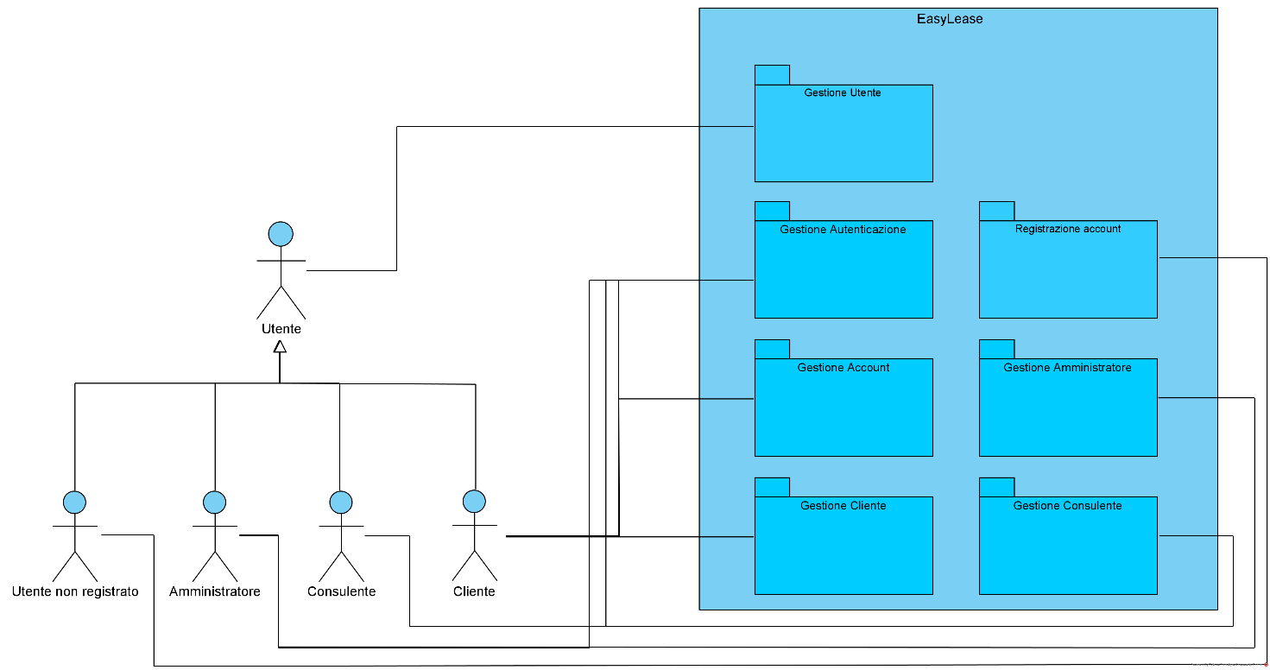

**UCD_GestioneAccount**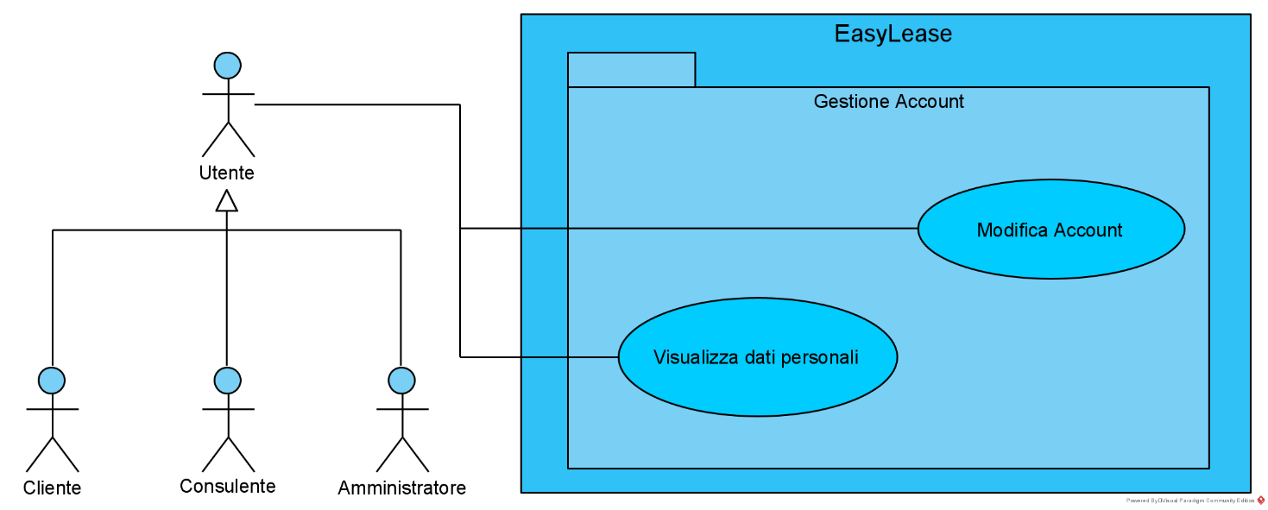

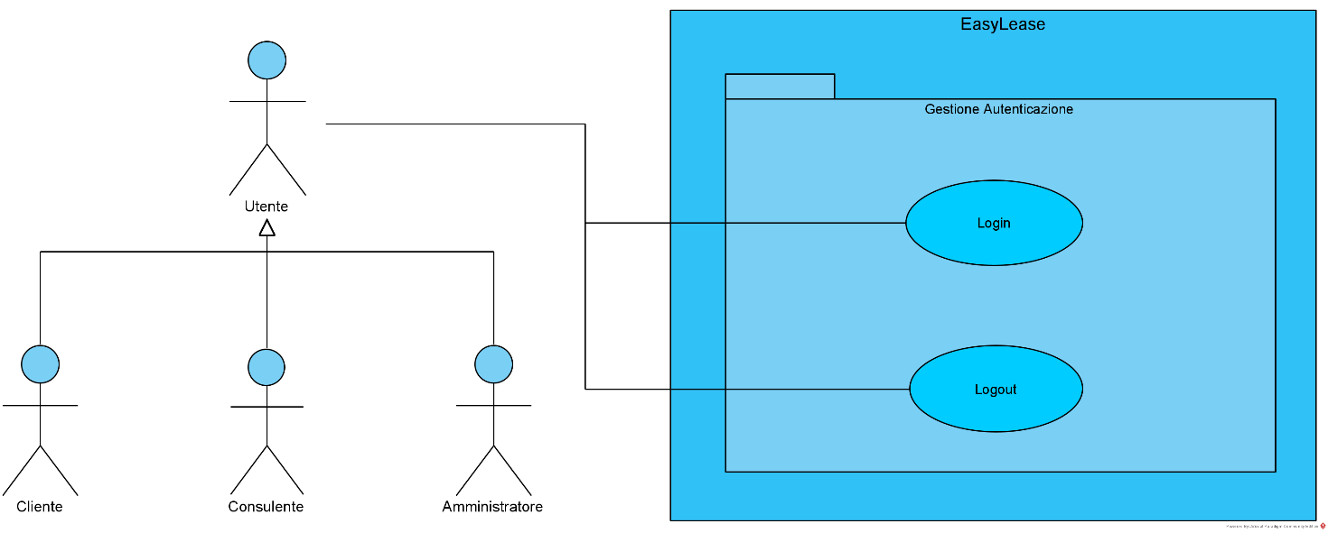**UCD_GestioneAutenticazione**

|  |  |  |  |  |  |
| --- | --- | --- | --- | --- | --- |
| **Identifier**  **UC_USER_2** | | **Login Utente** | | **Data** | **23/10/20** |
|  | |  | | **Versione** | **0.00.003** |
|  | |  | | **Autore** | **Pepe Sara** |
| **Descrizione** | | Lo use case fornisce la funzionalità di effettuare l’accesso a un utente alla piattaforma EasyLease. | | | |
| **Attore principale** | | Utente | | | |
| **Attori secondari** | | N.A. | | | |
| **Entry Condition** | | L’utente deve essere registrato sulla piattaforma. | | | |
| **Exit Condition**  On success | | L’utente ha effettuato l’accesso alla piattaforma. | | | |
| **Exit**  **Condition**  On failure | | L’utente non è riuscito ad effettuare l’accesso alla piattaforma. | | | |
| **Rilevanza / User Priority** | | Elevata | | | |
| **Frequenza stimata** | | 100 usi/giorno | | | |
| **Extesion point** | | N.A. | | | |
| **Generalization of** | | N.A. | | | |
| **Flusso di eventi principale / Main Scenario** | | | | | |
| **1** | Utente | | Richiede di effettuare l’accesso alla piattaforma facendo una richiesta http tramite l’apposito comando. | | |
| **2** | Sistema | | Il sistema restituisce all’utente la pagina per effettuare il login alla piattaforma, contente  un form di sottomissione che richiede l’inserimento di:  • E-mail: stringa di caratteri alfanumerici <example@EasyLease.com>  • Password: stringa di almeno otto caratteri, al cui interno devono essere presenti  almeno una cifra, una lettera maiuscola e una lettera minuscola <Example1> | | |
| **3** | Utente | | Inserisce le credenziali e sottomette il form al sistema. | | |
| **4** | Sistema | | Effettua il controllo che tutti i campi (“E-mail” e “Password”) siano stati compilati correttamente. | | |
| **5** | Sistema | | Controlla che i dati inseriti corrispondono a corrispondenti presenti nel sistema. | | |
| **6** | Sistema | | Convalida i dati di accesso e permette il login sulla piattaforma all’utente. | | |
| **I Scenario/Flusso di eventi Alternativo: Uno o più campi non sono stati compilati** | | | | | |
| **4.a1** | Sistema | | Visualizza un messaggio di errore che segnala all’utente che non ha inserito tutti i dati obbligatori. | | |
| **4.a2** | Sistema | | Resta in attesa di una nuova sottomissione del form. | | |
| **Il Scenario/Flusso di eventi Alternativo: I valori inseriti sono errati** | | | | | |
| **6.a1** | Sistema | | Visualizza un messaggio di errore che segnala all’utente che i dati inseriti non sono corretti | | |
| **6.a2** | Sistema | | Resta in attesa di una nuova sottomissione del form. | | |
| **l Scenario/Flusso di eventi di ERRORE: Il sistema non riesce recuperare dati** | | | | | |
| **5.a1** | Sistema | | Visualizza un messaggio di errore che segnala all’utente che credenziali non sono corrette. | | |
| **5.a2** | Sistema | | Resta in attesa di una nuova sottomissione. | | |
| **Note: NA** | | | | | |
| **Special Requirement: NA** | | | | | |

|  |  |  |  |  |  |
| --- | --- | --- | --- | --- | --- |
| **Identifier**  **UC_USER_3** | | **Logout Utente** | | **Data** | **23/10/2020** |
|  | |  | | **Versione** | **0.00.005** |
|  | |  | | **Autore** | **Pepe Sara** |
| **Descrizione** | | Lo use case fornisce la funzionalità di effettuare il logout a un utente dalla piattaforma EasyLease. | | | |
| **Attore principale** | | Utente | | | |
| **Attori secondari** | | N.A. | | | |
| **Entry Condition** | | L’utente deve aver effettuato l’accesso sulla piattaforma. | | | |
| **Exit Condition**  On success | | L’utente ha effettuato il logout dalla piattaforma. | | | |
| **Exit**  **Condition**  On failure | | L’utente non è riuscito ad effettuare il logout dalla piattaforma. | | | |
| **Rilevanza / User Priority** | | Elevata | | | |
| **Frequenza stimata** | | 100 usi/giorno | | | |
| **Extesion point** | | N.A. | | | |
| **Generalization of** | | N.A. | | | |
| **Flusso di eventi principale / Main Scenario** | | | | | |
| **1** | Utente | | Richiede al sistema di mostrargli il menu a tendina dedicato al proprio account premendo sul proprio nome. | | |
| **2** | Sistema | | Il sistema restituisce il menu a tendina con le azioni dedicate all’account del richiedente. | | |
| **3** | Utente | | Richiede di effettuare il logout dalla piattaforma tramite l’apposito comando. | | |
| **4** | Sistema | | Il sistema effettua il logout dell’utente dalla piattaforma e restituisce un messaggio di successo. | | |
| **Note: NA** | | | | | |
| **Special Requirement: NA** | | | | | |

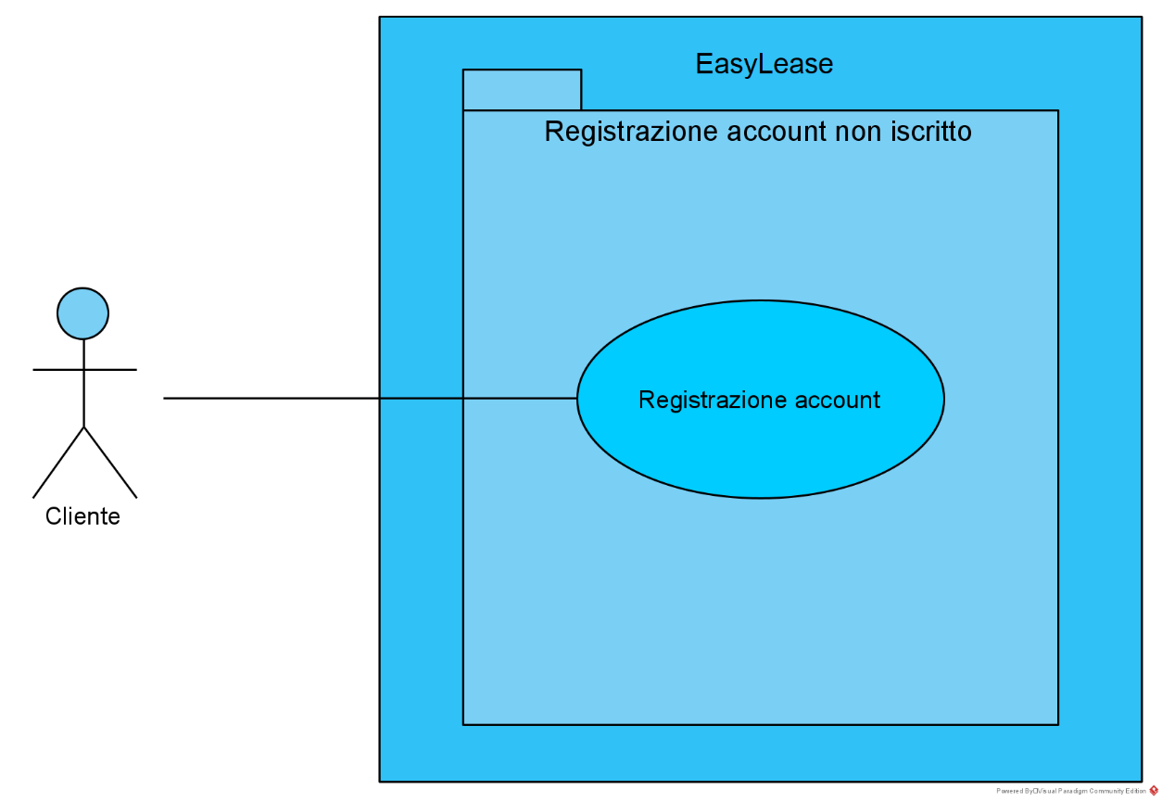**UCD_RegistrazioneAccountNonIscritto**

|  |  |  |  |  |  |
| --- | --- | --- | --- | --- | --- |
| **Identifier**  **UC_NRUSER_1** | | **Registrare di un nuovo cliente** | | **Data** | **23/10/2020** |
|  | |  | | **Versione** | **0.00.005** |
|  | |  | | **Autore** | **Sarro Antonio** |
| **Descrizione** | | Lo UC fornisce la funzionalità di registrazione di un nuovo cliente sulla piattaforma EasyLease. | | | |
| **Attore principale** | | Utente non registrato | | | |
| **Attori secondari** | | N.A. | | | |
| **Entry Condition** | | L’utente si trova sulla piattaforma e clicca sul tasto di registrazione. | | | |
| **Exit Condition**  On success | | L’account è registrato ed attivo. Il cliente potrà effettuare il login (con successo). | | | |
| **Exit**  **Condition**  **On failure** | | Nessun nuovo account è registrato. | | | |
| **Rilevanza / User Priority** | | Elevata | | | |
| **Frequenza stimata** | | 20 usi/giorno | | | |
| **Extesion point** | | N.A. | | | |
| **Generalization of** | | N.A. | | | |
| **Flusso di eventi principale / Main Scenario** | | | | | |
| **1** | Utente non registrato | | Richiede di potersi registrare sulla piattaforma tramite l’apposito comando. | | |
| **2** | Sistema | | Mostra all’utente in questione la pagina richiesta. | | |
| **3** | Sistema | | Visualizza un form che richiede l’inserimento di:  • E-Mail: stringa di caratteri alfanumerici <example@EasyLease.com> (Obbligatorio)  • Nome: Stringa di caratteri alfabetici. (Obbligatorio)  • Cognome: Stringa di caratteri alfabetici. (Obbligatorio)  • Genere: Stringa di caratteri alfabetici. (Obbligatorio)  • Data di nascita: Sono presenti 3 menù che consentono di specificare, giorno, mese ed anno di nascita. (Obbligatorio)  • Luogo di nascita. (Obbligatorio)  • Residenza: Consente di specificare Indirizzo, Numero civico, CAP, Città e Paese. (Obbligatorio)  • Password: Stringa di almeno 8 caratteri, di cui almeno una cifra e almeno una lettera maiuscola ed una minuscola. <Example1> (Obbligatorio)  • Conferma password: Stringa formato analogo alla password. (Obbligatorio)  • Conferma regolamento sulla privacy, accanto ad una sezione in cui la stessa è  riportata. (Obbligatorio) | | |
| **4** | Utente non registrato | | Riempie tutti i campi obbligatori e sottomette il form compilato. | | |
| **5** | Sistema | | Verifica che:  • tutti i campi obbligatori siano stati compilati.  • l’e-mail sia accettabile.  • le password inserite siano uguali.  • la password sia lunga almeno 8 caratteri e che contenga almeno una cifra e almeno una lettera maiuscola ed una minuscola. | | |
| **6** | Sistema | | Salva i dati del nuovo cliente. | | |
| **7** | Sistema | | Mostra una schermata che informa l’utente della registrazione avvenuta con successo. | | |
| **I Scenario/Flusso di eventi Alternativo: Qualche campo obbligatorio non è stato compilato** | | | | | |
| **5.a1** | Sistema | | Visualizza un messaggio di errore che segnala all’utente non registrato che non ha inserito tutti i dati obbligatori. | | |
| **5.a2** | Sistema | | Resta in attesa di una nuova sottomissione del form. | | |
| **lI Scenario/Flusso di eventi Alternativo: La mail è già presente nel database** | | | | | |
| **5.b1** | Sistema | | Visualizza un messaggio di errore che segnala all’utente non registrato che la mail non è valida. | | |
| **5.b2** | Sistema | | Resta in attesa di una nuova sottomissione dell form. | | |
| **lll Scenario/Flusso di eventi Alternativo: I campi "password" e "conferma password" hanno contenuti diversi** | | | | | |
| **5.c1** | Sistema | | Visualizza un messaggio di errore che segnala all’utente non registrato che i campi password e conferma password non sono uguali. | | |
| **5.c2** | Sistema | | Resta in attesa di una nuova sottomissione del form. | | |
| **l Scenario/Flusso di eventi di Errore: Il sistema non riesce a fare il salvataggio dei dati** | | | | | |
| **6.a1** | Sistema | | Visualizza un messaggio di errore all’utente non registrato. Il messaggio segnala che il sistema non è riuscito ad effettuare il salvataggio dei dati. | | |
| **6.a2** | Sistema | | Termina con insuccesso. | | |
| **Note: NA** | | | | | |
| **Special Requirement: NA** | | | | | |

**UCD_GestioneUtente**

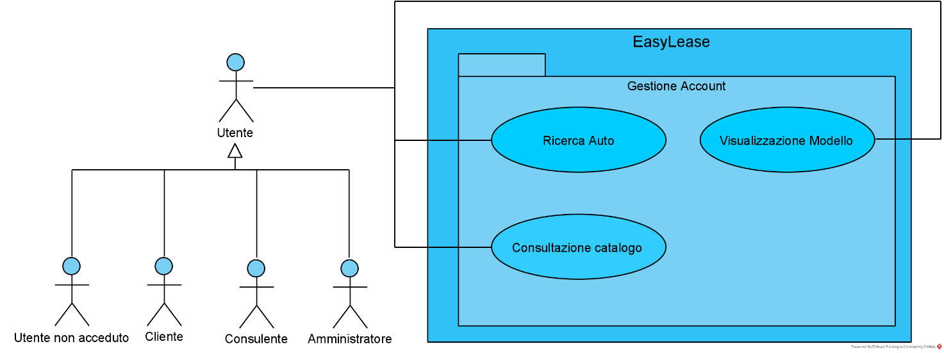

|  |  |  |  |  |  |
| --- | --- | --- | --- | --- | --- |
| **Identifier**  **UC_USER_4** | | **Ricerca auto** | | **Data** | **23/10/2020** |
|  | |  | | **Versione** | **0.00.006** |
|  | |  | | **Autore** | **Sarro Antonio** |
| **Descrizione** | | Lo use case fornisce la funzionalità di effettuare la ricerca di un determinato modello all’interno della piattaforma. | | | |
| **Attore principale** | | Utente | | | |
| **Attori secondari** | | N.A. | | | |
| **Entry Condition** | | L’utente è presente sulla home page della piattaforma. | | | |
| **Exit Condition**  On success | | L’utente ha effettuato la ricerca dell’auto. | | | |
| **Exit**  **Condition**  On failure | | L’utente non è riuscito ad effettuare la ricerca. | | | |
| **Rilevanza / User Priority** | | Elevata | | | |
| **Frequenza stimata** | | 1000 usi/giorno | | | |
| **Extesion point** | | N.A. | | | |
| **Generalization of** | | N.A. | | | |
| **Flusso di eventi principale / Main Scenario** | | | | | |
| **1** | Utente | | Inserisce all’interno dell’apposito campo “Tipologia” del form presente, il quale sfrutta la tecnologia Ajax per permettere un aggiornamento dinamico dei valori disponibili in base alla scelta svolta sulle select messe a disposizione. | | |
| **2** | Sistema | | Il sistema effettua un filtraggio sulle auto presenti sulla piattaforma adoperando il valore precedentemente immesso dall’utente. | | |
| **3** | Sistema | | Aggiorna le scelte possibili del form e delle auto mostrate nel catalogo della Home Page in base al filtro precedentemente applicato. | | |
| **4** | Utente | | Inserisce all’interno dell’apposito campo “Marca” del form presente, il quale sfrutta la  tecnologia Ajax per permettere un aggiornamento dinamico dei valori disponibili in base alla scelta svolta sulle select messe a disposizione. | | |
| **5** | Sistema | | Il sistema effettua un filtraggio sulle auto presenti sulla piattaforma adoperando il valore precedentemente immesso dall’utente. | | |
| **6** | Sistema | | Aggiorna le scelte possibili del form e delle auto mostrate nel catalogo della Home Page in base al filtro precedentemente applicato. | | |
| **7** | Utente | | Inserisce all’interno dell’apposito campo “Modello” del form presente, il quale sfrutta la tecnologia Ajax per permettere un aggiornamento dinamico dei valori disponibili in base alla scelta svolta sulle select messe a disposizione. | | |
| **8** | Sistema | | Il sistema effettua un filtraggio sulle auto presenti sulla piattaforma adoperando il valore precedentemente immesso dall’utente. | | |
| **9** | Sistema | | Aggiorna le auto mostrate nel catalogo della Home Page in base al filtro precedentemente applicato. | | |
| **I Scenario/Flusso di eventi Alternativo: Viene selezionato solo il campo “Tipologia” all’interno del form** | | | | | |
| **1.a1** | Utente | | Seleziona solo il valore del campo “Tipologia”. | | |
| **1.a2** | Sistema | | Visualizza tutte le auto corrispondenti alla tipologia di auto cercata. | | |
| **ll Scenario/Flusso di eventi Alternativo: Viene selezionato solo il campo “Marca” all’interno del form.** | | | | | |
| **1.b1** | Utente | | Seleziona solo il valore del campo “Marca”. | | |
| **1.b2** | Sistema | | Visualizza tutte le auto corrispondenti alla marca di auto cercata. | | |
| **IlI Scenario/Flusso di eventi Alternativo: Vengono selezionati solo i campi “Marca” e “Modello” all’interno del form** | | | | | |
| **1.c1** | Utente | | Seleziona solo i valori del campo “Marca” e “Modello”. | | |
| **1.c2** | Sistema | | Visualizza tutte le auto corrispondenti alla marca e modello di auto cercato. | | |
| **IV Scenario/Flusso di eventi Alternativo: Vengono selezionati solo i campi “Tipologia” e “Marca” all’interno del form** | | | | | |
| **1.d1** | Utente | | Seleziona solo i valori del campo “Tipologia” e “Marca”. | | |
| **1.d2** | Sistema | | Visualizza tutte le auto corrispondenti alla tipologia e marca di auto cercata. | | |
| **I Scenario/Flusso di eventi di Errore: Il client non riesce a connettersi al server** | | | | | |
| **1.a1** | Sistema | | Visualizza un messaggio di errore che segnala all’utente che non è stato possibile effettuare la comunicazione di sistema. | | |
| **1.a2** | Sistema | | Termina con insuccesso. | | |
| **ll Scenario/Flusso di eventi di Errore: Il sistema non è attualmente funzionante** | | | | | |
| **2.a1** | Sistema | | Visualizza un messaggio di errore all’utente. Il messaggio segnala che non è stato possibile effettuare la comunicazione di sistema. | | |
| **2.a2** | Sistema | | Termina con insuccesso. | | |
| **III Scenario/Flusso di eventi di Errore: Il client non riesce a connettersi al server** | | | | | |
| **4.a1** | Sistema | | Visualizza un messaggio di errore all’utente. Il messaggio segnala che non è stato possibile effettuare la comunicazione di sistema. | | |
| **4.a2** | Sistema | | Termina con insuccesso. | | |
| **IV Scenario/Flusso di eventi di Errore: Il sistema non è attualmente funzionante** | | | | | |
| **5.a1** | Sistema | | Visualizza un messaggio di errore all’utente. Il messaggio segnala che non è stato possibile effettuare la comunicazione di sistema. | | |
| **5.a2** | Sistema | | Termina con insuccesso. | | |
| **V Scenario/Flusso di eventi di Errore: Il client non riesce a connettersi al server** | | | | | |
| **7.a1** | Sistema | | Visualizza un messaggio di errore che segnala all’utente che non è stato possibile effettuare la comunicazione di sistema. | | |
| **7.a2** | Sistema | | Termina con insuccesso. | | |
| **VI Scenario/Flusso di eventi di Errore: Il sistema non è attualmente funzionante** | | | | | |
| **8.a1** | Sistema | | Visualizza un messaggio di errore all’utente. Il messaggio segnala che non è stato possibile effettuare la comunicazione di sistema. | | |
| **8.a2** | Sistema | | Termina con insuccesso. | | |
| **Note: N.A.** | | | | | |
| **Special Requirements: N.A.** | | | | | |

|  |  |  |  |  |  |
| --- | --- | --- | --- | --- | --- |
| **Identifier**  **UC_USER_1** | | **Consultazione del catalogo delle auto presenti** | | **Data** | **01/11/2020** |
|  | |  | | **Versione** | **0.00.001** |
|  | |  | | **Autore** | **Torino Francesco Maria** |
| **Descrizione** | | Lo UC fornisce la funzionalità di consultare il catalogo delle auto fornito dalla piattaforma. | | | |
| **Attore principale** | | Utente | | | |
| **Attori secondari** | | N.A. | | | |
| **Entry Condition** | | L’utente deve trovarsi sulla home page. | | | |
| **Exit Condition**  On success | | L’utente visualizza una pagina che contiene le auto presenti nel sistema. | | | |
| **Exit**  **Condition**  On failure | | L’utente non riesce a visualizzare la pagina. | | | |
| **Rilevanza / User Priority** | | Elevata | | | |
| **Frequenza stimata** | | 2000 usi/giorno | | | |
| **Extesion point** | | N.A. | | | |
| **Generalization of** | | N.A. | | | |
| **Flusso di eventi principale / Main Scenario** | | | | | |
| **1** | Sistema | | Mostra la pagina. | | |
| **2** | Utente | | Visualizza la pagina. | | |
| **I Scenario/Flusso di eventi di ERRORE: Il sistema non riesce a recuperare i dati** | | | | | |
| **1** | Sistema | | Visualizza un messaggio di errore all’utente. Il messaggio segnala che il sistema non è riuscito ad effettuare il recupero dei dati. | | |
| **2** | Sistema | | Termina con Insuccesso | | |
| **Note: NA** | | | | | |
| **Special Requirements: N.A.** | | | | | |

|  |  |  |  |  |  |
| --- | --- | --- | --- | --- | --- |
| **Identifier**  **UC_USER_5** | | **Visualizzazione di un’auto scelta dall’utente** | | **Data** | **23/10/2020** |
|  | |  | | **Versione** | **0.00.003** |
|  | |  | | **Autore** | **Torino Francesco Maria** |
| **Descrizione** | | Lo UC fornisce la funzionalità di visualizzare una pagina che contiene le caratteristiche dell’auto scelta dall’utente | | | |
| **Attore principale** | | Utente | | | |
| **Attori secondari** | | N.A. | | | |
| **Entry Condition** | | L’utente è presente nella homepage. | | | |
| **Exit Condition**  On success | | L’utente visualizza una pagina che contiene le caratteristiche del modello scelto. | | | |
| **Exit**  **Condition**  On failure | | L’utente non riesce a vedere la pagina. | | | |
| **Rilevanza / User Priority** | | Elevata | | | |
| **Frequenza stimata** | | 2000 usi/giorno | | | |
| **Extesion point** | | N.A. | | | |
| **Generalization of** | | N.A. | | | |
| **Flusso di eventi principale / Main Scenario** | | | | | |
| **1** | Utente | | Richiede al sistema di mostrargli le caratteristiche di un’auto da lui scelta tramite l’apposito comando | | |
| **2** | Sistema | | Il sistema mostra all’utente la pagina richiesta. | | |
| **3** | Utente | | Visualizza la pagina. | | |
| **l Scenario/Flusso di eventi di Errore: Il sistema non riesce a recuperare i dati** | | | | | |
| **2.a1** | Sistema | | Visualizza un messaggio di errore all’utente. Il messaggio segnala che il sistema non è riuscito ad effettuare il recupero dei dati | | |
| **2.a2** | Sistema | | Termina con insuccesso. | | |
| **Note: NA** | | | | | |
| **Special Requirement: NA** | | | | | |

**UCD_GestioneCliente**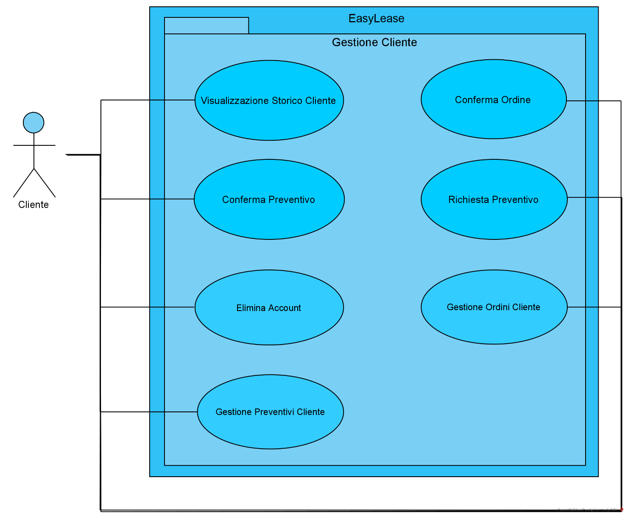

|  |  |  |  |  |  |
| --- | --- | --- | --- | --- | --- |
| **Identifier**  **UC_CLIENT_2** | | **Conferma preventivo del veicolo scelto** | | **Data** | **09/11/2020** |
|  | |  | | **Versione** | **0.00.003** |
|  | |  | | **Autore** | **Caprio Mattia** |
| **Descrizione** | | Lo UC fornisce la funzionalità accettare un preventivo effettuato dal cliente. | | | |
| **Attore principale** | | Cliente | | | |
| **Attori secondari** | | N.A. | | | |
| **Entry Condition** | | Il cliente deve essere loggato. | | | |
| **Exit Condition**  On success | | L’utente conferma un ordine. | | | |
| **Exit**  **Condition**  On failure | | L’utente non riesce a confermare l’ordine. | | | |
| **Rilevanza / User Priority** | | Elevata | | | |
| **Frequenza stimata** | | 50 usi/giorno | | | |
| **Extesion point** | | N.A. | | | |
| **Generalization of** | | N.A. | | | |
| **Flusso di eventi principale / Main Scenario** | | | | | |
| **1** | Cliente | | Richiede al sistema di mostrargli il menu a tendina dedicato al proprio account premendo sul proprio nome. | | |
| **2** | Sistema | | Il sistema restituisce il menu a tendina con le azioni dedicate all’account del richiedente. | | |
| **3** | Cliente | | Richiede al sistema di mostrargli la pagina dei propri ordini tramite l’apposito comando. | | |
| **4** | Sistema | | Mostra al cliente la pagina contenente gli ordini svolti da quest’ultimo. | | |
| **5** | Cliente | | Richiede al sistema di mostrargli il preventivo ricevuto tramite l’apposito comando. | | |
| **6** | Sistema | | Mostra al cliente la pagina contenente il preventivo scelto. | | |
| **7** | Cliente | | Visualizza la pagina. | | |
| **8** | Cliente | | Sceglie di accettare il proprio preventivo utilizzando l’apposito comando | | |
| **9** | Sistema | | Registra la scelta del cliente. | | |
| **10** | Sistema | | Mostra un messaggio al cliente notificando che il preventivo è stato accettato con successo. | | |
| **I Scenario/Flusso di eventi Alternativo: Non viene scelto alcun preventivo** | | | | | |
| **5.a1** | Utente | | Non sceglie alcun preventivo dall’elenco dei preventivi disponibili. | | |
| **5.a2** | Utente | | Torna alla homepage. | | |
| **l Scenario/Flusso di eventi di Errore: il sistema non riesce a recuperare dati** | | | | | |
| **4.a1** | Sistema | | Visualizza un messaggio di errore al cliente. Il messaggio segnala che il sistema non è riuscito ad effettuare il recupero dei dati. | | |
| **4.a2** | Sistema | | Visualizza tutte le auto corrispondenti alla marca di auto cercata. | | |
| **lI Scenario/Flusso di eventi di Errore: Il sistema non è riesce a recuperare i dati** | | | | | |
| **6.a1** | Sistema | | Visualizza un messaggio di errore al cliente. Il messaggio segnala che il sistema non è riuscito ad effettuare il recupero dei dati. | | |
| **6.a2** | Sistema | | Termina con insuccesso. | | |
| **lll Scenario/Flusso di eventi di Errore: Il sistema non è riesce ad effettuare il salvataggio dei dati** | | | | | |
| **9.a1** | Sistema | | Visualizza un messaggio di errore al cliente. Il messaggio segnala che il sistema non è riuscito ad effettuare il salvataggio dei dati | | |
| **9.a2** | Sistema | | Termina con insuccesso. | | |
| **Note: NA** | | | | | |
| **Special Requirement: NA** | | | | | |

|  |  |  |  |  |  |
| --- | --- | --- | --- | --- | --- |
| **Identifier**  **UC_CLIENT_1** | | **Conferma ordine del veicolo scelto** | | **Data** | **01/11/2020** |
|  | |  | | **Versione** | **0.00.003** |
|  | |  | | **Autore** | **Caprio Mattia** |
| **Descrizione** | | Lo UC fornisce la funzionalità confermare un ordine effettuato dall’utente. | | | |
| **Attore principale** | | Cliente | | | |
| **Attori secondari** | | N.A. | | | |
| **Entry Condition** | | Il cliente deve essere loggato come tale. | | | |
| **Exit Condition**  On success | | Il cliente conferma un ordine. | | | |
| **Exit**  **Condition**  On failure | | Il cliente non riesce a confermare l’ordine. | | | |
| **Rilevanza / User Priority** | | Elevata | | | |
| **Frequenza stimata** | | 50 usi/giorno | | | |
| **Extesion point** | | N.A. | | | |
| **Generalization of** | | N.A. | | | |
| **Flusso di eventi principale / Main Scenario** | | | | | |
| **1** | Cliente | | Richiede al sistema di mostrargli il menu a tendina dedicato al proprio account premendo sul proprio nome. | | |
| **2** | Sistema | | Il sistema restituisce il menu a tendina con le azioni dedicate all’account del richiedente. | | |
| **3** | Cliente | | Richiede al sistema di mostrargli la pagina dei propri ordini tramite l’apposito comando. | | |
| **4** | Sistema | | Il sistema mostra la pagina richiesta. | | |
| **5** | Sistema | | Richiede al sistema di mostrargli la pagina corrispondente al contratto che vuole visualizzare tramite l’apposito comando. | | |
| **6** | Sistema | | Il sistema mostra la pagina corrispondente all’ordine scelto. | | |
| **7** | Cliente | | Decide di confermare l’ordine tramite l’apposito comando di conferma. | | |
| **8** | Sistema | | Registra la scelta fatta dal cliente modificando lo stato dell’ordine. | | |
| **9** | Sistema | | Invia un messaggio al cliente notificando che conferma è avvenuta con successo. | | |
| **I Scenario/Flusso di eventi Alternativo: Il cliente non sceglie alcun ordine tra quelli in sospeso** | | | | | |
| **5.a1** | Cliente | | Non sceglie alcuna auto dall’elenco degli ordini in sospeso. | | |
| **5.a2** | Cliente | | Torna alla homepage. | | |
| **ll Scenario/Flusso di eventi Alternativo: il cliente decide di non confermare l’ordine** | | | | | |
| **7.a1** | Cliente | | Decide di non confermare l’ordine che è attualmente in visione. | | |
| **7.a2** | Cliente | | Torna alla homepage. | | |
| **I Scenario/Flusso di eventi di Errore: Il sistema non riesce a recuperare i dati** | | | | | |
| **4.a1** | Sistema | | Visualizza un messaggio di errore al cliente. Il messaggio segnala che il sistema non è riuscito ad effettuare il recupero dei dati. | | |
| **4.a2** | Sistema | | Termina con insuccesso. | | |
| **ll Scenario/Flusso di eventi di Errore: Il sistema non riesce a recuperare i dati** | | | | | |
| **6.a1** | Sistema | | Visualizza un messaggio di errore al cliente. Il messaggio segnala che il sistema non è riuscito ad effettuare il recupero dei dati. | | |
| **6.a2** | Sistema | | Termina con insuccesso. | | |
| **lll Scenario/Flusso di eventi di Errore: Il sistema non riesce ad effettuare il salvataggio dei dati** | | | | | |
| **8.a1** | Sistema | | Visualizza un messaggio di errore al cliente. Il messaggio segnala che il sistema non è riuscito ad effettuare il salvataggio dei dati. | | |
| **8.a2** | Sistema | | Termina con insuccesso. | | |
| **Note: NA** | | | | | |
| **Special Requirement: NA** | | | | | |

|  |  |  |  |  |  |
| --- | --- | --- | --- | --- | --- |
| **Identifier**  **UC_CLIENT_5** | | **Richiedere un preventivo di un modello** | | **Data** | **23/10/2020** |
|  | |  | | **Versione** | **0.00.005** |
|  | |  | | **Autore** | **Sarro Antonio** |
| **Descrizione** | | Lo UC fornisce la funzionalità di richiedere un preventivo per quanto riguarda un modello di auto scelto dal cliente. | | | |
| **Attore principale** | | Cliente | | | |
| **Attori secondari** | | N.A. | | | |
| **Entry Condition** | | Il cliente deve essere loggato e richiede un preventivo di un modello da lui scelto. | | | |
| **Exit Condition**  On success | | Il sistema invia un messaggio al cliente notificando che la richiesta del preventivo è stata inviata correttamente. | | | |
| **Exit**  **Condition**  On failure | | Il cliente non riesce a comunicare al server la sua richiesta. | | | |
| **Rilevanza / User Priority** | | Elevata | | | |
| **Frequenza stimata** | | 1000 usi/giorno | | | |
| **Extesion point** | | N.A. | | | |
| **Generalization of** | | N.A. | | | |
| **Flusso di eventi principale / Main Scenario** | | | | | |
| **1** | Cliente | | Richiede al sistema di mostrargli l’apposita pagina per la richiesta di preventivo dell’auto scelta tramite l’apposito comando. | | |
| **2** | Sistema | | Mostra al cliente la pagina richiesta. | | |
| **3** | Sistema | | Visualizza la pagina contenente un form che richiede l’inserimento della durata del contratto che si vuole intraprendere e dei seguenti optional associati al contratto che intende intraprendere:  • assistenza stradale h24: intero (facoltativo)  • assicurazione e bollo incluso: intero (facoltativo)  • cambio pneumatici: <400>(facoltativo)  • tagliando incluso: <100(facoltativo)  • auto sostitutiva in caso di problemi: <300> (facoltativo)  Oltre a tali optional, al cliente viene mostrato un ulteriore form dove sono presenti tutti gli optional associati all’auto scelta. | | |
| **4** | Cliente | | Inserisce tutti i dati relativi agli optional scelti all’interno dell’apposito form ed effettua la sottomissione di quest’ultimo. | | |
| **5** | Sistema | | Effettua il controllo che tutti i campi siano stati compilati correttamente. | | |
| **6** | Sistema | | Registra la richiesta di preventivo con i corrispondenti dati presenti nel form. | | |
| **7** | Sistema | | Invia un messaggio al cliente notificando che la richiesta di preventivo è stata effettuata correttamente. | | |
| **l Scenario/Flusso di eventi di Errore: Il sistema non riesce ad effettuare il salvataggio dei dati** | | | | | |
| **6.a1** | Sistema | | Visualizza un messaggio di errore al cliente. Il messaggio segnala che il sistema non è riuscito ad effettuare il salvataggio dei dati. | | |
| **6.a2** | Sistema | | Visualizza tutte le auto corrispondenti alla marca di auto cercata. | | |
| **Note: NA** | | | | | |
| **Special Requirement: N.A.** | | | | | |

|  |  |  |  |  |  |
| --- | --- | --- | --- | --- | --- |
| **Identifier**  **UC_CLIENT_4** | | **Gestione preventivi di un cliente** | | **Data** | **01/11/2020** |
|  | |  | | **Versione** | **0.00.002** |
|  | |  | | **Autore** | **Mori Mattia** |
| **Descrizione** | | Lo UC fornisce la funzionalità al cliente di visualizzare una pagina dedicata ad un determinato preventivo che si intende gestire. | | | |
| **Attore principale** | | Cliente | | | |
| **Attori secondari** | | N.A. | | | |
| **Entry Condition** | | Il cliente è loggato come tale. | | | |
| **Exit Condition**  On success | | Il cliente visualizza una pagina contenente il preventivo che si intende gestire. | | | |
| **Exit**  **Condition**  On failure | | Il cliente non riesce a visualizzare la pagina interessata. | | | |
| **Rilevanza / User Priority** | | Elevata | | | |
| **Frequenza stimata** | | 100 usi/giorno | | | |
| **Extesion point** | | N.A. | | | |
| **Generalization of** | | N.A. | | | |
| **Flusso di eventi principale / Main Scenario** | | | | | |
| **1** | Cliente | | Richiede al sistema di mostrargli il menu a tendina dedicato al proprio account premendo sul proprio nome. | | |
| **2** | Sistema | | Il sistema restituisce il menu a tendina con le azioni dedicate all’account del richiedente. | | |
| **3** | Cliente | | Richiede al sistema di mostrargli l’elenco dei preventivi effettuati ad agli associati tramite l’apposito comando. | | |
| **4** | Sistema | | Mostra al cliente la pagina richiesta. | | |
| **5** | Cliente | | Visualizza la pagina. | | |
| **6** | Sistema | | Richiede al sistema di mostrargli il preventivo d’interesse tramite l’apposito comando. | | |
| **7** | Sistema | | Restituisce una pagina dedicata al preventivo scelto. | | |
| **l Scenario/Flusso di eventi di Errore: Il sistema non riesce recuperare dati** | | | | | |
| **4.a1** | Sistema | | Visualizza un messaggio di errore al cliente. Il messaggio segnala che il sistema non è riuscito ad effettuare il recupero dei dati. | | |
| **4.a2** | Sistema | | Termina con insuccesso. | | |
| **lI Scenario/Flusso di eventi di Errore: Il sistema non riesce a recuperare i dati** | | | | | |
| **7.a1** | Sistema | | Visualizza un messaggio di errore al cliente. Il messaggio segnala che il sistema non è riuscito ad effettuare il recupero dei dati. | | |
| **7.a2** | Sistema | | Termina con insuccesso. | | |
| **Note: NA** | | | | | |
| **Special Requirement: NA** | | | | | |

|  |  |  |  |  |  |
| --- | --- | --- | --- | --- | --- |
| **Identifier**  **UC_CLIENT_3** | | **Gestione ordini di un cliente** | | **Data** | **01/11/2020** |
|  | |  | | **Versione** | **0.00.002** |
|  | |  | | **Autore** | **Iodice Michele Attilio** |
| **Descrizione** | | Lo UC fornisce la funzionalità al cliente di visualizzare una pagina dedicata ad un determinato ordine che si intende gestire. | | | |
| **Attore principale** | | Cliente | | | |
| **Attori secondari** | | N.A. | | | |
| **Entry Condition** | | Il cliente è loggato come tale. | | | |
| **Exit Condition**  On success | | Il cliente visualizza una pagina contenente l’ordine che si intende gestire. | | | |
| **Exit**  **Condition**  On failure | | Il cliente non riesce a visualizzare la pagina interessata. | | | |
| **Rilevanza / User Priority** | | Elevata | | | |
| **Frequenza stimata** | | 100 usi/giorno | | | |
| **Extesion point** | | N.A. | | | |
| **Generalization of** | | N.A. | | | |
| **Flusso di eventi principale / Main Scenario** | | | | | |
| **1** | Cliente | | Richiede al sistema di mostrargli il menu a tendina dedicato al proprio account premendo sul proprio nome. | | |
| **2** | Sistema | | Il sistema restituisce il menu a tendina con le azioni dedicate all’account del richiedente. | | |
| **3** | Cliente | | Richiede al sistema di mostrargli l’elenco degli ordini effettuati ad agli associati tramite l’apposito comando. | | |
| **4** | Sistema | | Mostra al cliente la pagina richiesta. | | |
| **5** | Cliente | | Visualizza la pagina. | | |
| **6** | Sistema | | Richiede al sistema di mostrargli il preventivo d’interesse tramite l’apposito comando. | | |
| **7** | Sistema | | Restituisce una pagina dedicata al preventivo scelto. | | |
| **l Scenario/Flusso di eventi di Errore: Il sistema non riesce recuperare dati** | | | | | |
| **4.a1** | Sistema | | Visualizza un messaggio di errore al cliente. Il messaggio segnala che il sistema non è riuscito ad effettuare il recupero dei dati. | | |
| **4.a2** | Sistema | | Termina con insuccesso. | | |
| **lI Scenario/Flusso di eventi di Errore: Il sistema non riesce a recuperare i dati** | | | | | |
| **7.ai** | Sistema | | Visualizza un messaggio di errore al cliente. Il messaggio segnala che il sistema non è riuscito ad effettuare il recupero dei dati. | | |
| **7.a2** | Sistema | | Termina con insuccesso. | | |
| **lll Scenario/Flusso di eventi di Errore: Il sistema non è funzionante** | | | | | |
| **3.a1** | Sistema | | Visualizza un messaggio di errore all'utente. Il messaggio segnala che non è stato possibile effettuare la comunicazione di sistema. | | |
| **3.a2** | Sistema | | Termina con insuccesso. | | |
| **Note: NA** | | | | | |
| **Special Requirement: NA** | | | | | |

|  |  |  |  |  |  |
| --- | --- | --- | --- | --- | --- |
| **Identifier**  **UC_CLIENT_6** | | **Visualizzazione Storico del Cliente** | | **Data** | **01/11/2020** |
|  | |  | | **Versione** | **0.00.003** |
|  | |  | | **Autore** | **Torino Francesco Maria** |
| **Descrizione** | | Lo UC fornisce al cliente la funzionalità di visualizzare il proprio storico | | | |
| **Attore principale** | | Cliente | | | |
| **Attori secondari** | | N.A. | | | |
| **Entry Condition** | | Il cliente deve essere loggato come tale. | | | |
| **Exit Condition**  On success | | Il cliente visualizza il proprio storico | | | |
| **Exit**  **Condition**  On failure | | Il cliente non riesce a visualizzare il proprio storico. | | | |
| **Rilevanza / User Priority** | | Elevata | | | |
| **Frequenza stimata** | | 50 usi/giorno | | | |
| **Extesion point** | | N.A. | | | |
| **Generalization of** | | N.A. | | | |
| **Flusso di eventi principale / Main Scenario** | | | | | |
| **1** | Cliente | | Richiede al sistema di mostrargli il menu a tendina dedicato al proprio account premendo sul proprio nome. | | |
| **2** | Sistema | | Il sistema restituisce il menu a tendina con le azioni dedicate all’account del richiedente. | | |
| **3** | Cliente | | Richiede al sistema di mostrargli la pagina dei propri ordini tramite l’apposito comando | | |
| **4** | Sistema | | Mostra al cliente la pagina richiesta. | | |
| **5** | Cliente | | Visualizza la pagina del proprio storico. | | |
| **l Scenario/Flusso di eventi di Errore: Il sistema non riesce recuperare dati** | | | | | |
| **4.a1** | Sistema | | Visualizza un messaggio di errore al cliente. Il messaggio segnala che il sistema non è riuscito ad effettuare il recupero dei dati. | | |
| **4.a2** | Sistema | | Termina con insuccesso. | | |
| **Note: NA** | | | | | |
| **Special Requirement: NA** | | | | | |

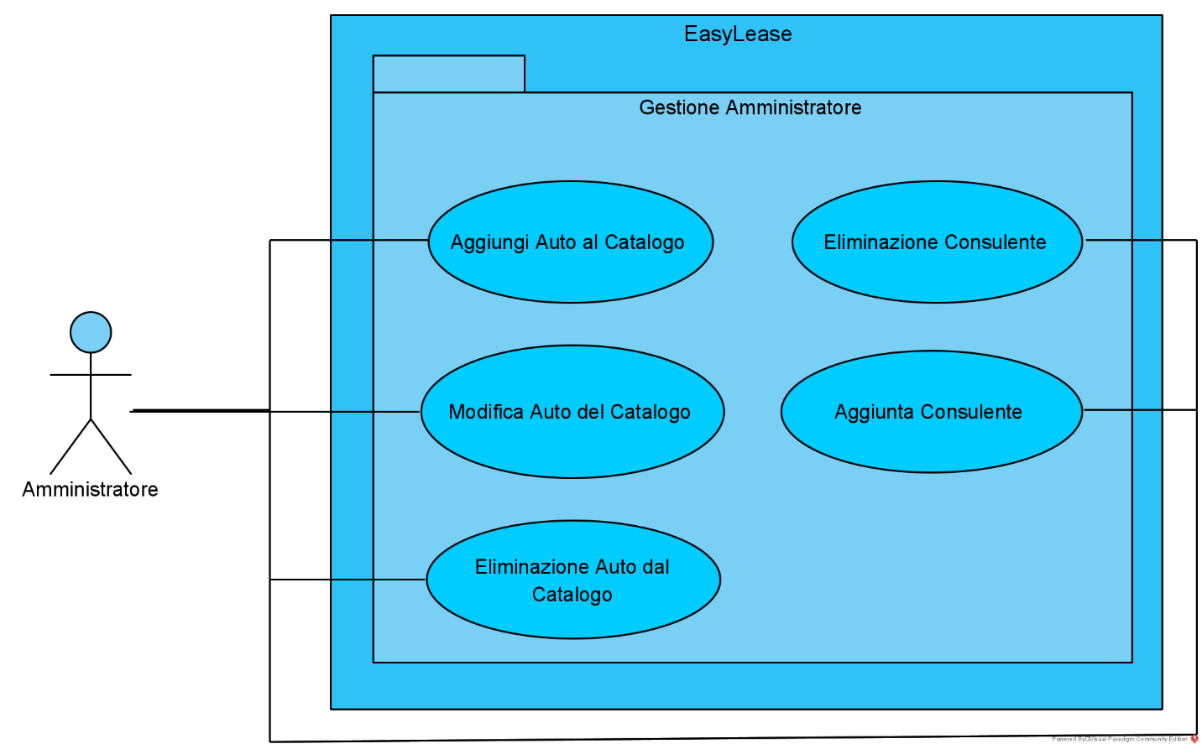**UCD_GestioneAmministratore**

|  |  |  |  |  |  |
| --- | --- | --- | --- | --- | --- |
| **Identifier**  **UC_ADMIN_1** | | **Aggiunta di una nuova auto** | | **Data** | **01/11/2020** |
|  | |  | | **Versione** | **0.00.005** |
|  | |  | | **Autore** | **Caprio Mattia** |
| **Descrizione** | | Lo UC fornisce la funzionalità di visualizzare una pagina che permette l’inserimento di un’auto all’interno della piattaforma. | | | |
| **Attore principale** | | Amministratore | | | |
| **Attori secondari** | | N.A. | | | |
| **Entry Condition** | | L’amministratore è loggato come tale. | | | |
| **Exit Condition**  On success | | L’amministratore aggiunge una nuova auto all’interno della piattaforma. | | | |
| **Exit**  **Condition**  On failure | | L’amministratore non riesce ad aggiungere l’auto all’interno del database di sistema. | | | |
| **Rilevanza / User Priority** | | Elevata | | | |
| **Frequenza stimata** | | 50 usi/giorno | | | |
| **Extesion point** | | N.A. | | | |
| **Generalization of** | | N.A. | | | |
| **Flusso di eventi principale / Main Scenario** | | | | | |
| **1** | Amministratore | | Richiede al sistema di mostrargli il menu a tendina dedicato al proprio account premendo sul proprio nome. | | |
| **2** | Sistema | | Il sistema restituisce il menu a tendina con le azioni dedicate all’account del richiedente. | | |
| **3** | Amministratore | | Richiede al sistema di mostrargli l’apposita pagina per l’aggiunta di una nuova auto tramite l’apposito comando. | | |
| **4** | Sistema | | Visualizza la pagina contenente un form che richiede l’inserimento dei seguenti valori:  • Marca: stringa di caratteri alfabetici <BMW> (Obbligatorio)  • Tipo: stringa di caratteri alfabetici <Berlina> (Obbligatorio)  • Modello: stringa di caratteri alfanumerici <Serie 3> (Obbligatorio)  • Alimentazione: stringa di caratteri alfabetici <Diesel> (Obbligatorio)  • Prezzo: intero <1000> (Obbligatorio)  • Immagini: file .jpg (Obbligatorio) | | |
| **5** | Amministratore | | Inserisce tutti i dati relativi all’auto all’interno dell’apposito form ed effettua la sottomissione di quest’ultimo. | | |
| **6** | Sistema | | Effettua il controllo che tutti i campi siano stati compilati correttamente. | | |
| **7** | Sistema | | Registra la nuova auto con i corrispondenti dati presenti nel form. | | |
| **8** | Sistema | | Visualizza un messaggio all’amministratore notificando che la nuova auto è ora presente sulla piattaforma. | | |
| **I Scenario/Flusso di eventi Alternativo: Qualche campo obbligatorio non è stato compilato** | | | | | |
| **6.a1** | Sistema | | Visualizza un messaggio di errore che segnala all’utente che non ha inserito  tutti i dati obbligatori. | | |
| **6.a2** | Sistema | | Resta in attesa di una nuova sottomissione del form. | | |
| **I Scenario/Flusso di eventi di Errore: Il sistema non riesce ad effettuare il salvataggio dei dati** | | | | | |
| **7.a1** | Sistema | | Visualizza un messaggio di errore all'amministratore. Il messaggio segnala che non è stato possibile effettuare l’azione svolta. | | |
| **7.a2** | Sistema | | Termina con insuccesso. | | |
| **Note: NA** | | | | | |
| **Special Requirement: NA** | | | | | |

|  |  |  |  |  |  |
| --- | --- | --- | --- | --- | --- |
| **Identifier**  **UC_ADMIN_4** | | **Modifica auto** | | **Data** | **01/11/2020** |
|  | |  | | **Versione** | **0.00.002** |
|  | |  | | **Autore** | **Pepe Sara** |
| **Descrizione** | | Lo UC fornisce la funzionalità di visualizzare una pagina che contiene le caratteristiche dell’auto scelta e ne permette la modifica tramite l’apposito form da compilare. | | | |
| **Attore principale** | | Amministratore | | | |
| **Attori secondari** | | N.A. | | | |
| **Entry Condition** | | L’amministratore è loggato e presente sulla pagina delle caratteristiche dell’auto. | | | |
| **Exit Condition**  On success | | L’amministratore completa la modifica delle caratteristiche dell’auto scelta. | | | |
| **Exit**  **Condition**  On failure | | L’amministratore non riesce a modificare le caratteristiche dell’auto scelta. | | | |
| **Rilevanza / User Priority** | | Elevata | | | |
| **Frequenza stimata** | | 50 usi/giorno | | | |
| **Extesion point** | | N.A. | | | |
| **Generalization of** | | N.A. | | | |
| **Flusso di eventi principale / Main Scenario** | | | | | |
| **1** | Amministratore | | Richiede al sistema di mostrargli l’apposita pagina per la modifica delle caratteristiche dell’auto tramite un apposito comando. | | |
| **2** | Sistema | | Mostra all’amministratore la pagina richiesta. | | |
| **3** | Sistema | | Visualizza la pagina contenente un form con tutti i campi modificabili dell’auto. | | |
| **4** | Amministratore | | Inserisce tutti i dati relativi all’auto all’interno dell’apposito form ed effettua la sottomissione di quest’ultimo. | | |
| **5** | Sistema | | Effettua il controllo che tutti i campi siano stati compilati correttamente | | |
| **6** | Sistema | | Registra le nuove caratteristiche dell’auto con i corrispondenti dati presenti nel form. | | |
| **7** | Sistema | | Invia un messaggio all’amministratore notificando che l’auto con le nuove caratteristiche è ora presente sulla piattaforma. | | |
| **I Scenario/Flusso di eventi Alternativo: Qualche campo non è stato compilato correttamente** | | | | | |
| **4.a1** | Sistema | | Visualizza un messaggio di errore all’amministratore. Il messaggio segnala quali campi sono stati compilati in modo errato. | | |
| **4.a2** | Sistema | | Resta in attesa di una nuova sottomissione del form. | | |
| **l Scenario/Flusso di eventi di Errore: Il sistema non riesce ad effettuare il salvataggio dei dati** | | | | | |
| **6.a1** | Sistema | | Visualizza un messaggio di errore all'amministratore. Il messaggio segnala che il sistema non è riuscito ad effettuare il salvataggio dei dati. | | |
| **6.a2** | Sistema | | Termina con insuccesso. | | |
| **Note: NA** | | | | | |
| **Special Requirement: NA** | | | | | |

|  |  |  |  |  |  |
| --- | --- | --- | --- | --- | --- |
| **Identifier**  **UC_ADMIN_3** | | **Elimina Auto** | | **Data** | **01/11/2020** |
|  | |  | | **Versione** | **0.00.003** |
|  | |  | | **Autore** | **Iodice Michele Attilio** |
| **Descrizione** | | Lo UC fornisce la funzionalità di visualizzare una pagina che contiene le caratteristiche dell’auto scelta e ne permette l’eliminazione dalla piattaforma tramite l’apposito comando. | | | |
| **Attore principale** | | Amministratore | | | |
| **Attori secondari** | | N.A. | | | |
| **Entry Condition** | | L’amministratore è loggato come tale e presente sulla pagina delle caratteristiche dell’auto. | | | |
| **Exit Condition**  On success | | L’amministratore completa l’eliminazione dell’auto scelta. | | | |
| **Exit**  **Condition**  On failure | | L’amministratore non riesce ad eliminare l’auto scelta. | | | |
| **Rilevanza / User Priority** | | Elevata | | | |
| **Frequenza stimata** | | 10 usi/giorno | | | |
| **Extesion point** | | N.A. | | | |
| **Generalization of** | | N.A. | | | |
| **Flusso di eventi principale / Main Scenario** | | | | | |
| **1** | Amministratore | | Richiede al sistema di eliminare dalla piattaforma l’auto che sta visualizzando tramite l’apposito comando. | | |
| **2** | Sistema | | Visualizza un messaggio di allert che richiede la conferma da parte dell’amministratore per l’eliminazione dell’auto in questione. | | |
| **3** | Amministratore | | Conferma la scelta di eliminare l’auto. | | |
| **4** | Sistema | | Il sistema elimina l’auto dalla piattaforma, non rendendone più visibile la pagina corrispondente per i normali utenti e registrando la scelta. | | |
| **5** | Sistema | | Invia messaggio all’amministratore notificando che l’auto non è più presente sulla piattaforma. | | |
| **I Scenario/Flusso di eventi Alternativo: L’amministratore decide di non confermare la scelta** | | | | | |
| **3.a1** | Amministratore | | Non conferma la scelta di eliminare l’auto. | | |
| **3.a2** | Sistema | | Visualizza nuovamente la pagina dedicata all’auto in questione. | | |
| **l Scenario/Flusso di eventi di Errore: Il sistema non riesce ad effettuare il salvataggio dei dati** | | | | | |
| **5.a1** | Sistema | | Visualizza un messaggio di errore all’amministratore. Il messaggio segnala che il sistema non è riuscito ad effettuare il salvataggio dei dati. | | |
| **5.a2** | Sistema | | Termina con insuccesso. | | |
| **Note: NA** | | | | | |
| **Special Requirement: NA** | | | | | |

|  |  |  |  |  |  |
| --- | --- | --- | --- | --- | --- |
| **Identifier**  **UC_ADMIN_2** | | **Aggiunta di un nuovo consulente** | | **Data** | **01/11/2020** |
|  | |  | | **Versione** | **0.00.004** |
|  | |  | | **Autore** | **Caprio Mattia** |
| **Descrizione** | | Lo UC fornisce la funzionalità di visualizzare una pagina che permette la creazione di un nuovo account avente i permessi da consulente, per la gestione della piattaforma. | | | |
| **Attore principale** | | Amministratore | | | |
| **Attori secondari** | | N.A. | | | |
| **Entry Condition** | | L’amministratore deve essere loggato come tale. | | | |
| **Exit Condition**  On success | | L’amministratore aggiunge un nuovo consulente. | | | |
| **Exit**  **Condition**  On failure | | L’amministratore non riesce ad aggiungere un nuovo consulente. | | | |
| **Rilevanza / User Priority** | | Elevata | | | |
| **Frequenza stimata** | | 5 usi/giorno | | | |
| **Extesion point** | | N.A. | | | |
| **Generalization of** | | N.A. | | | |
| **Flusso di eventi principale / Main Scenario** | | | | | |
| **1** | Amministratore | | Richiede al sistema di mostrargli il menu a tendina dedicato al proprio account premendo sul proprio nome. | | |
| **2** | Sistema | | Il sistema restituisce il menu a tendina con le azioni dedicate all’account del richiedente. | | |
| **3** | Amministratore | | Richiede al sistema di mostrargli l’apposita pagina per la creazione di un nuovo account consulente facendo una richiesta http al server tramite l’apposito comando. | | |
| **4** | Sistema | | Visualizza la pagina contenente un form che richiede l’inserimento dei seguenti  valori:  • Nome: stringa di caratteri alfabetici <Mario> (Obbligatorio)  • Cognome: stringa di caratteri alfabetici <Rossi> (Obbligatorio)  • Matricola: intero <012345> (Obbligatorio)  • E-mail: stringa di caratteri alfanumerici <example@EasyLease.com> (Obbligatorio)  • Password: Stringa di almeno 8 caratteri, di cui almeno una cifra e almeno una lettera maiuscola ed una minuscola. <Example1> (Obbligatorio)  • Conferma password: Stringa formato analogo alla password. <Example1>  (Obbligatorio) | | |
| **5** | Amministratore | | Inserisce tutti i dati relativi all’account all’interno dell’apposito form ed effettua la sottomissione di quest’ultimo. | | |
| **6** | Sistema | | Effettua il controllo che tutti i campi siano stati compilati correttamente. | | |
| **7** | Sistema | | Registra il nuovo consulente con i corrispondenti dati presenti nel form. | | |
| **8** | Sistema | | Visualizza un messaggio all’amministratore notificando che il nuovo consulente è ora attivo sulla piattaforma. | | |
| **I Scenario/Flusso di eventi Alternativo: Qualche campo obbligatorio non è stato compilato** | | | | | |
| **6.a1** | Sistema | | Visualizza un messaggio di errore che segnala all’amministratore che non ha inserito tutti i dati obbligatori. | | |
| **6.a2** | Sistema | | Resta in attesa di una nuova sottomissione del form. | | |
| **l Scenario/Flusso di eventi di Errore: Il sistema non riesce ad effettuare il salvataggio dei dati** | | | | | |
| **7.a1** | Sistema | | Visualizza un messaggio di errore all’amministratore. Il messaggio segnala che il sistema non è riuscito ad effettuare il salvataggio dei dati. | | |
| **7.a2** | Sistema | | Termina con insuccesso. | | |
| **Note: NA** | | | | | |
| **Special Requirement: NA** | | | | | |

**UCD_GestioneConsulente**

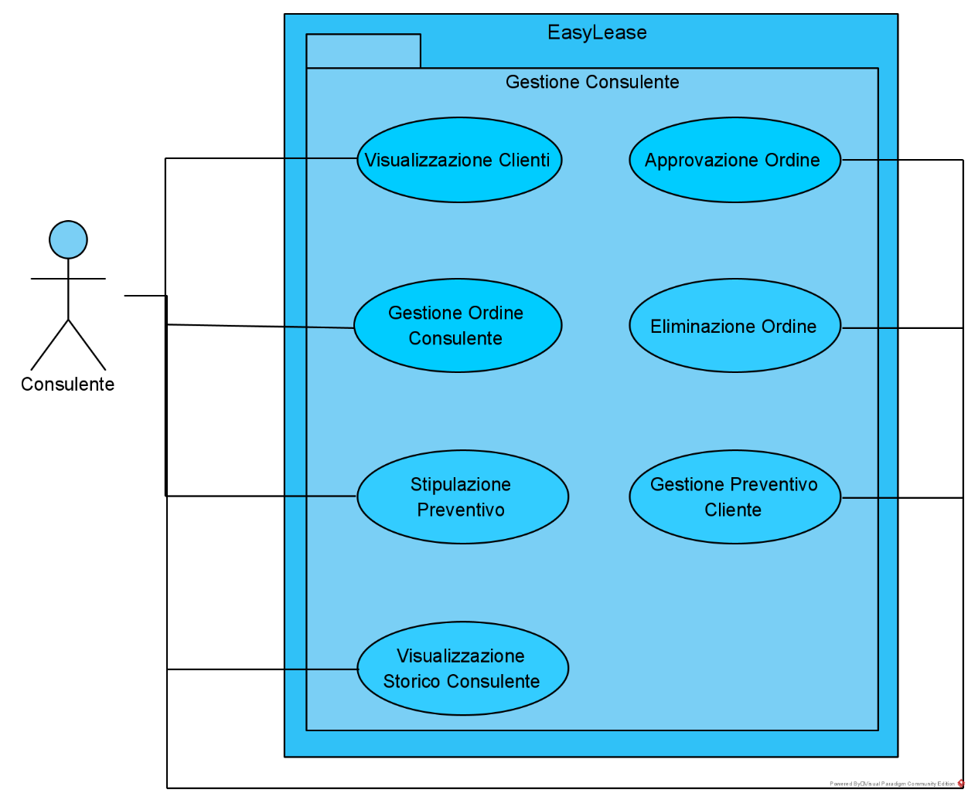

|  |  |  |  |  |  |
| --- | --- | --- | --- | --- | --- |
| **Identifier**  **UC_ADVISOR_4** | | **Stipulazione del preventivo** | | **Data** | **06/11/2020** |
|  | |  | | **Versione** | **0.00.004** |
|  | |  | | **Autore** | **Torino Francesco Maria** |
| **Descrizione** | | Lo UC fornisce la funzionalità di visualizzare una pagina che contiene tutti i dati inseriti dall’utente per l’auto richiesta da quest’ultimo e l’ultimazione della richiesta con l’inserimento dei dati finali. | | | |
| **Attore principale** | | Consulente | | | |
| **Attori secondari** | | N.A. | | | |
| **Entry Condition** | | Il consulente deve essere loggato. | | | |
| **Exit Condition**  On success | | Il consulente convalida la richiesta di preventivo da parte di un cliente. | | | |
| **Exit**  **Condition**  On failure | | Il consulente non riesce a comunicare col server e non riesce convalidare il preventivo. | | | |
| **Rilevanza / User Priority** | | Elevata | | | |
| **Frequenza stimata** | | 50 usi/giorno | | | |
| **Extesion point** | | N.A. | | | |
| **Generalization of** | | N.A. | | | |
| **Flusso di eventi principale / Main Scenario** | | | | | |
| **1** | Consulente | | Richiede al sistema di mostrargli il menu a tendina dedicato al proprio account premendo sul proprio nome. | | |
| **2** | Sistema | | Il sistema restituisce il menu a tendina con le azioni dedicate all’account del richiedente. | | |
| **3** | Consulente | | Richiede al sistema di mostrargli la pagina degli ordini effettuati dai clienti tramite l’apposito comando. | | |
| **4** | Sistema | | Mostra al consulente la pagina richiesta. | | |
| **5** | Consulente | | Richiede al sistema di mostrargli la pagina specifica di una richiesta preventivo di quelle presenti nell’elenco tramite l’apposito comando. | | |
| **6** | Sistema | | Visualizza la pagina contenente tutti i dati delle caratteristiche dell’auto richiesta dal cliente. | | |
| **7** | Consulente | | Decide di prendere in carico la richiesta di preventivo in questione tramite l’apposito comando. | | |
| **8** | Sistema | | Mostra al consulente un form avente i seguenti campi:  • assistenza stradale h24: intero (facoltativo)  • assicurazione e bollo incluso: intero (facoltativo)  • cambio pneumatici: (facoltativo)  • tagliando incluso: (facoltativo)  • auto sostitutiva in caso di problemi: (facoltativo)  tali campi sono dipendenti dalle scelte svolte dal cliente, cioè se ha deciso di voler comprendere tali optional nel proprio contratto. Oltre a tali optional associati al contratto, il sistema mostra un ulteriore form dove sono presenti tutti i campi corrispondenti agli optional richiesti dal cliente associati all’auto scelta. Il consulente inserisce i valori del costo corrispondente ad ognuna delle scelte svolte dal cliente. | | |
| **9** | Consulente | | Inserisce tutti i dati relativi al contratto all’interno dell’apposito form ed effettua la sottomissione di quest’ultimo, cliccando l’apposito comando che permette il salvataggio del preventivo in questione. | | |
| **10** | Sistema | | Effettua il controllo che tutti i campi siano stati compilati correttamente. | | |
| **11** | Sistema | | Registra il preventivo con i corrispondenti dati presenti nel form. | | |
| **12** | Sistema | | Mostra un messaggio al consulente notificando che il preventivo è stato salvato. | | |
| **l Scenario/Flusso di eventi Alternativo: Non sono presenti nuove richieste di preventivo** | | | | | |
| **5.a1** | Consulente | | Prende visione dell’elenco, all’interno del quale non sono presenti nuove richieste da poter convalidare. | | |
| **5.a2** | Consulente | | Esce dall’apposita pagina. | | |
| **II Scenario/Flusso di eventi Alternativo: Qualche campo non è stato compilato correttamente** | | | | | |
| **10.a1** | Sistema | | Visualizza un messaggio di errore al consulente. Il messaggio segnala quali campi sono stati compilati in modo errato. | | |
| **10.a2** | Sistema | | Resta in attesa di una nuova sottomissione del form. | | |
| **l Scenario/Flusso di eventi di Errore: Il sistema non riesce ad effettuare il recupero dei dati** | | | | | |
| **8.a1** | Sistema | | Visualizza un messaggio di errore al consulente. Il messaggio segnala che il sistema non è riuscito ad effettuare il recupero dei dati. | | |
| **8.a2** | Sistema | | Termina con insuccesso. | | |
| **II Scenario/Flusso di eventi di Errore: Il sistema non riesce ad effettuare il salvataggio dei dati** | | | | | |
| **11.a1** | Sistema | | Visualizza un messaggio di errore al consulente. Il messaggio segnala che il sistema non è riuscito ad effettuare il salvataggio dei dati. | | |
| **11.a2** | Sistema | | Termina con insuccesso. | | |
| **Note: NA** | | | | | |
| **Special Requirement: NA** | | | | | |

|  |  |  |  |  |  |
| --- | --- | --- | --- | --- | --- |
| **Identifier**  **UC_ADVISOR_1** | | **Approvazione ordini dei clienti** | | **Data** | **01/11/2020** |
|  | |  | | **Versione** | **0.00.005** |
|  | |  | | **Autore** | **Caprio Mattia** |
| **Descrizione** | | Lo UC fornisce la funzionalità di visualizzare una pagina che contiene l’ordine che si vuole approvare tramite l’apposito comando, e che offre inoltre la funzionalità di inserire la data minima per il ritiro del veicolo. | | | |
| **Attore principale** | | Consulente | | | |
| **Attori secondari** | | N.A. | | | |
| **Entry Condition** | | Il consulente è loggato come tale. | | | |
| **Exit Condition**  On success | | Il consulente visualizza una pagina che contiene l’elenco degli ordini effettuati dai clienti. | | | |
| **Exit**  **Condition**  On failure | | Il consulente non riesce a visualizzare la pagina contiene l’elenco degli ordini effettuati dai clienti. | | | |
| **Rilevanza / User Priority** | | Elevata | | | |
| **Frequenza stimata** | | 50 usi/giorno | | | |
| **Extesion point** | | N.A. | | | |
| **Generalization of** | | N.A. | | | |
| **Flusso di eventi principale / Main Scenario** | | | | | |
| **1** | Consulente | | Richiede al sistema di mostrargli il menu a tendina dedicato al proprio account premendo sul proprio nome. | | |
| **2** | Sistema | | Il sistema restituisce il menu a tendina con le azioni dedicate all’account del richiedente. | | |
| **3** | Consulente | | Richiede al sistema di mostrargli l’elenco degli ordini effettuati dai clienti a lui associati tramite l’apposito comando. | | |
| **4** | Sistema | | Il sistema mostra al consulente la pagina richiesta. | | |
| **5** | Consulente | | Visualizza la pagina. | | |
| **6** | Consulente | | Clicca sull’apposito comando per visionare le caratteristiche dell’ordine scelto. | | |
| **7** | Sistema | | Restituisce una pagina dedicata all’ordine scelto e le corrispondenti caratteristiche. | | |
| **8** | Consulente | | Clicca sul comando “approva ordine” dell’ordine in visione dopo aver inserito nell’apposito box il giorno della data minima per il ritiro dell’auto da parte del cliente. | | |
| **9** | Sistema | | Controlla che il campo della data sia stato compilato correttamente. | | |
| **10** | Sistema | | Registra l’approvazione dell’ordine con la relativa data di ritiro dell’auto. | | |
| **11** | Sistema | | Visualizza un messaggio al consulente notificando che l’approvazione è andata a buon fine. | | |
| **12** | Sistema | | Notifica al cliente che il proprio ordine è stato approvato. | | |
| **I Scenario/Flusso di eventi Alternativo: Decide di non selezionare alcun ordine** | | | | | |
| **6.a1** | Consulente | | Non seleziona alcun ordine. | | |
| **6.a2** | Consulente | | Torna alla homepage. | | |
| **lI Scenario/Flusso di eventi Alternativo: Decide di non approvare l’ordine** | | | | | |
| **8.a1** | Consulente | | Non approva l’ordine scelto. | | |
| **8.a2** | Consulente | | Termina con insuccesso. | | |
| **III Scenario/Flusso di eventi Alternativo: : Il campo obbligatorio non è stato compilato** | | | | | |
| **9.a1** | Sistema | | Visualizza un messaggio di errore che segnala al consulente che non ha compilato il box per la data, obbligatorio per l’approvazione. | | |
| **9.a2** | Sistema | | Resta in attesa di una nuova sottomissione del campo. | | |
| **I Scenario/Flusso di eventi di Errore: Il sistema non riesce a recuperare i dati** | | | | | |
| **4.a1** | Sistema | | Visualizza un messaggio di errore al consulente. Il messaggio segnala che il sistema non è riuscito ad effettuare il recupero dei dati. | | |
| **4.a2** | Sistema | | Termina con insuccesso. | | |
| **IV Scenario/Flusso di eventi di Errore: Il sistema non riesce a recuperare i dati** | | | | | |
| **7.a1** | Sistema | | Visualizza un messaggio di errore al consulente. Il messaggio segnala che non è stato possibile effettuare la comunicazione di sistema. | | |
| **7.a2** | Sistema | | Termina con insuccesso. | | |
| **IV Scenario/Flusso di eventi di Errore: Il sistema non è attualmente funzionante** | | | | | |
| **10.a1** | Sistema | | Visualizza un messaggio di errore al consulente. Il messaggio segnala che il sistema non è riuscito ad effettuare il salvataggio dei dati. | | |
| **10.a2** | Sistema | | Termina con insuccesso. | | |
| **Note: NA** | | | | | |
| **Special Requirement: NA** | | | | | |

|  |  |  |  |  |  |
| --- | --- | --- | --- | --- | --- |
| **Identifier**  **UC_ADVISOR_2** | | **Gestione ordini dei clienti** | | **Data** | **01/11/2020** |
|  | |  | | **Versione** | **0.00.002** |
|  | |  | | **Autore** | **Mori Mattia** |
| **Descrizione** | | Lo UC fornisce la funzionalità al consulente di visualizzare una pagina dedicata ad un determinato ordine che si intende gestire. | | | |
| **Attore principale** | | Consulente | | | |
| **Attori secondari** | | N.A. | | | |
| **Entry Condition** | | Il consulente è loggato come tale. | | | |
| **Exit Condition**  On success | | Il consulente visualizza una pagina contenente l’ordine che si intende gestire. | | | |
| **Exit**  **Condition**  On failure | | Il consulente non riesce a visualizzare la pagina interessata. | | | |
| **Rilevanza / User Priority** | | Elevata | | | |
| **Frequenza stimata** | | 100 usi/giorno | | | |
| **Extesion point** | | N.A. | | | |
| **Generalization of** | | N.A. | | | |
| **Flusso di eventi principale / Main Scenario** | | | | | |
| **1** | Consulente | | Richiede al sistema di mostrargli il menu a tendina dedicato al proprio account premendo sul proprio nome. | | |
| **2** | Sistema | | Il sistema restituisce il menu a tendina con le azioni dedicate all’account del richiedente. | | |
| **3** | Consulente | | Richiede al sistema di mostrargli l’elenco degli ordini effettuati ad agli associati tramite l’apposito comando. | | |
| **4** | Sistema | | Mostra al consulente la pagina richiesta. | | |
| **5** | Consulente | | Visualizza la pagina. | | |
| **6** | Consulente | | Richiede al sistema di mostrargli l’ordine d’interesse tramite l’apposito comando. | | |
| **7** | Sistema | | Restituisce una pagina dedicata all’ordine scelto. | | |
| **l Scenario/Flusso di eventi di Errore: Il client non riesce a recuperare i dati** | | | | | |
| **4.a1** | Sistema | | Visualizza un messaggio di errore al consulente. Il messaggio segnala che il sistema non è riuscito ad effettuare il recupero dei dati. | | |
| **4.a2** | Sistema | | Termina con insuccesso. | | |
| **II Scenario/Flusso di eventi di Errore: Il sistema non è attualmente funzionante** | | | | | |
| **7.a1** | Sistema | | Visualizza un messaggio di errore al consulente. Il messaggio segnala che il  sistema non è riuscito ad effettuare il recupero dei dati. | | |
| **7.a2** | Sistema | | Termina con insuccesso. | | |
| **Note: NA** | | | | | |
| **Special Requirement: NA** | | | | | |

|  |  |  |  |  |  |
| --- | --- | --- | --- | --- | --- |
| **Identifier**  **UC_ADVISOR_3** | | **Gestione preventivi dei clienti** | | **Data** | **01/11/2020** |
|  | |  | | **Versione** | **0.00.002** |
|  | |  | | **Autore** | **Caprio Mattia** |
| **Descrizione** | | Lo UC fornisce la funzionalità al consulente di visualizzare una pagina dedicata ad un determinato preventivo che si intende gestire. | | | |
| **Attore principale** | | Consulente | | | |
| **Attori secondari** | | N.A. | | | |
| **Entry Condition** | | Il consulente è loggato come tale. | | | |
| **Exit Condition**  On success | | Il consulente visualizza una pagina contenente il preventivo che si intende gestire. | | | |
| **Exit**  **Condition**  On failure | | Il consulente non riesce a visualizzare la pagina interessata. | | | |
| **Rilevanza / User Priority** | | Elevata | | | |
| **Frequenza stimata** | | 50 usi/giorno | | | |
| **Extesion point** | | N.A. | | | |
| **Generalization of** | | N.A. | | | |
| **Flusso di eventi principale / Main Scenario** | | | | | |
| **1** | Consulente | | Richiede al sistema di mostrargli il menu a tendina dedicato al proprio account premendo sul proprio nome. | | |
| **2** | Sistema | | Il sistema restituisce il menu a tendina con le azioni dedicate all’account del richiedente. | | |
| **3** | Consulente | | Richiede al sistema di mostrargli l’elenco dei preventivi effettuati ad agli associati tramite l’apposito comando. | | |
| **4** | Sistema | | Mostra al consulente la pagina richiesta. | | |
| **5** | Consulente | | Visualizza la pagina. | | |
| **6** | Consulente | | Richiede al sistema di mostrargli il preventivo d’interesse tramite l’apposito comando. | | |
| **7** | Sistema | | Restituisce una pagina dedicata al preventivo scelto. | | |
| **I Scenario/Flusso di eventi di Errore: Il sistema non riesce a recuperare i dati.** | | | | | |
| **4.a1** | Sistema | | Visualizza un messaggio di errore al consulente. Il messaggio segnala che il sistema non è riuscito ad effettuare il recupero dei dati. | | |
| **4.a2** | Sistema | | Termina con insuccesso. | | |
| **II Scenario/Flusso di eventi di Errore: Il sistema non riesce a recuperare i dati** | | | | | |
| **11.a1** | Sistema | | Visualizza un messaggio di errore al consulente. Il messaggio segnala che il sistema non è riuscito ad effettuare il recupero dei dati. | | |
| **11.a2** | Sistema | | Termina con insuccesso. | | |
| **Note: NA** | | | | | |
| **Special Requirement: NA** | | | | | |

|  |  |  |  |  |  |
| --- | --- | --- | --- | --- | --- |
| **Identifier**  **UC_ADVISOR_5** | | **Visualizzazione dei clienti** | | **Data** | **01/11/2020** |
|  | |  | | **Versione** | **0.00.003** |
|  | |  | | **Autore** | **Torino Francesco Maria** |
| **Descrizione** | | Lo UC fornisce la funzionalità di visualizzare una pagina che contiene l’elenco dei clienti. | | | |
| **Attore principale** | | Consulente | | | |
| **Attori secondari** | | N.A. | | | |
| **Entry Condition** | | Il consulente deve essere loggato e clicca sull’apposito comando per vedere l’elenco dei clienti. | | | |
| **Exit Condition**  On success | | Il consulente visualizza una pagina che contiene l’elenco dei clienti. | | | |
| **Exit**  **Condition**  On failure | | Il consulente non riesce a comunicare col server e non riesce a vedere la pagina. | | | |
| **Rilevanza / User Priority** | | Elevata | | | |
| **Frequenza stimata** | | 50 usi/giorno | | | |
| **Extesion point** | | N.A. | | | |
| **Generalization of** | | N.A. | | | |
| **Flusso di eventi principale / Main Scenario** | | | | | |
| **1** | Consulente | | Richiede al sistema di mostrargli il menu a tendina dedicato al proprio account premendo sul proprio nome. | | |
| **2** | Sistema | | Il sistema restituisce il menu a tendina con le azioni dedicate all’account del richiedente. | | |
| **3** | Consulente | | Richiede al sistema di mostrargli l’elenco dei clienti tramite l’apposito comando. | | |
| **4** | Sistema | | Mostra al consulente la pagina richiesta. | | |
| **5** | Consulente | | Visualizza la pagina. | | |
| **l Scenario/Flusso di eventi di Errore: Il sistema non riesce a recuperare i dati** | | | | | |
| **4.a1** | Sistema | | Visualizza un messaggio di errore al consulente. Il messaggio segnala che il sistema non è riuscito ad effettuare il recupero dei dati. | | |
| **4.a2** | Sistema | | Termina con insuccesso. | | |
| **Note: NA** | | | | | |
| **Special Requirement: NA** | | | | | |
| **Identifier**  **UC_ADVISOR_6** | | **Visualizzazione Storico del Consulente** | | **Data** | **01/11/2020** |
|  | |  | | **Versione** | **0.00.003** |
|  | |  | | **Autore** | **Torino Francesco Maria** |
| **Descrizione** | | Lo UC fornisce al consulente la funzionalità di visualizzare il proprio storico | | | |
| **Attore principale** | | Consulente | | | |
| **Attori secondari** | | N.A. | | | |
| **Entry Condition** | | Il consulente deve essere loggato come tale. | | | |
| **Exit Condition**  On success | | Il consulente visualizza il proprio storico | | | |
| **Exit**  **Condition**  On failure | | Il consulente non riesce a visualizzare il proprio storico. | | | |
| **Rilevanza / User Priority** | | Elevata | | | |
| **Frequenza stimata** | | 50 usi/giorno | | | |
| **Extesion point** | | N.A. | | | |
| **Generalization of** | | N.A. | | | |
| **Flusso di eventi principale / Main Scenario** | | | | | |
| **1** | Consulente | | Richiede al sistema di mostrargli il menu a tendina dedicato al proprio account premendo sul proprio nome. | | |
| **2** | Sistema | | Il sistema restituisce il menu a tendina con le azioni dedicate all’account del richiedente. | | |
| **3** | Consulente | | Richiede al sistema di mostrargli la pagina dei propri ordini tramite l’apposito comando | | |
| **4** | Sistema | | Mostra al consulente la pagina richiesta. | | |
| **5** | Consulente | | Visualizza la pagina del proprio storico. | | |
| **l Scenario/Flusso di eventi di Errore: Il sistema non riesce recuperare dati** | | | | | |
| **4.a1** | Sistema | | Visualizza un messaggio di errore al consulente. Il messaggio segnala che il sistema non è riuscito ad effettuare il recupero dei dati. | | |
| **4.a2** | Sistema | | Termina con insuccesso. | | |
| **Note: NA** | | | | | |
| **Special Requirement: NA** | | | | | |

**3.4.3 Modello ad Oggetti**

**3.4.3.1 Tabella riassuntiva degli oggetti**

|  |  |  |
| --- | --- | --- |
| **Nome Oggetto** | **Tipologia** | **Descrizione** |
| **Amministratore** | Entity | Entità che modella un amministratore. |
| **Auto** | Entity | Entità che modella un’auto. |
| **Catalogo** | Entity | Entità che modella un catalogo. |
| **Cliente** | Entity | Entità che modella un cliente. |
| **Consulente** | Entity | Entità che modella un consulente. |
| **List** | Entity | Entità che modella una lista di preventivi e di ordini |
| **ListaAuto** | Entity | Entità che modella una lista d’auto. |
| **ListaClienti** | Entity | Entità che modella una lista di clienti. |
| **ListaConsulenti** | Entity | Entità che modella una lista di consulenti. |
| **ListaUtenti** | Entity | Entità che modella una lista di utenti. |
| **Ordine** | Entity | Entità che modella un ordine. |
| **Preventivo** | Entity | Entità che modella un preventivo. |
| **Utente** | Entity | Entità che modella un utente. |
| **AggiuntaAutoForm** | Boundary | Form contenente i campi relativi all’aggiunta di un’auto. |
| **AggiuntaConsulenteForm** | Boundary | Form contenente i campi relativi all’aggiunta di un consulente. |
| **AlertEliminazione** | Boundary | Pop-up che richiede un’ulteriore conferma all’eliminazione di un’auto. |
| **CatalogoView** | Boundary | Sezione che consente di visualizzare le auto presenti nel catalogo. |
| **CompilazionePreventivoForm** | Boundary | Form contenente i campi necessari alla compilazione di un preventivo. |
| **EliminaAutoButton** | Boundary | Button che consente di eliminare un’auto. |
| **MenuButton** | Boundary | Button che consente di richiamare il menu a tendina. |
| **MenuView** | Boundary | Sezione che consente di visualizzare il menu a tendina. |
| **ModificaAutoButton** | Boundary | Button che consente di modificare un’auto. |
| **ModificaAutoForm** | Boundary | Form contenente i campi necessari alla modifica di un’auto. |
| **Notify** | Boundary | Notifica che dà un riscontro dell’azione eseguita. |
| **RegistrazioneButton** | Boundary | Button che consente di effettuare la registrazione. |
| **RegistrazioneForm** | Boundary | Form contenente i campi necessari alla registrazione. |
| **RicercaAutoForm** | Boundary | Form contenente i campi necessari alla ricerca di un’auto. |
| **RichiestaPreventivoButton** | Boundary | Button che consente di richiedere un preventivo. |
| **RichiestaPreventivoForm** | Boundary | Form contenente i campi necessari alla richiesta di un preventivo. |
| **VisualizzaAutoButton** | Boundary | Button che consente di visualizzare la pagina con i dettagli di un’auto. |
| **VisualizzaAutoView** | Boundary | Pagina contenente i dettagli di un’auto. |
| **VisualizzaListaView** | Boundary | Pagina contenente la lista di preventivi e ordini. |
| **VisualizzaOrdineView** | Boundary | Pagina contenente i dettagli di un ordine. |
| **VisualizzaPreventivoView** | Boundary | Pagina contenente i dettagli di un preventivo. |
| **VisualizzazioneClientiView** | Boundary | Pagina contenente la lista dei clienti. |
| **AggiuntaAuto** | Control | Gestisce l’aggiunta di una nuova auto. |
| **AggiuntaConsulente** | Control | Gestisce l’aggiunta di un nuovo consulente. |
| **ApprovazioneOrdini** | Control | Gestisce l’approvazione di un ordine. |
| **CompilazionePreventivo** | Control | Gestisce la convalida di un preventivo da parte di un consulente. |
| **ConfermaOrdine** | Control | Gestisce la conferma di un ordine da parte di un cliente. |
| **ConfermaPreventivo** | Control | Gestisce la conferma di un preventivo da parte di un cliente. |
| **ConsultazioneCatalogo** | Control | Gestisce la consultazione del catalogo. |
| **EliminaAuto** | Control | Gestisce l’eliminazione di un’auto. |
| **OrdiniEPreventivi Cliente** | Control | Gestisce tutti gli ordini e i preventivi associati al cliente. |
| **OrdiniEPreventivi Consulente** | Control | Gestisce tutti i preventivi e gli ordini associati al consulente e tutte le richieste di preventivo non associate ad alcun consulente. |
| **Menu** | Control | Gestisce il menu a tendina e le sue funzionalità. |
| **ModificaAuto** | Control | Gestisce la modifica di un’auto. |
| **Registrazione** | Control | Gestisce la registrazione. |
| **RicercaAuto** | Control | Gestisce la ricerca di un’auto. |
| **RichiestaPreventivo** | Control | Gestisce la richiesta di un preventivo. |
| **VisualizzaAuto** | Control | Gestisce la visualizzazione delle auto. |
| **VisualizzaClienti** | Control | Gestisce la visualizzazione dei clienti. |

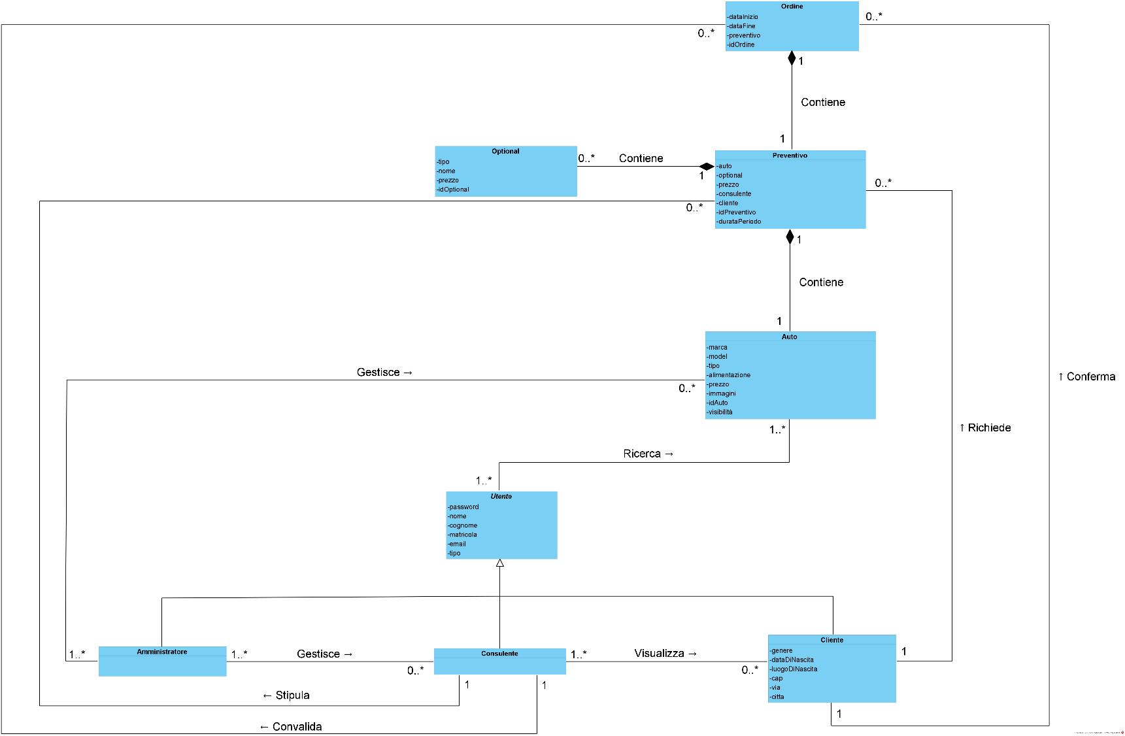**3.4.3.2 Class Diagram**

**3.4.3.3 Object Diagram**

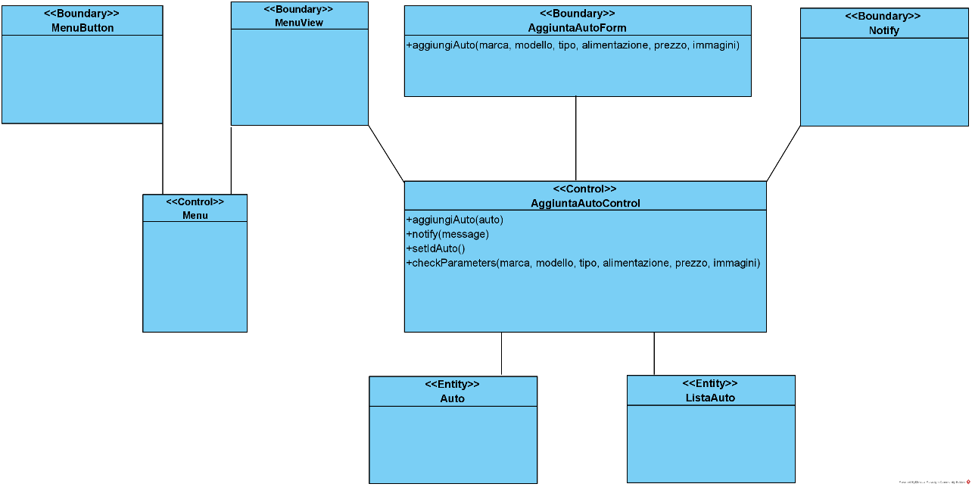**OD_AggiuntaAuto**

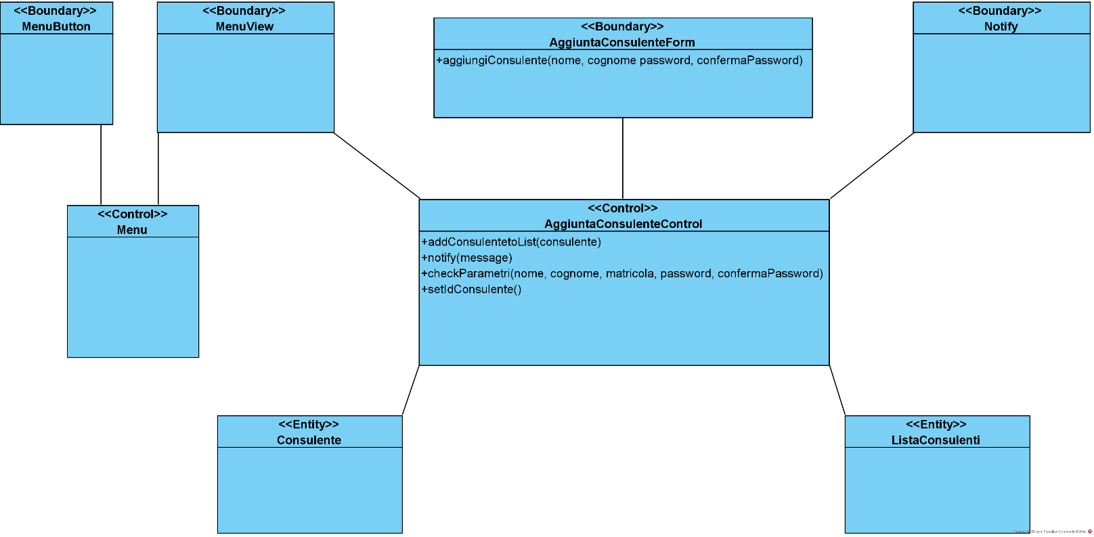**OD_AggiuntaConsulente**

**OD_ApprovazioneOrdini**

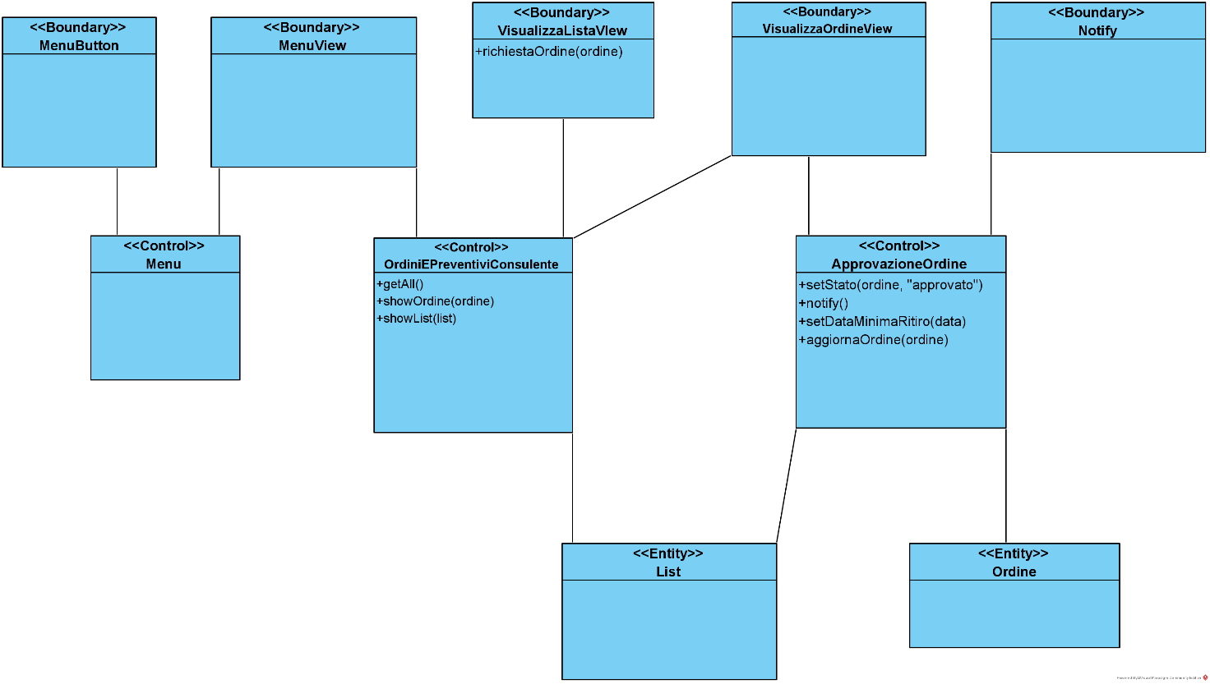

**OD_ConfermaOrdine**

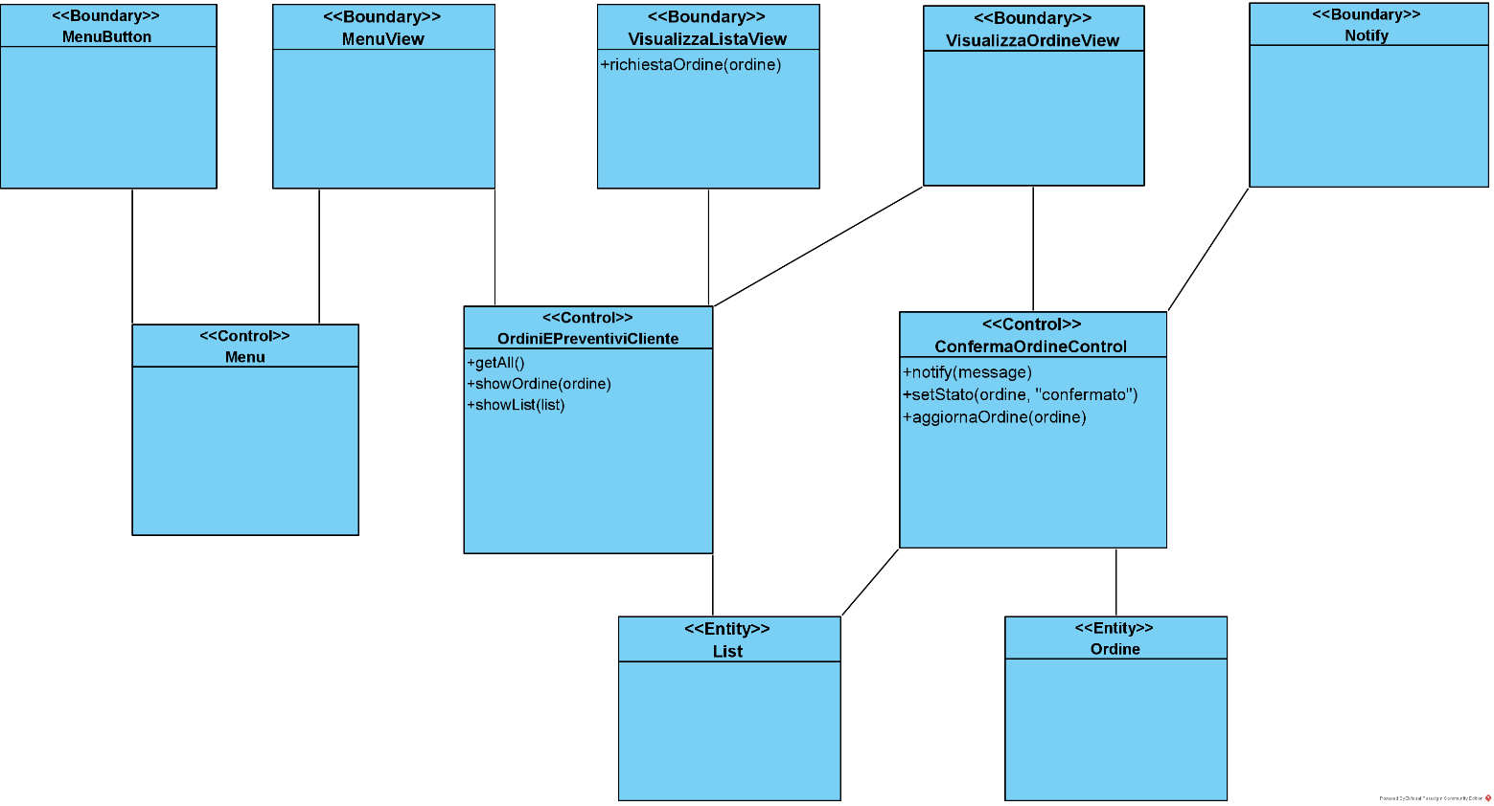

**OD_ConfermaPreventivo**

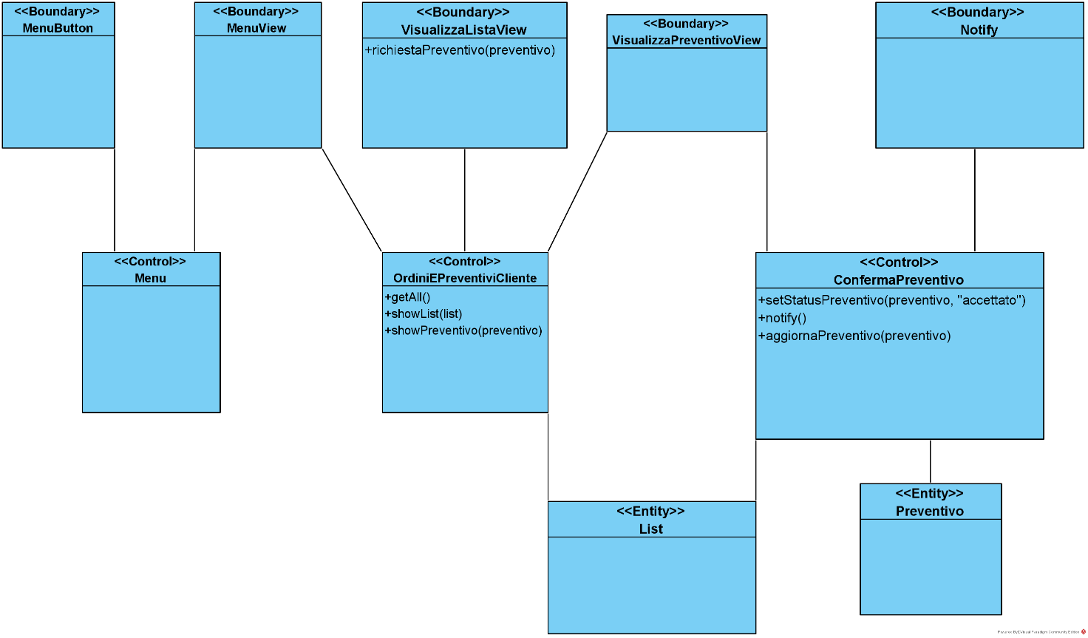

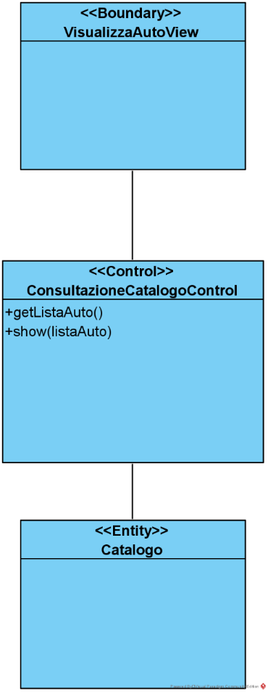**OD_ConsultazioneCatalogo**

**OD_EliminazioneAuto**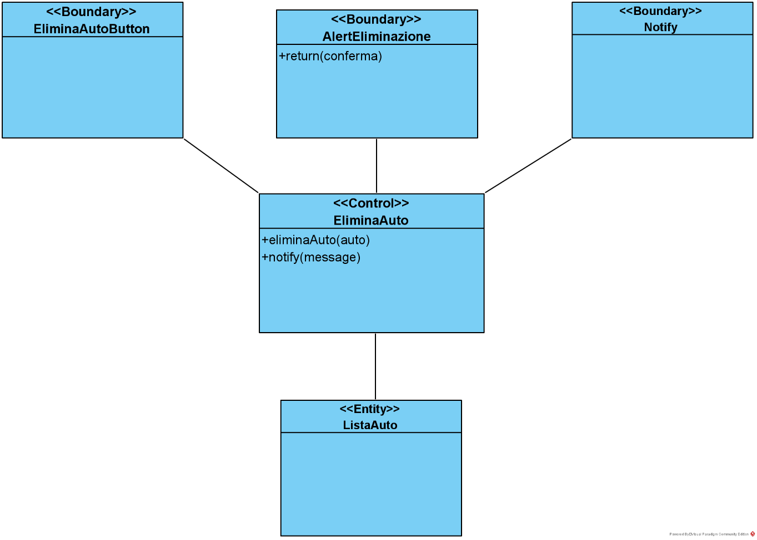

**OD_GestioneOrdiniCliente**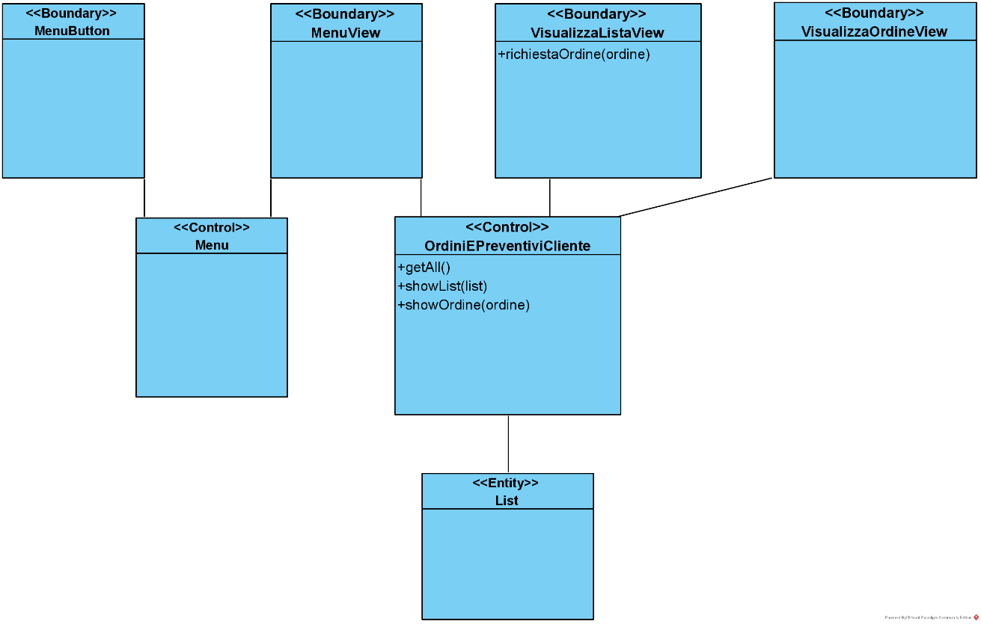

**OD_GestioneOrdineConsulente**

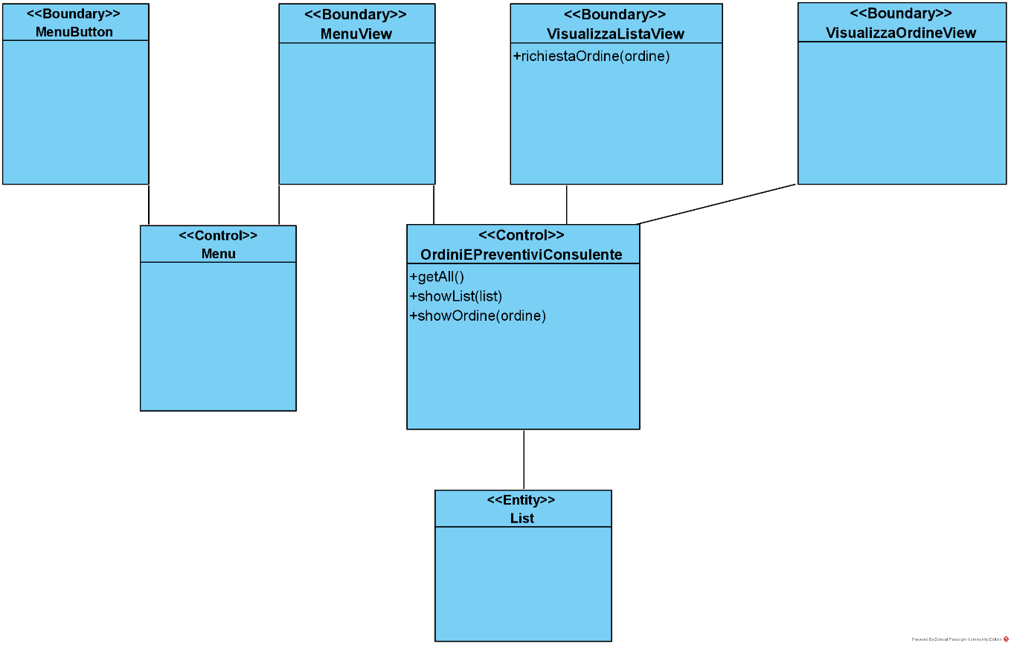

**OD_GestionePreventiviCliente**

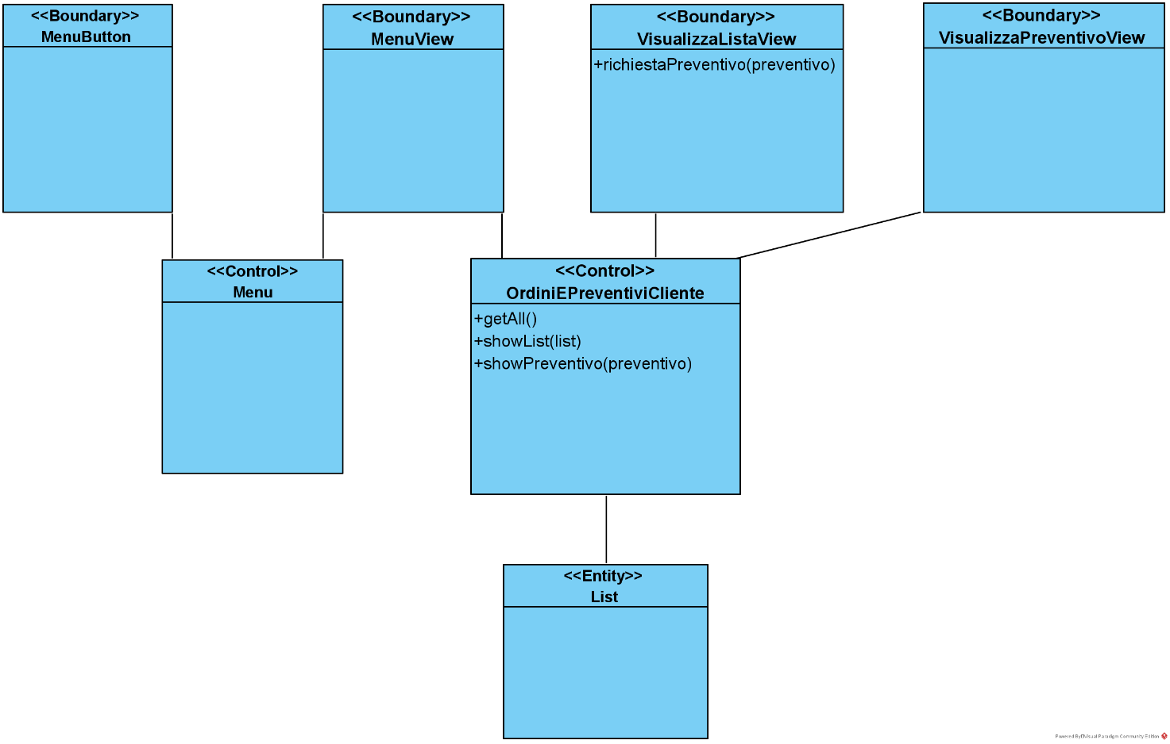

**OD_GestionePreventiviConsulente**

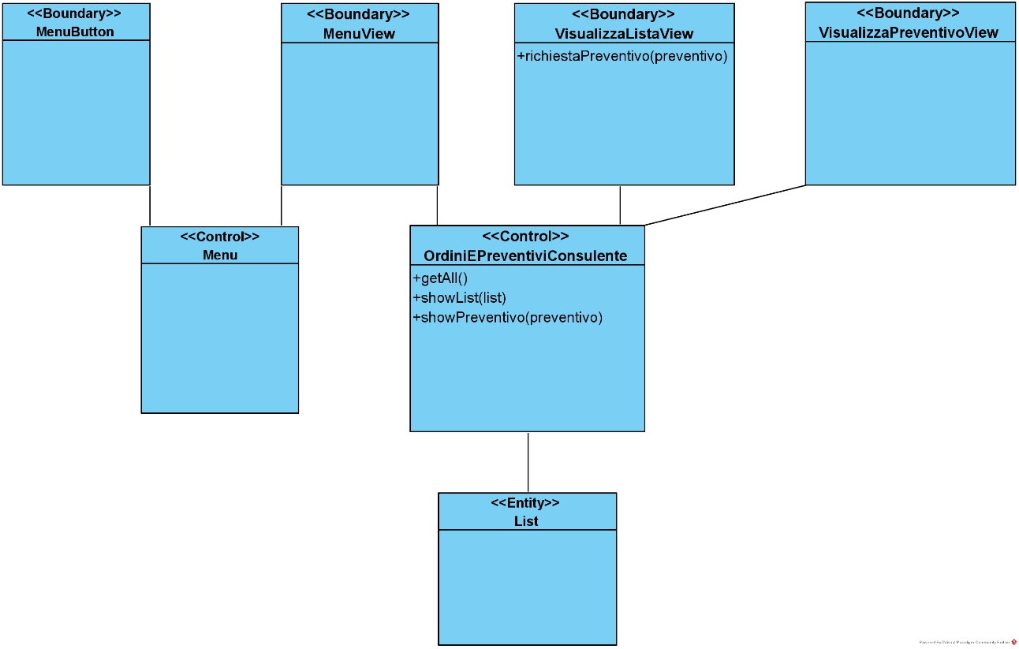

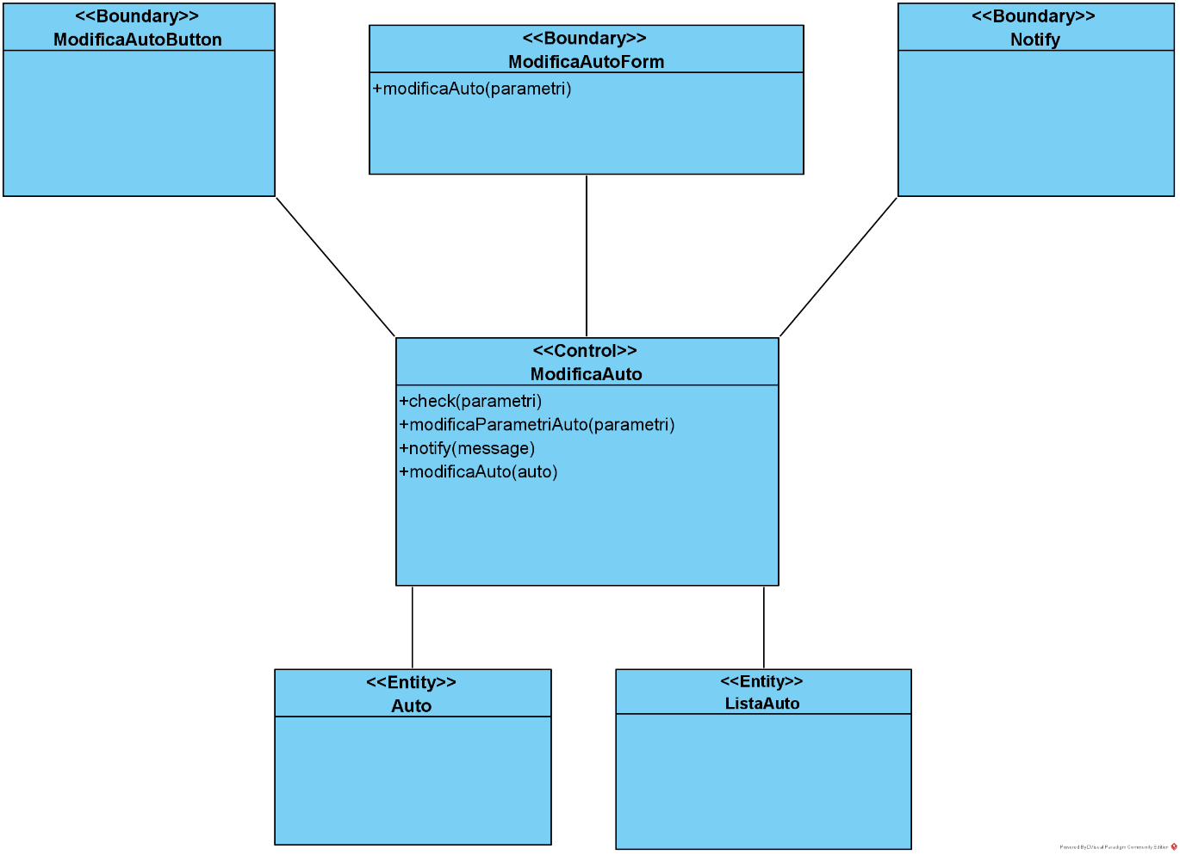**OD_ModificaAuto**

**OD_Registrazione**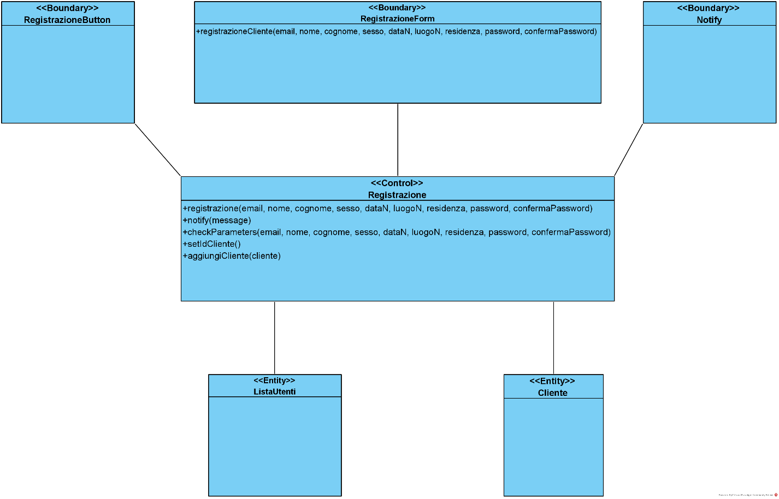

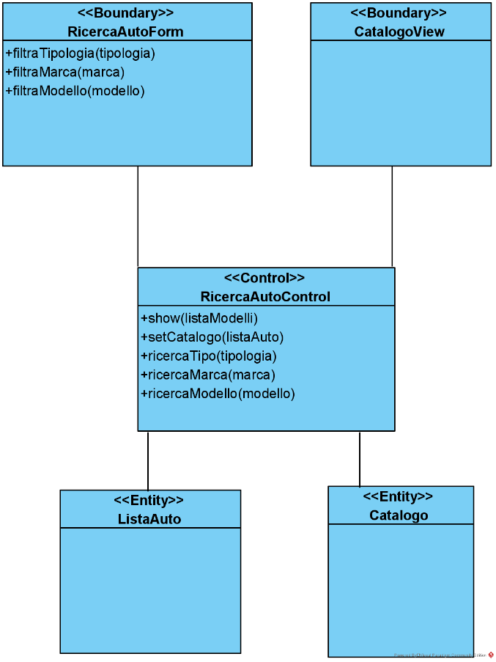**OD_RicercaAuto**

**OD_RichiestaPreventivo**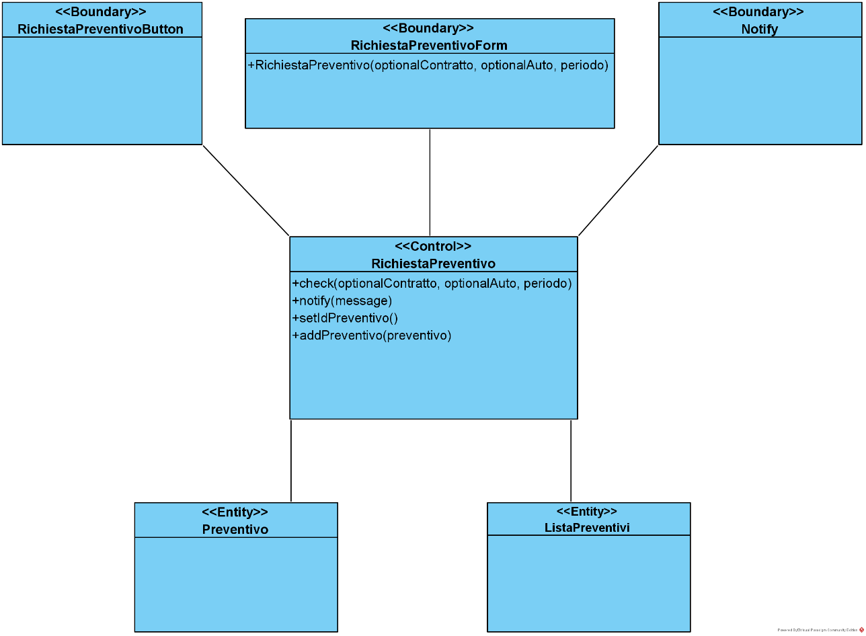

**OD_StipulazionePreventivo**

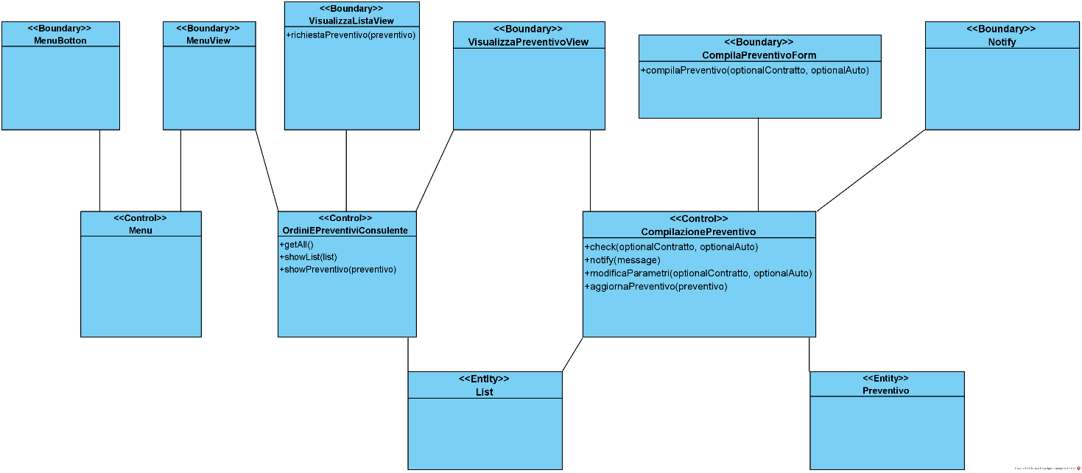

**OD_VisualizzazioneAuto**

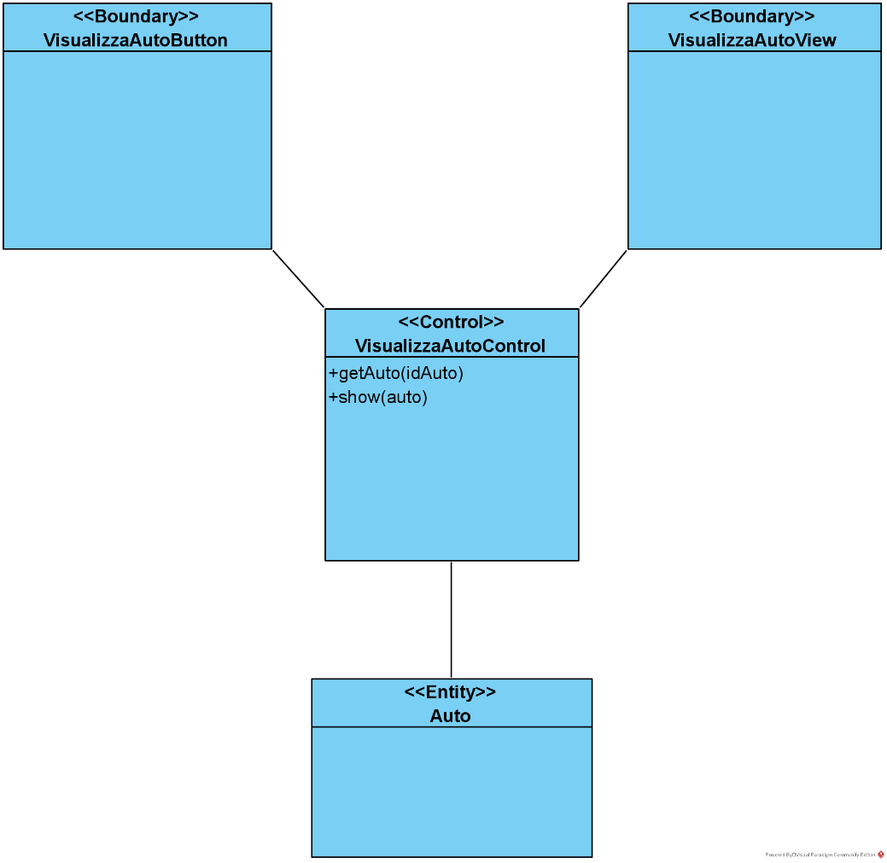

**OD_VisualizzazioneClienti**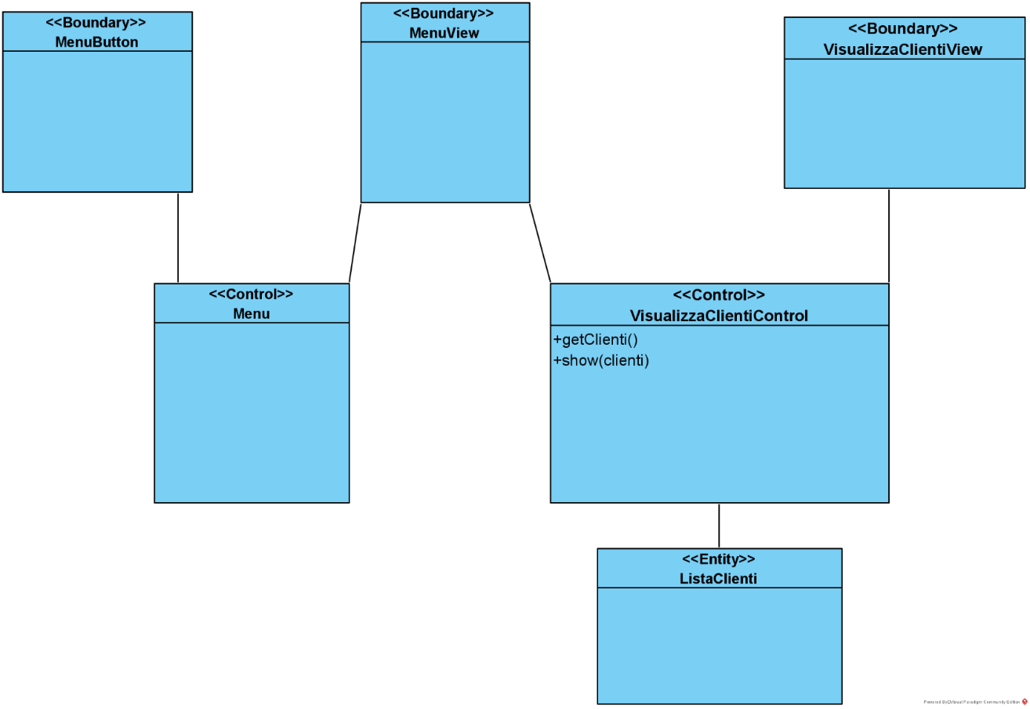

**OD_VisualizzaStoricoCliente**

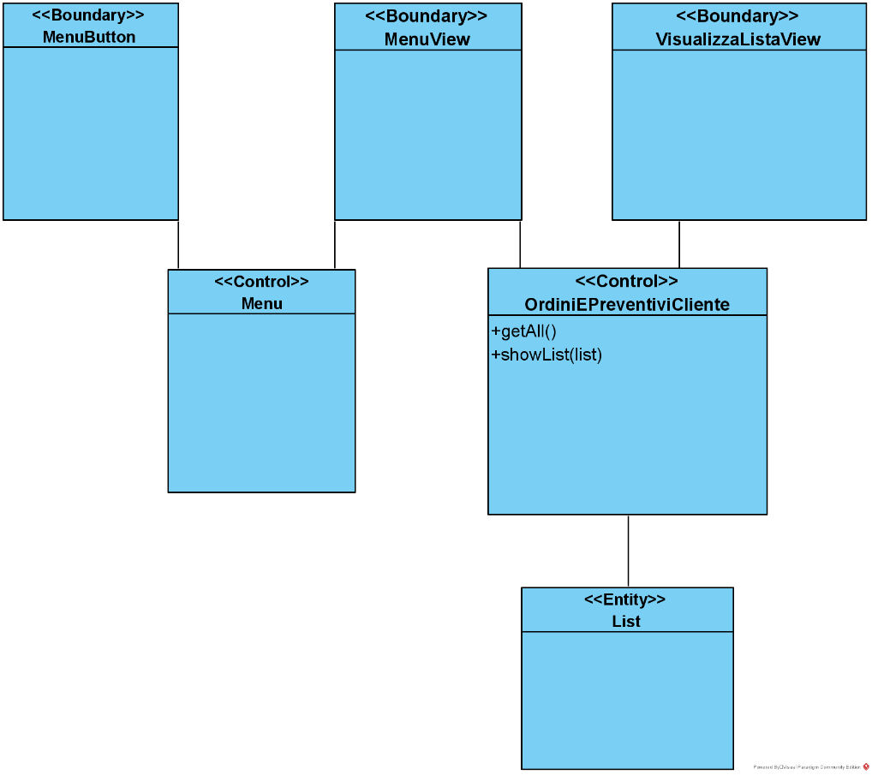

**OD_VisualizzaStoricoConsulenti**

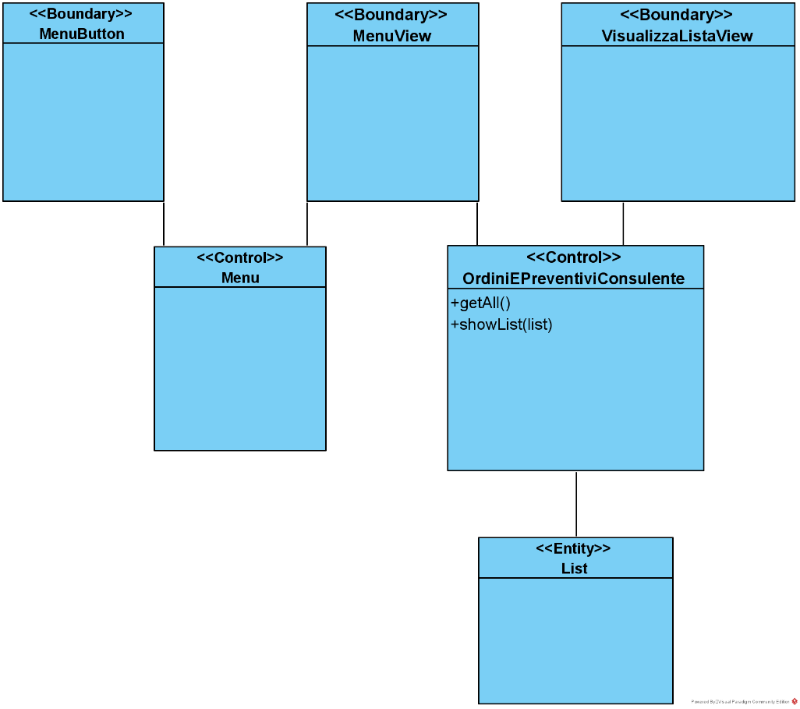

**3.4.4 Modelli Dinamici**

**3.4.4.1 Sequence Diagram**

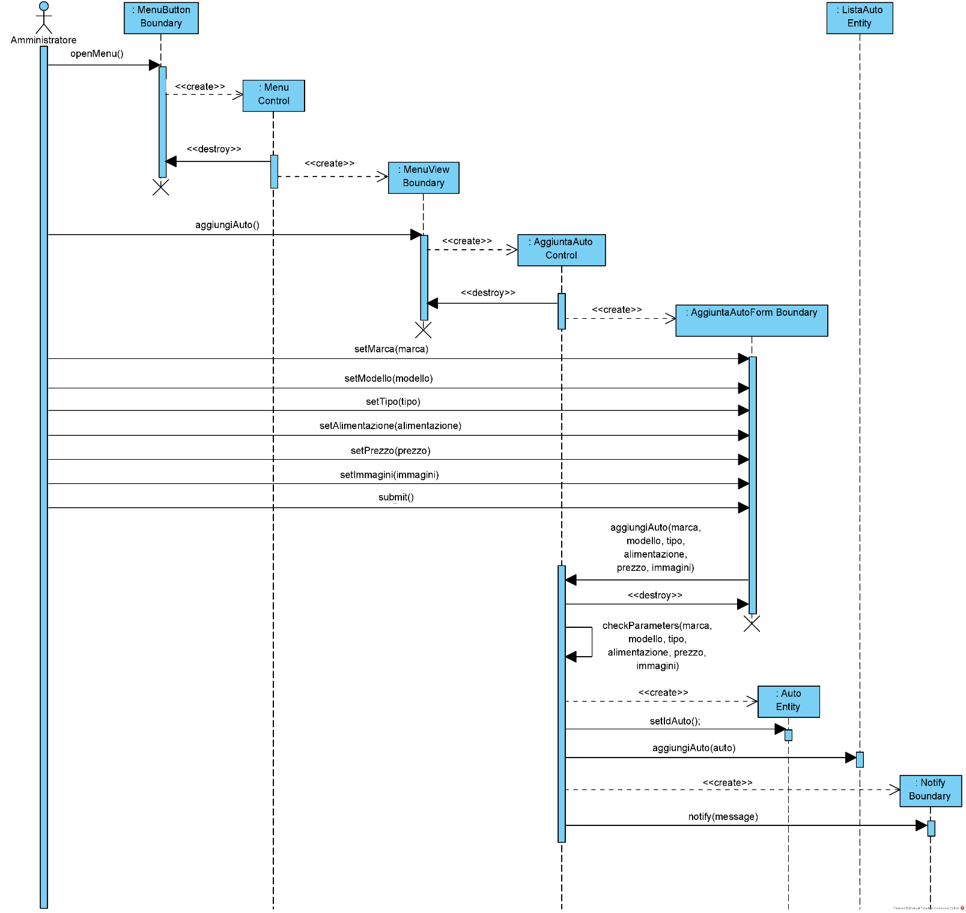**SD_AggiuntaAuto**

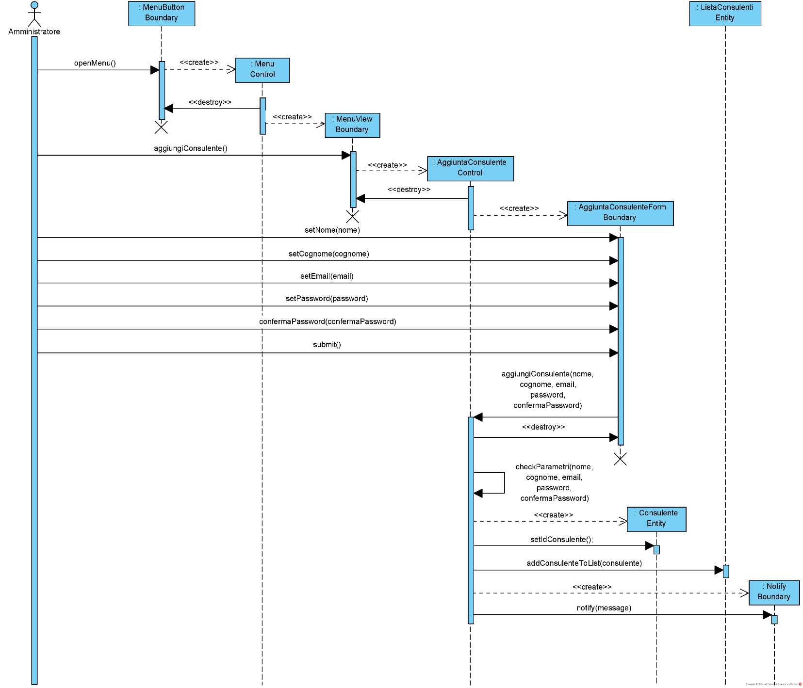**SD_AggiuntaConsulente**

**SD_ApprovazioneOrdini**

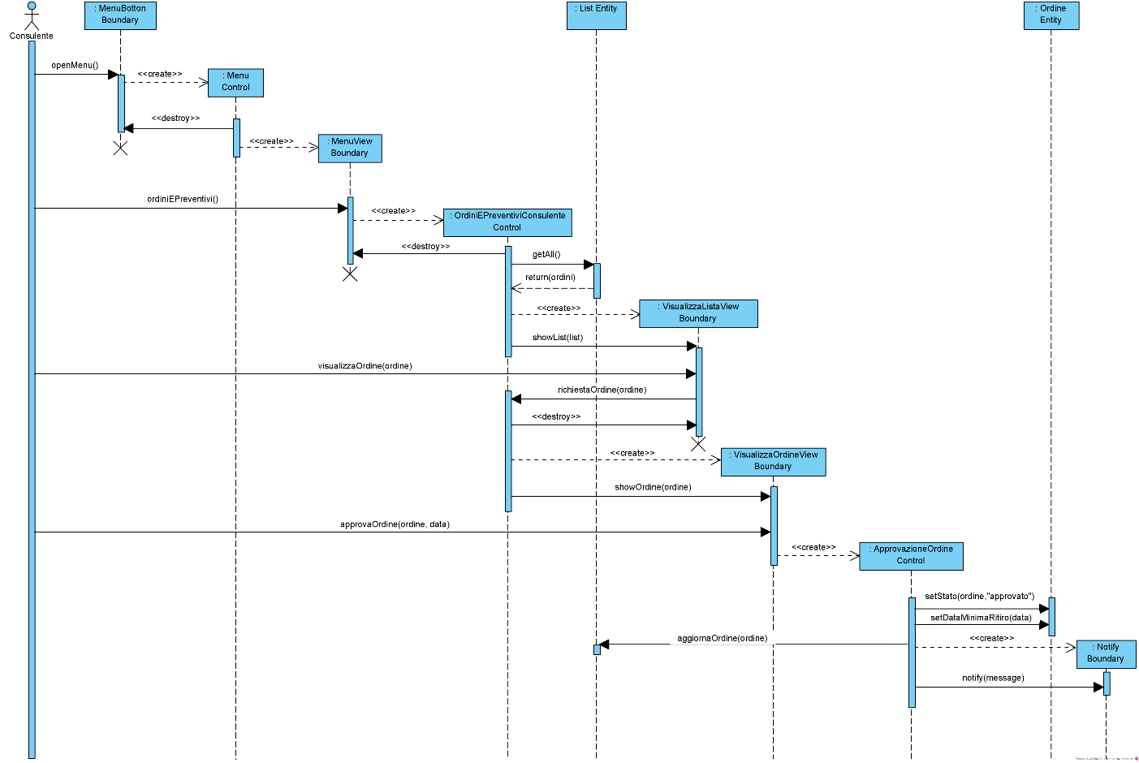

**SD_ConfermaOrdine**

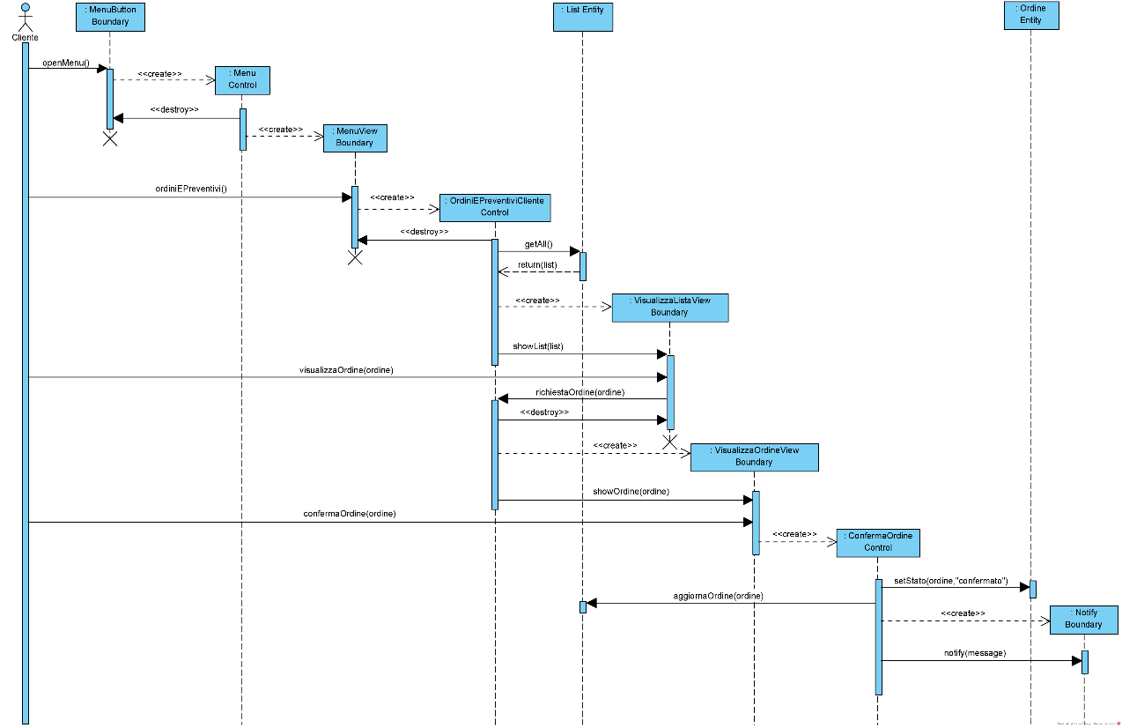

**SD_ConfermaPreventivo**

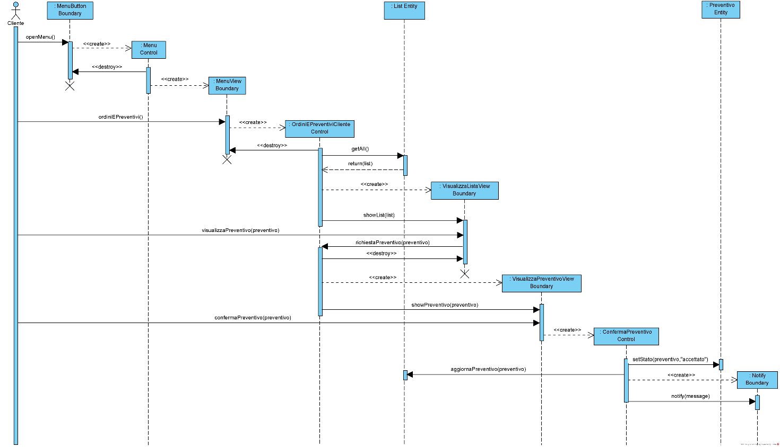

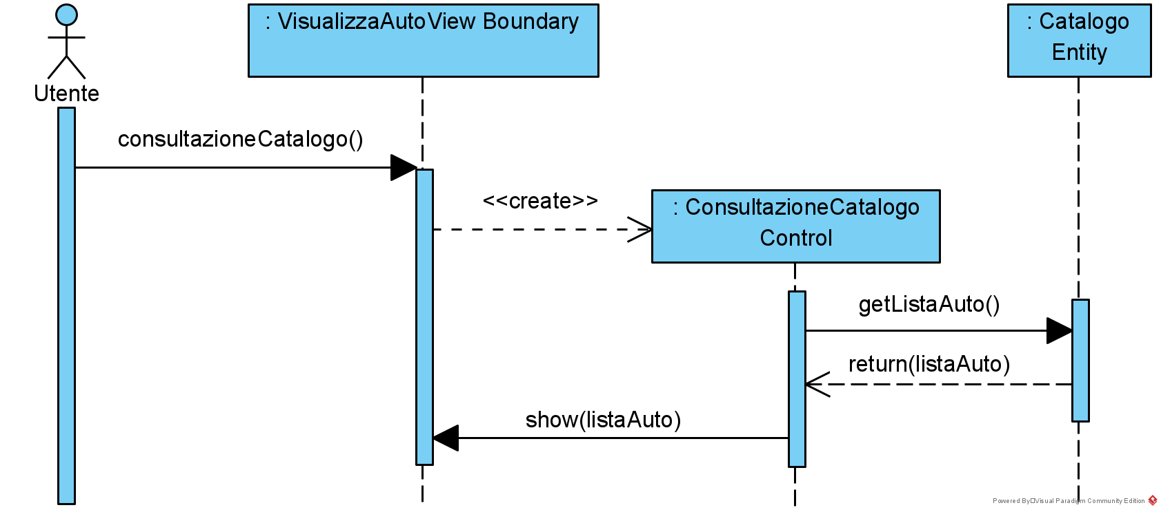**SD_ConsultazioneCatalogo**

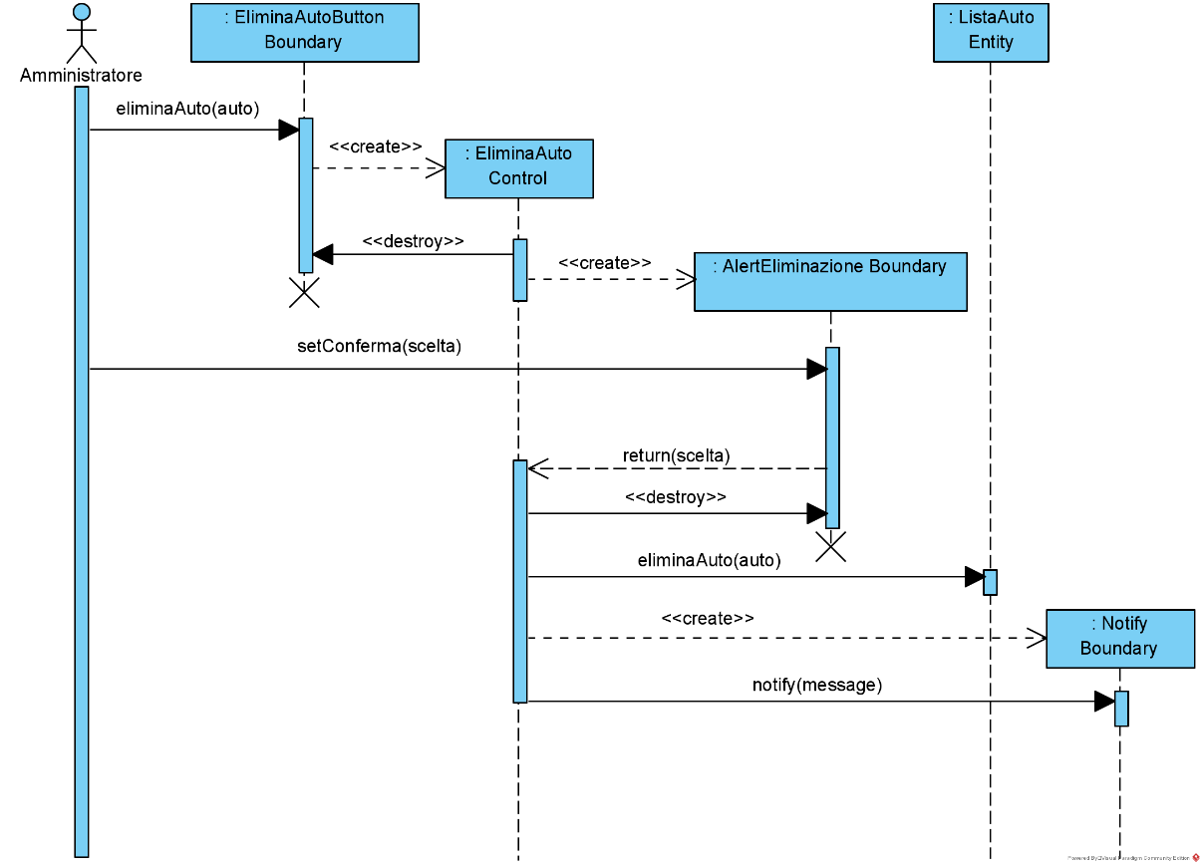**SD_EliminazioneAuto**

**SD_GestioneOrdiniCliente**

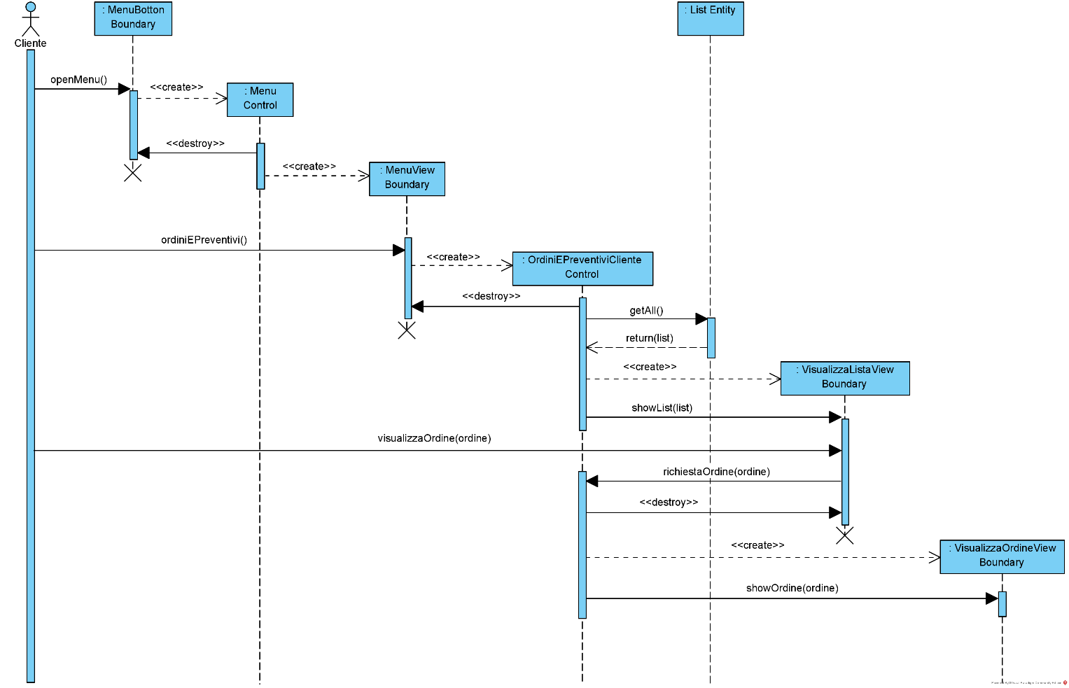

**SD_GestioneOrdiniConsulente**

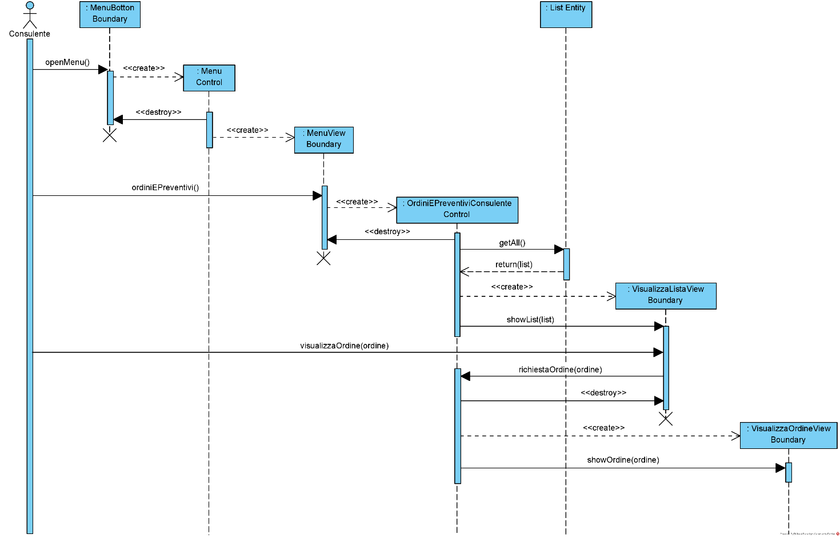

**SD_GestionePreventiviCliente**

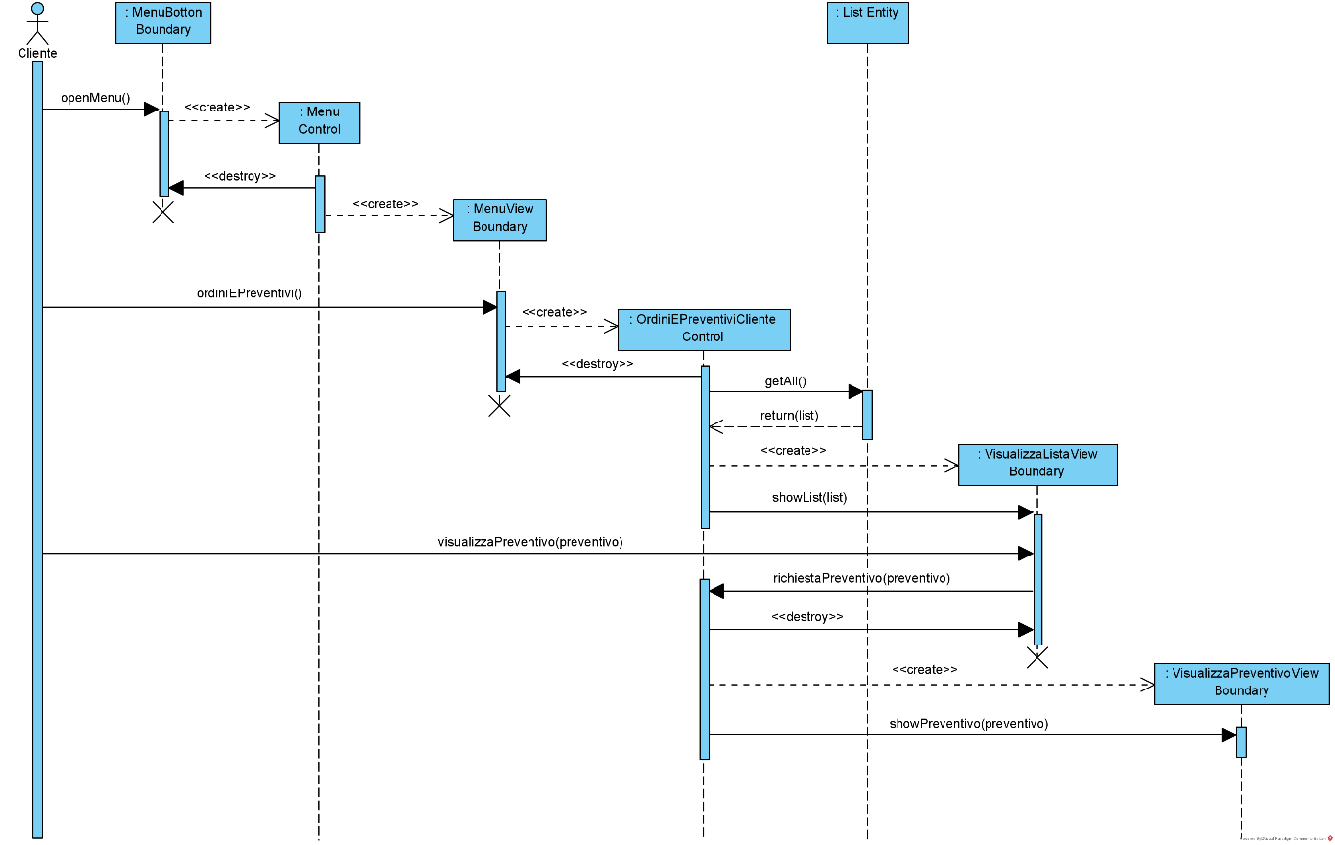

**SD_GestionePreventiviConsulente**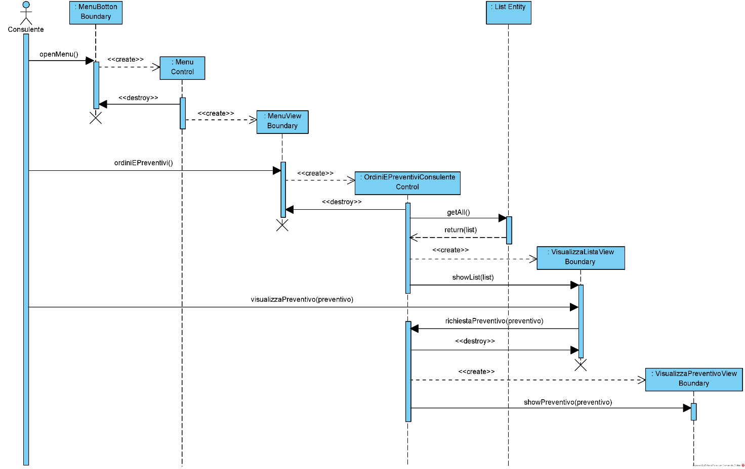

**SD_ModificaAuto**

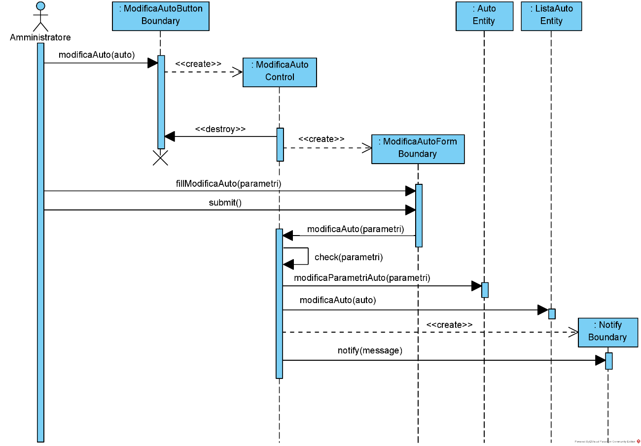

**SD_RicercaAuto**

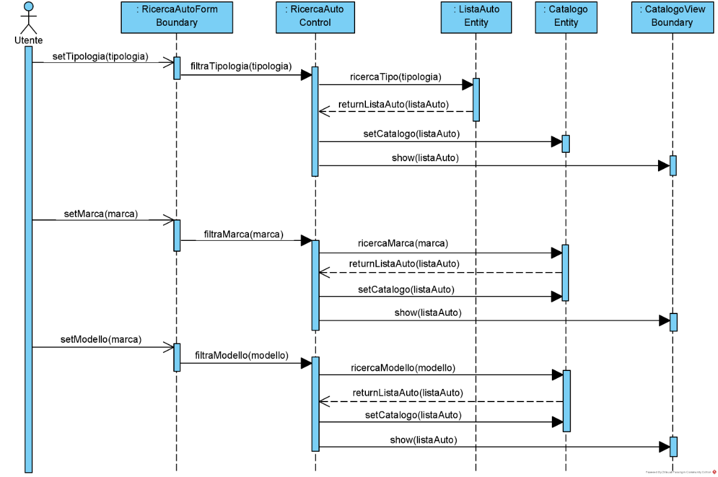

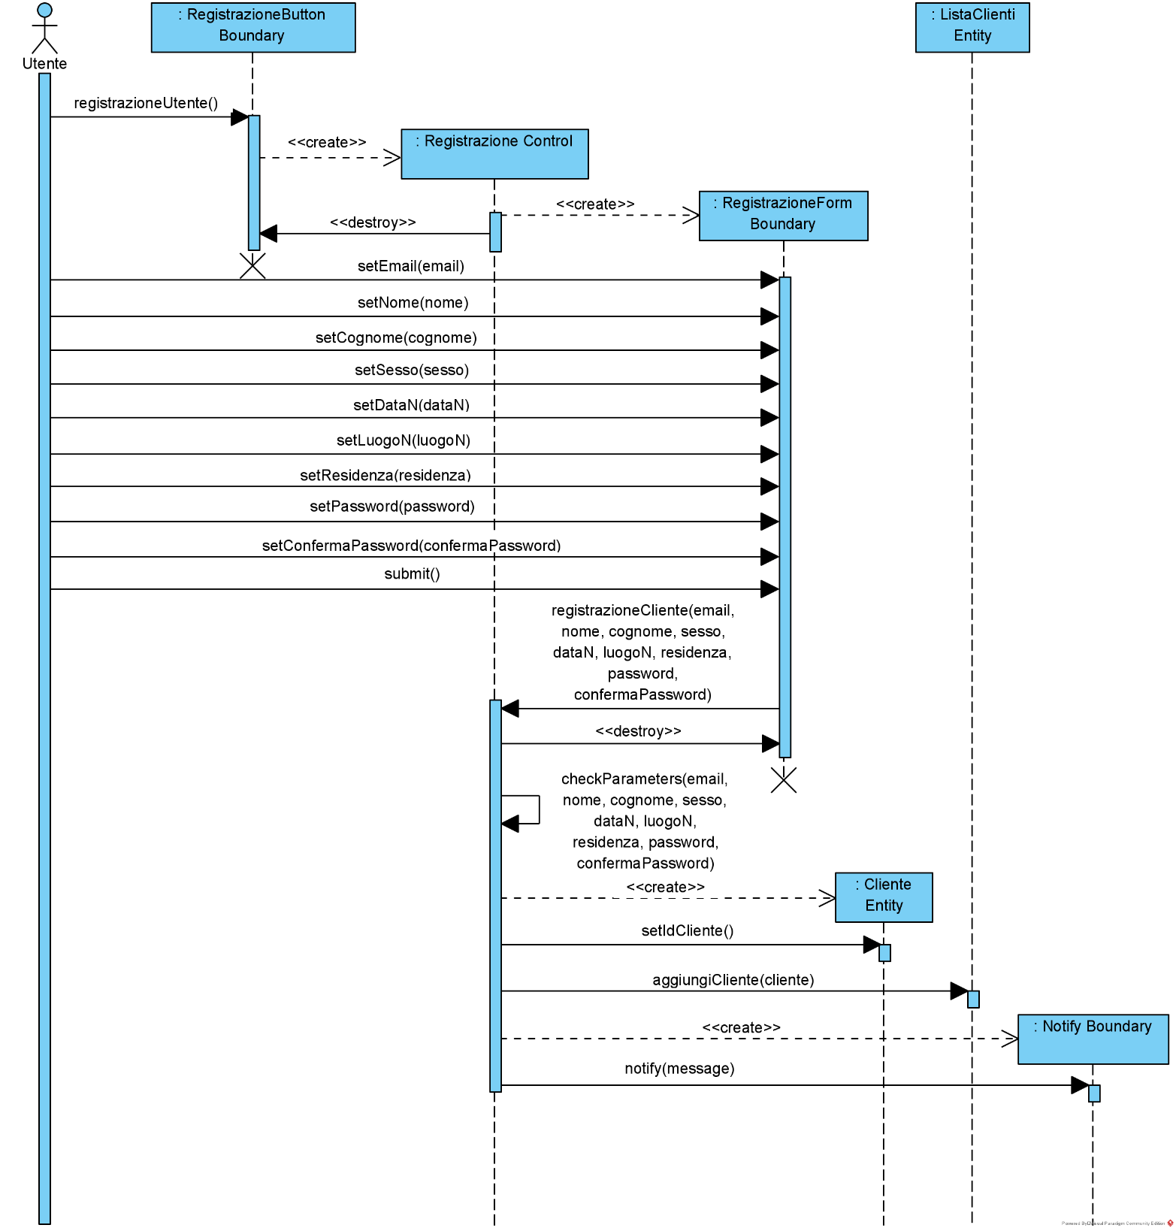**SD_Registrazione**

**SD_RichiestaPreventivo**

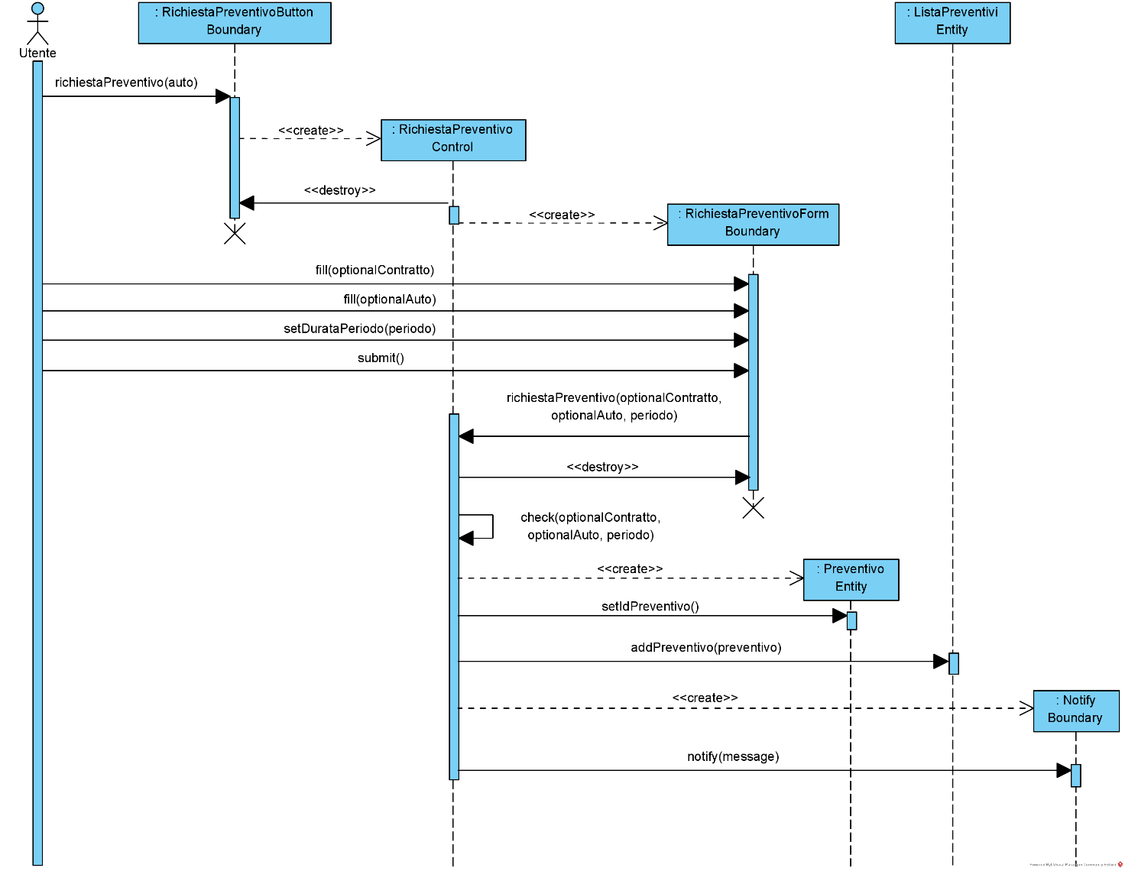

**SD_VisualizzazioneAuto**

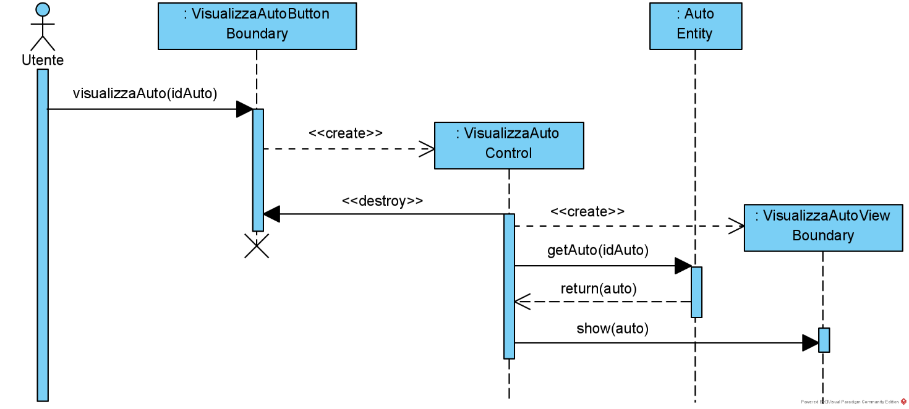

**SD_StipulazionePreventivo**

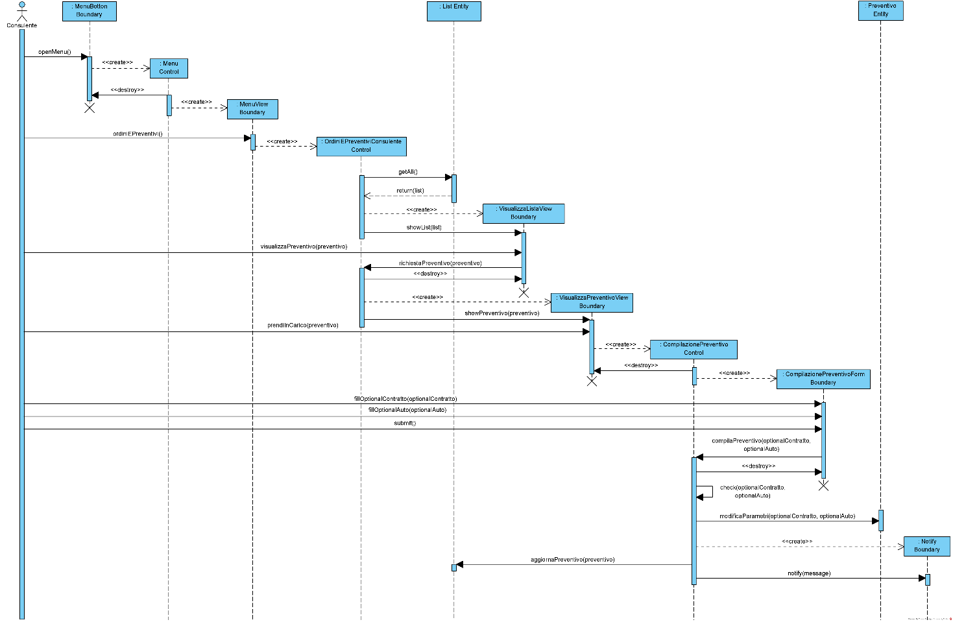

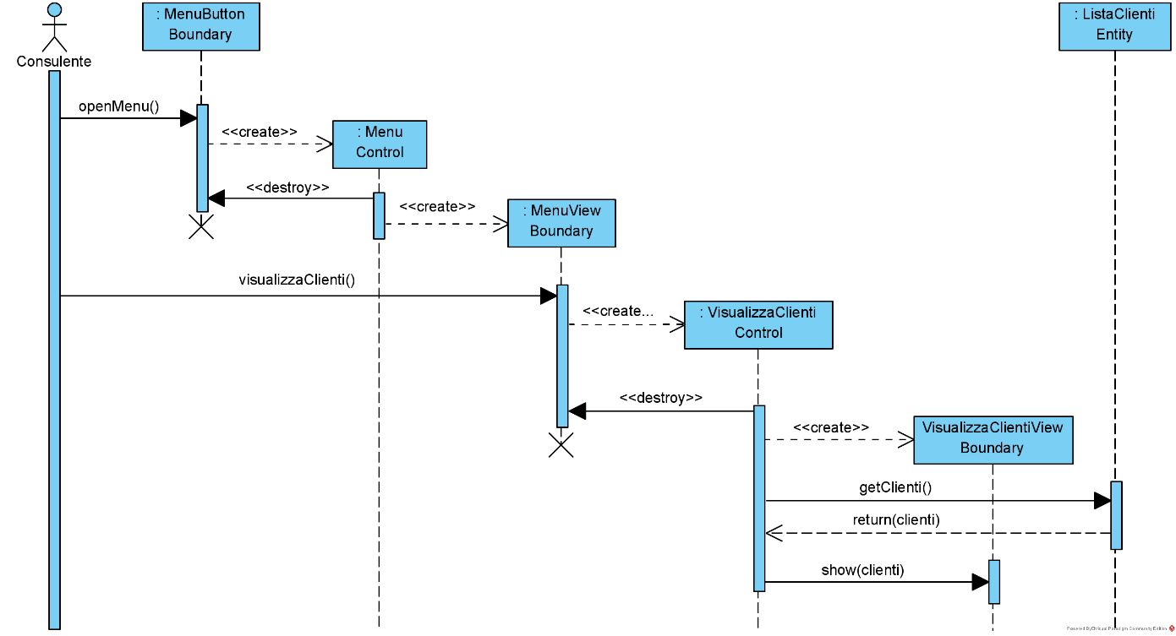**SD_VisualizzazioneClienti**

**SD_VisualizzazioneStoricoClienti**

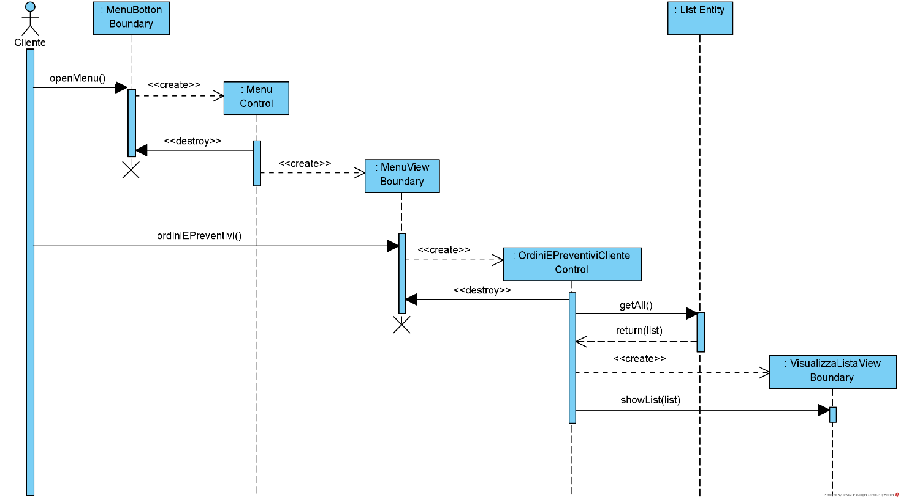

**SD_VisualizzazioneStoricoConsulenti**

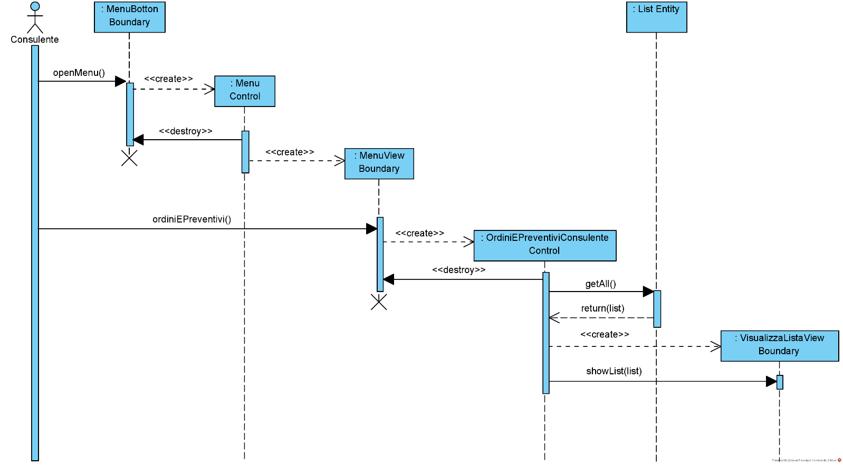

**3.4.4.2 Statechart**

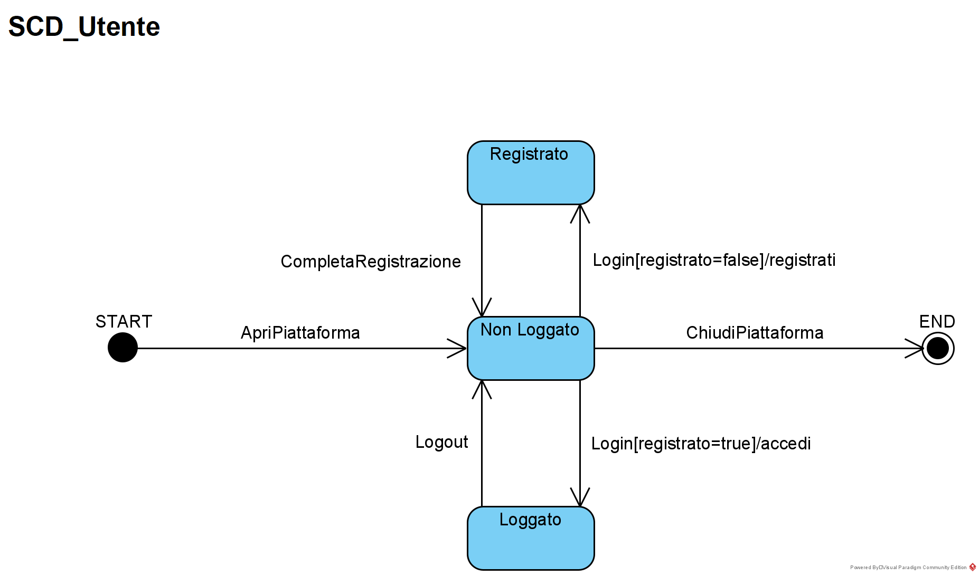**SCD_Utente**

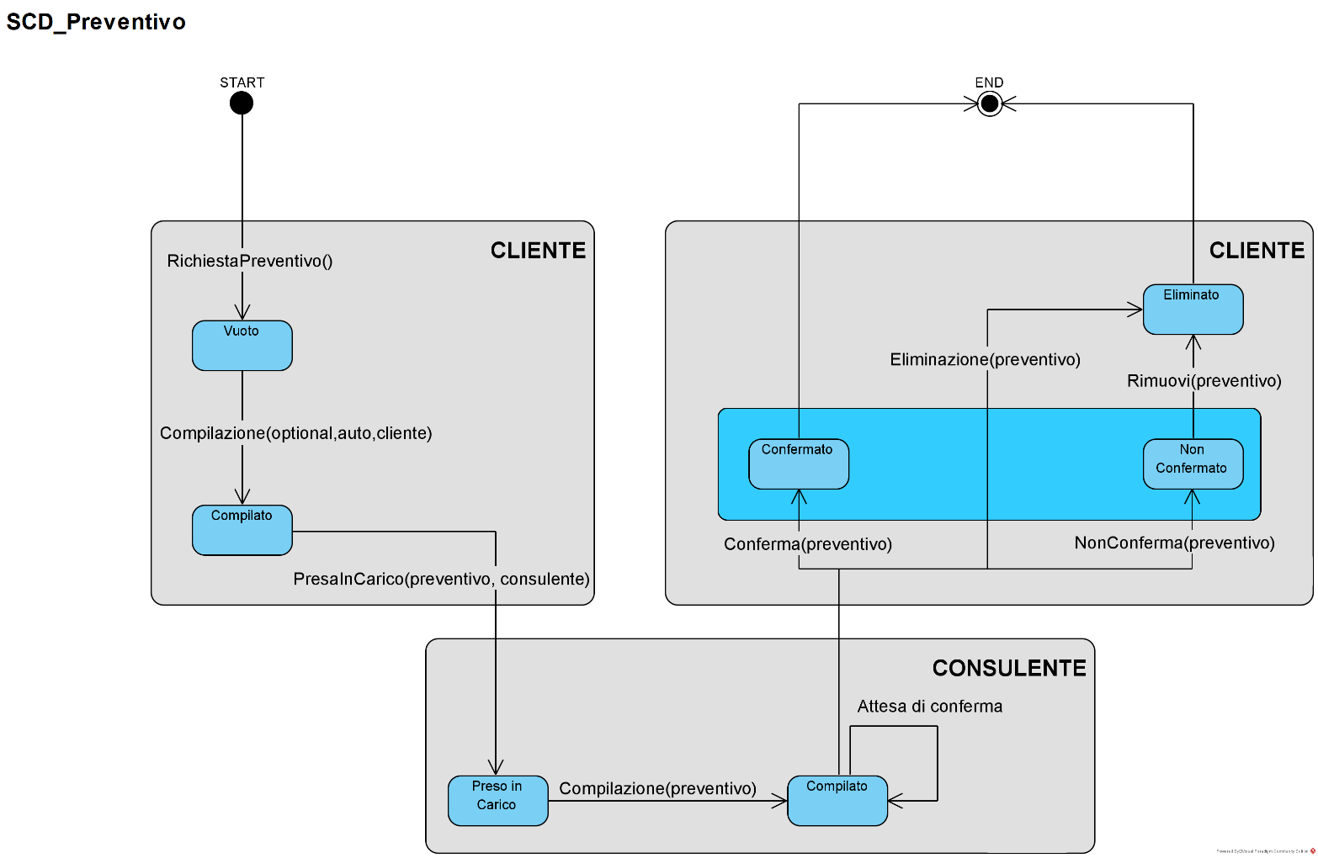**SCD_Preventivo**

**SCD_Ordine**

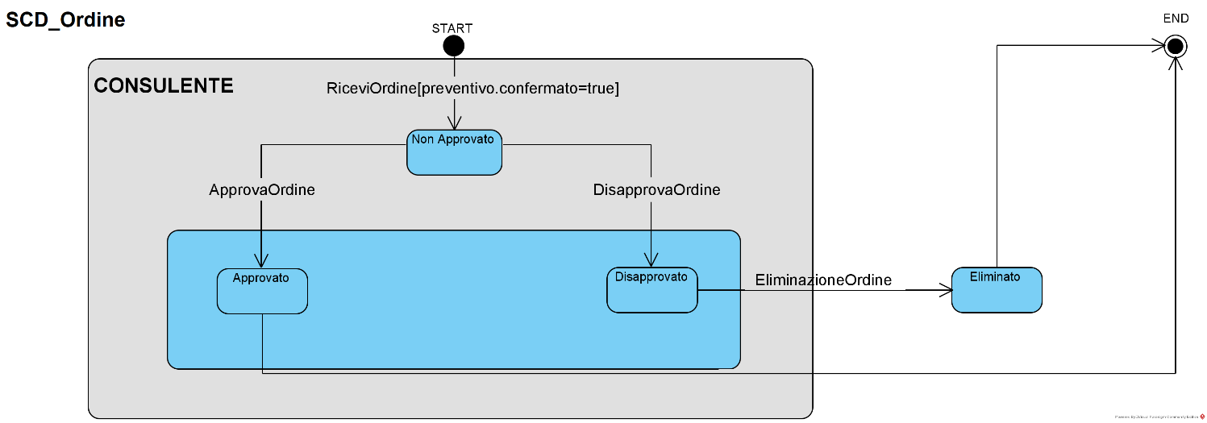

**3.4.5 Mock-ups e Navigational Path**

**Mock-ups**

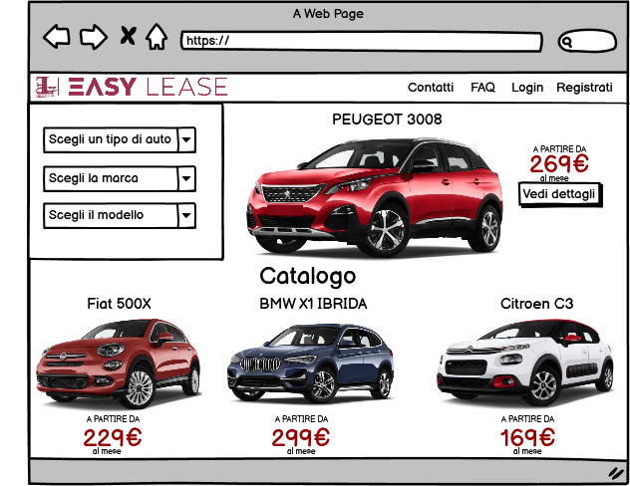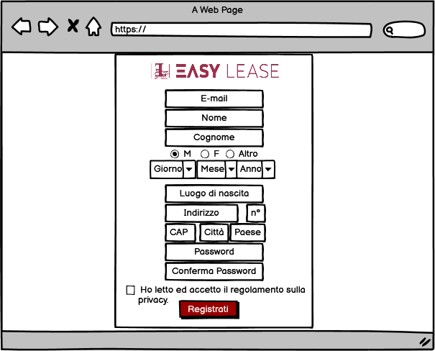**MU_Registrazione**

**MU_Login**

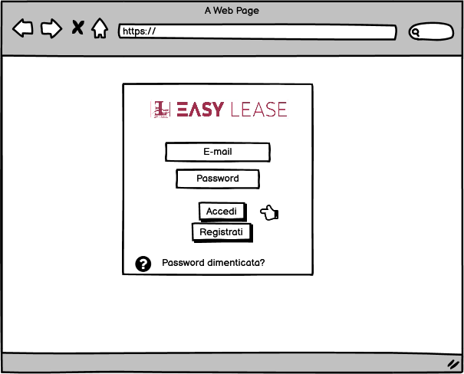

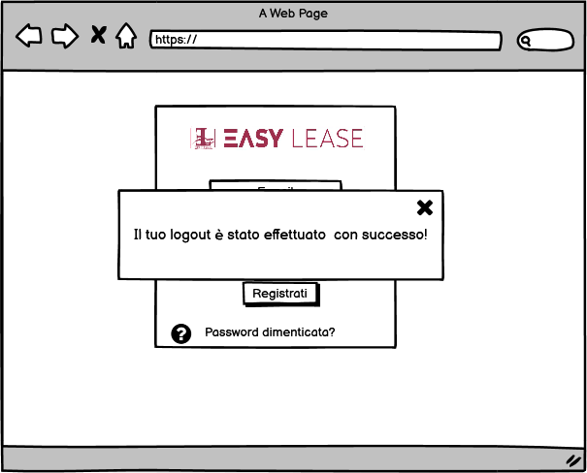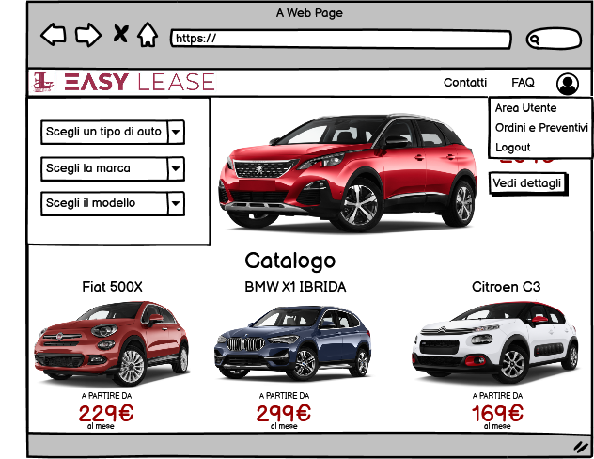**MU_Logout**

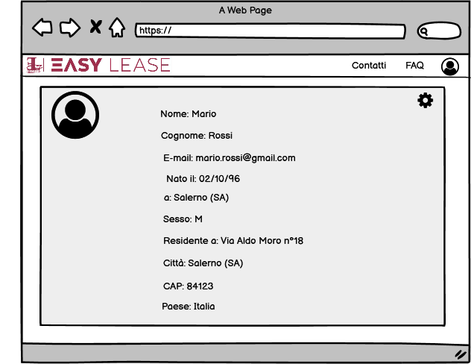**MU_VisualizzazioneProfilo**

**MU_ModificaProfilo**

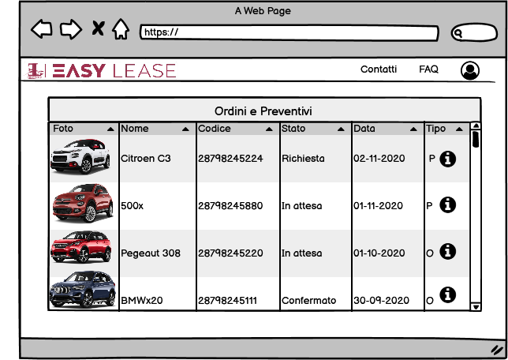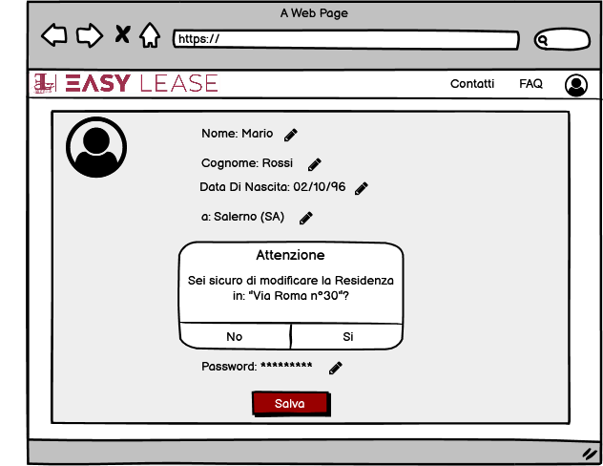**MU_VisualizzaOrdiniEPreventiviCliente**

**MU_ConfermaOrdine**

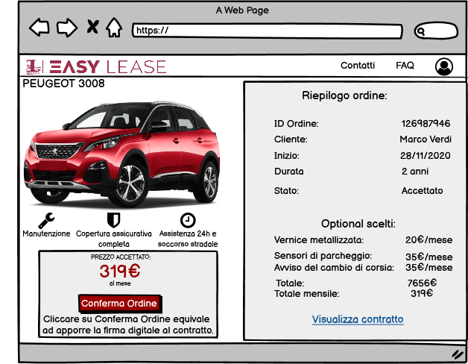

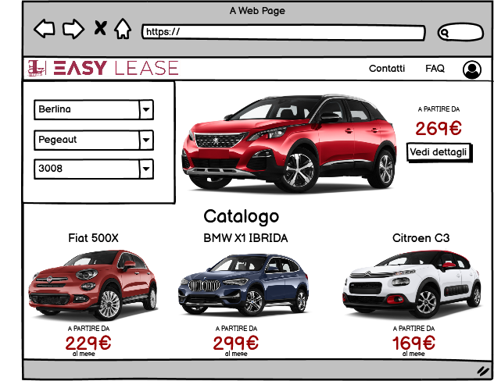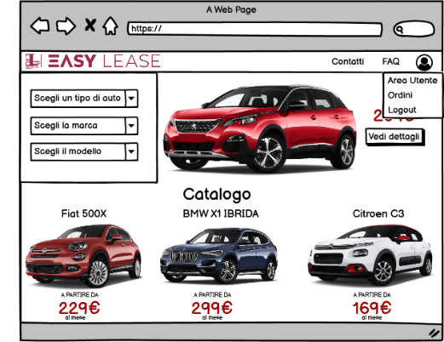**MU_RichiestaPreventivo**

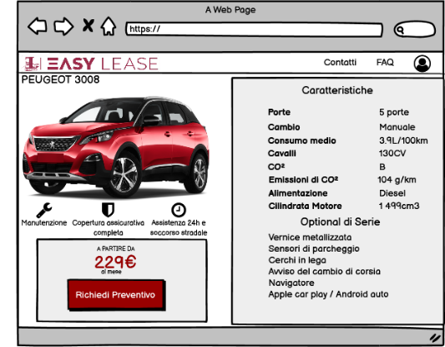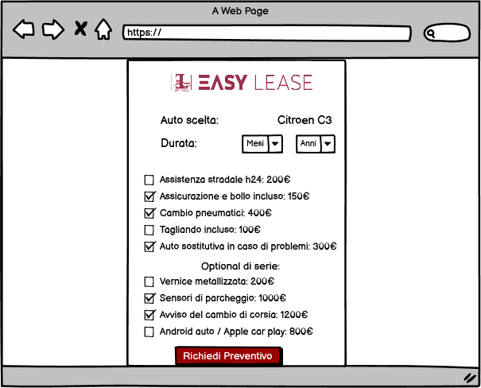

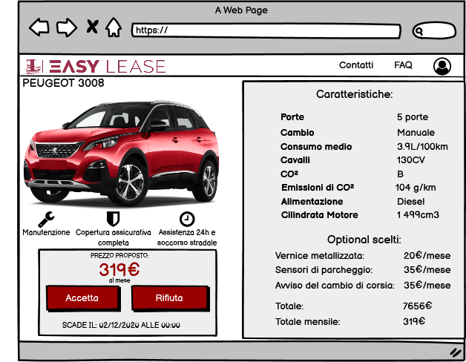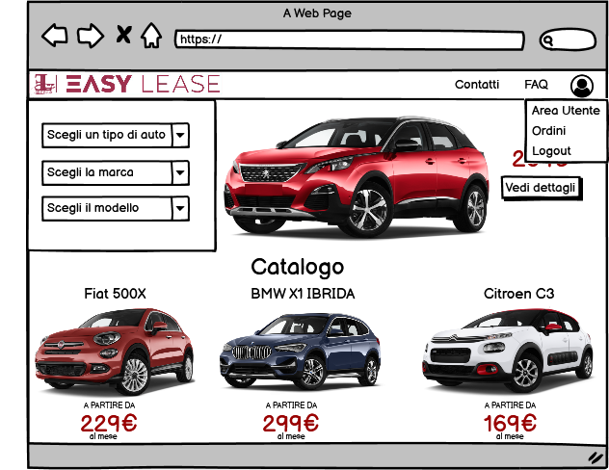**MU_ConfermaPreventivo**

**MU_PaginaOrdine**

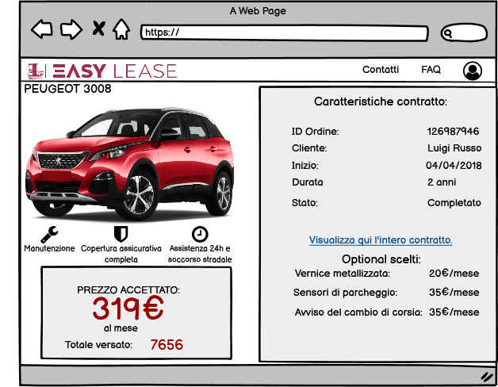

**MU_PaginaPreventivo**

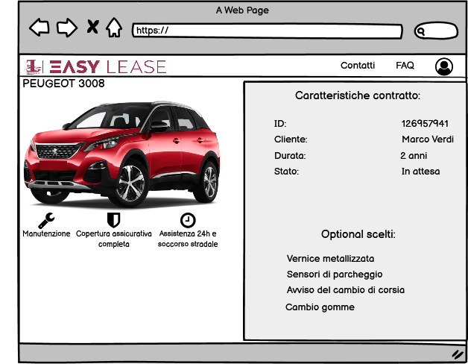

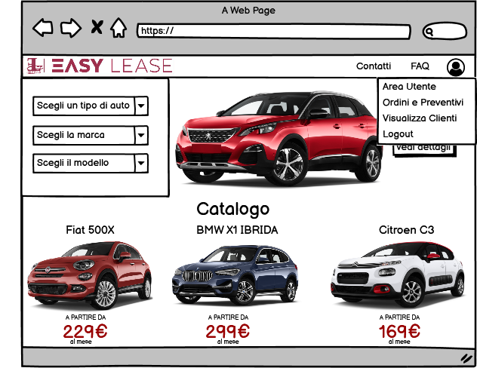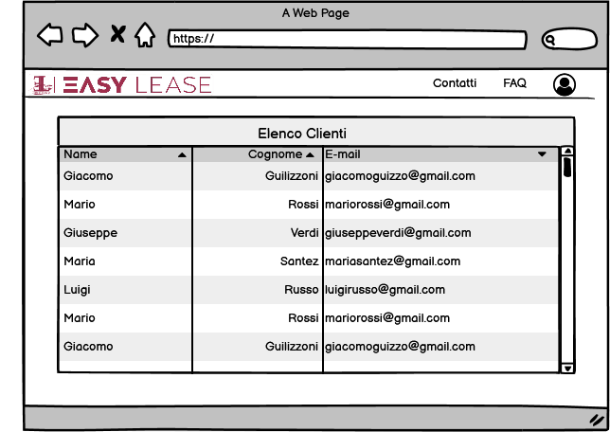**MU_VisualizzazioneClienti**

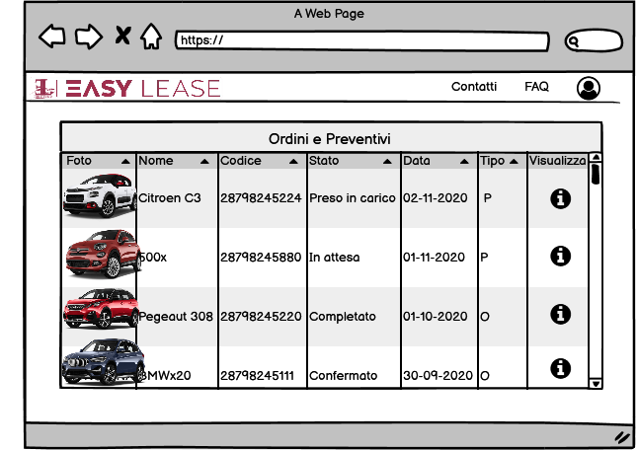**MU_PaginaOrdine**



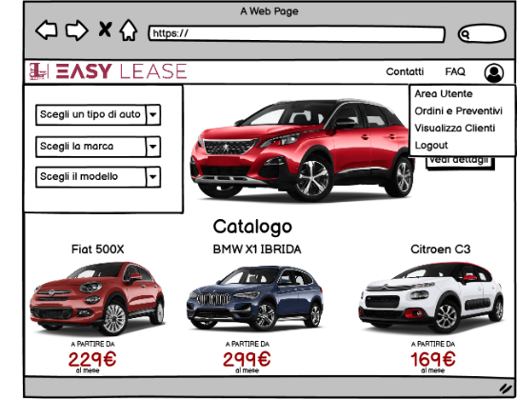**MU_ConfermaOrdine**

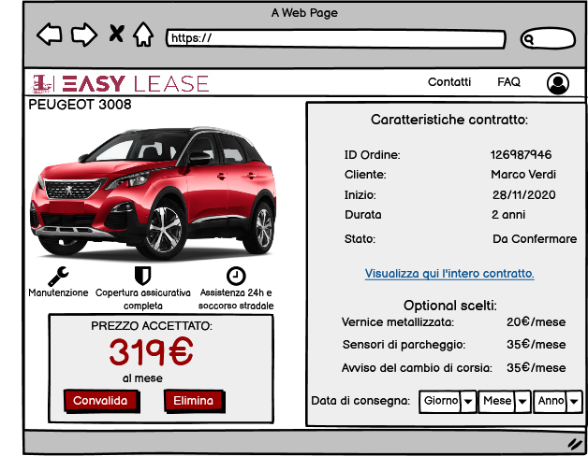

**MU_StipulazionePreventivo**

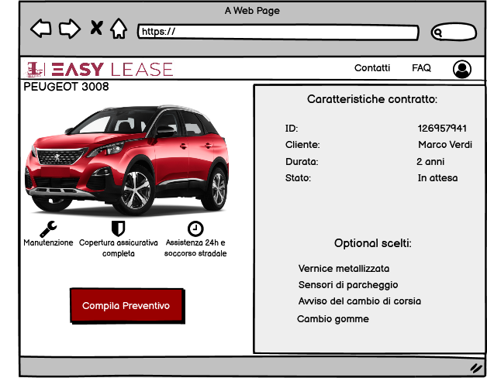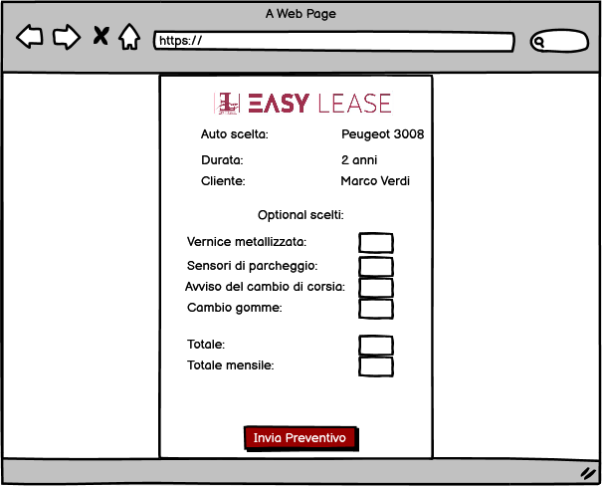

**MU_PaginaOrdiniEPreventiviConsulente**

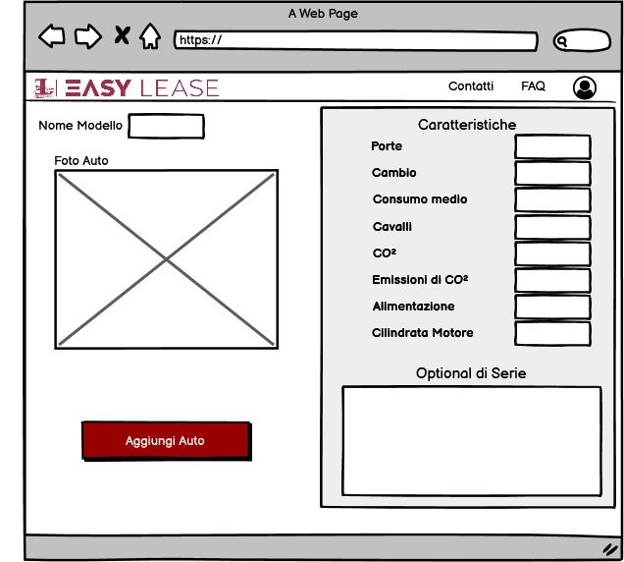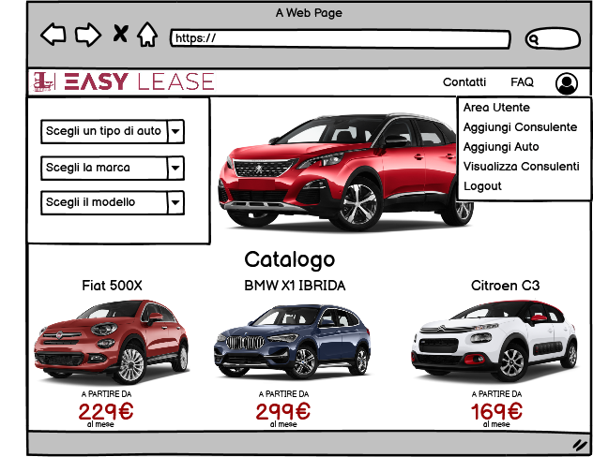**MU_AggiuntaAuto**

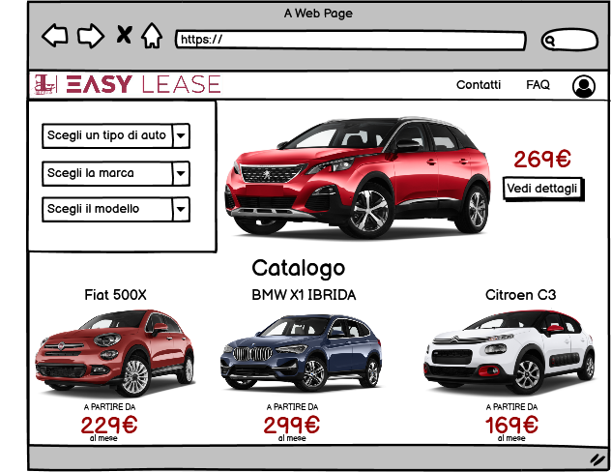**MU_ModificaAuto**



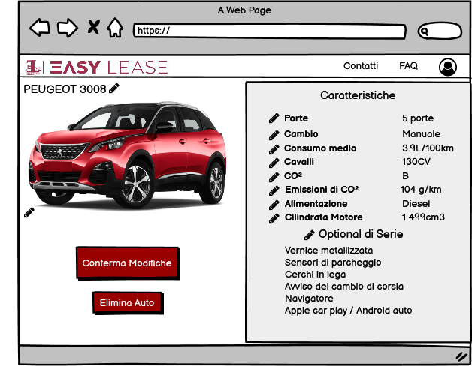

**MU_EliminaAuto**



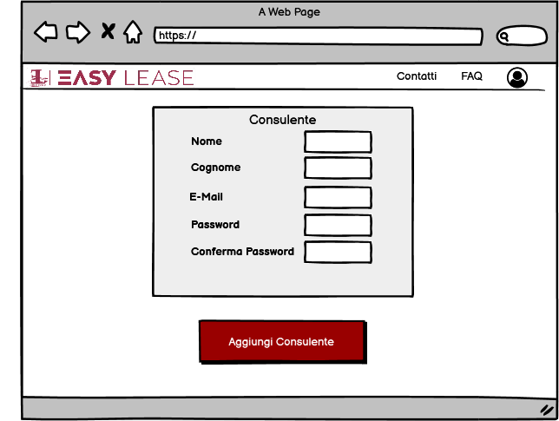**MU_AggiuntaConsulente**

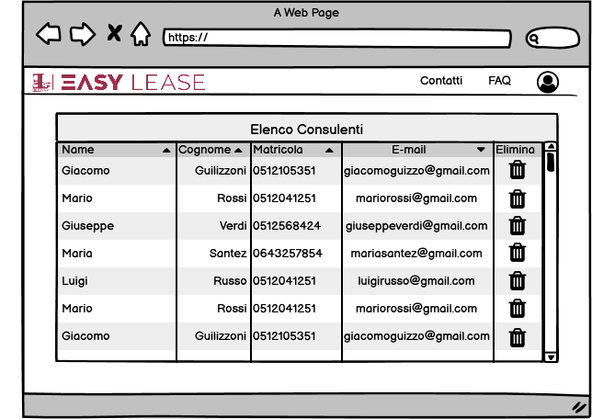**MU_EliminazioneConsulenti**

**MU_RicercaAutoForm**



**MU_RicercaAutoTramiteCatalogo**

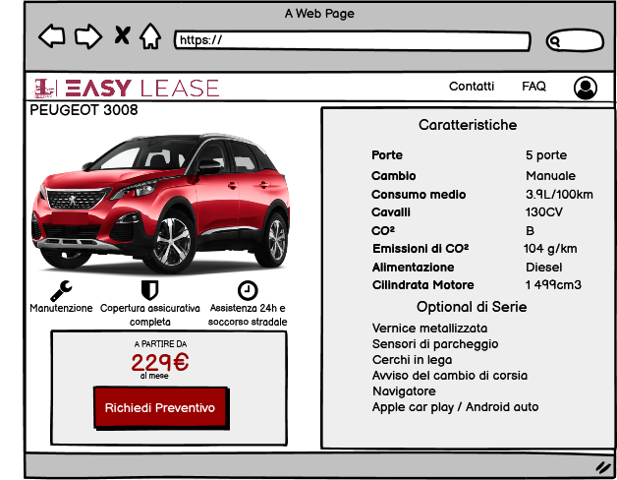**MU_PaginaAuto**

**Nav-Paths**

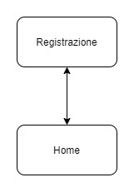**NP_RF1.1**

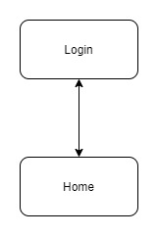**NP_RF2.1**

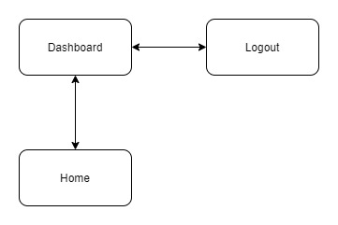**NP_RF2.2**

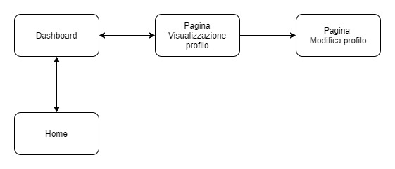**NP_RF3.1**

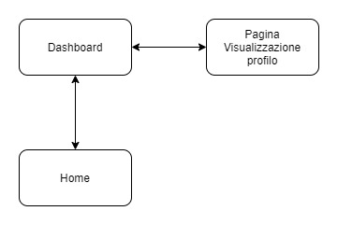**NP_RF3.2**

**NP_RF4.1**

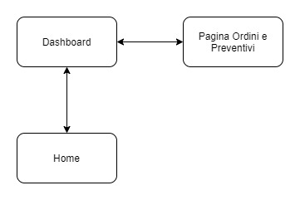

**NP_RF4.2**

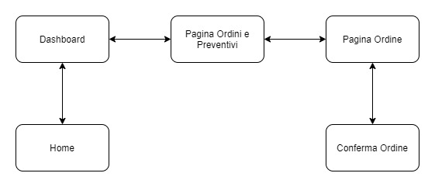

**NP_RF4.3**

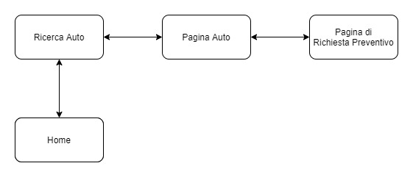

**NP_RF4.4**

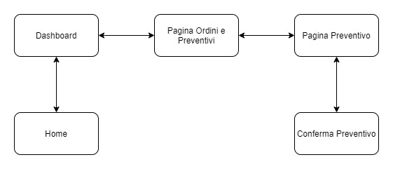

**NP_RF4.5**

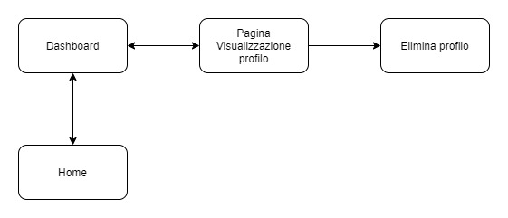

**NP_RF4.6**

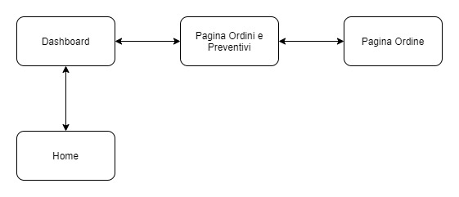

**NP_RF4.7**

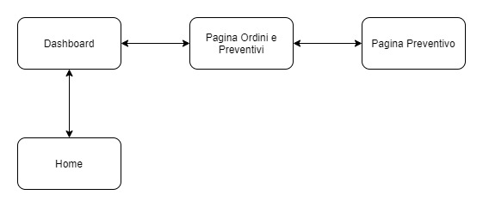

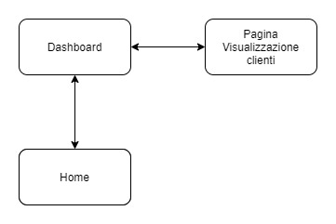**NP_RF5.1**

**NP_RF5.2**

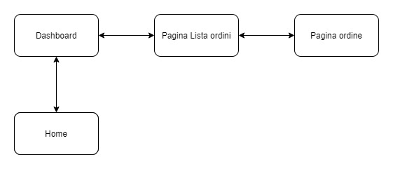

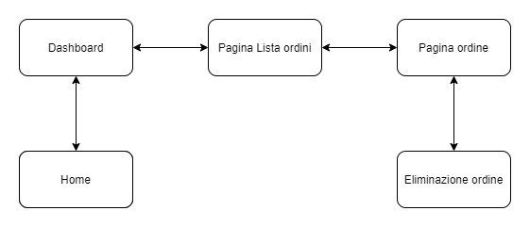**NP_RF5.3**

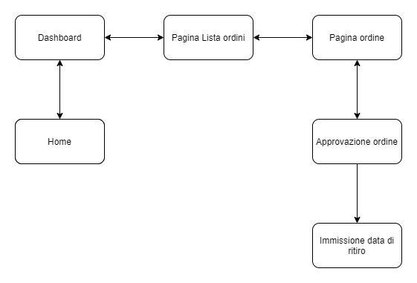**NP_RF5.4**

**NP_RF5.5**

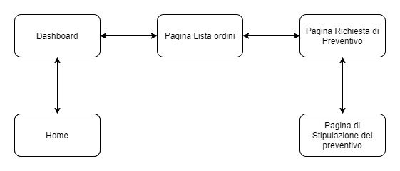

**NP_RF5.6**



**NP_RF5.7**



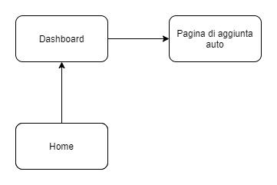**NP_RF6.1**

**NP_RF6.2**

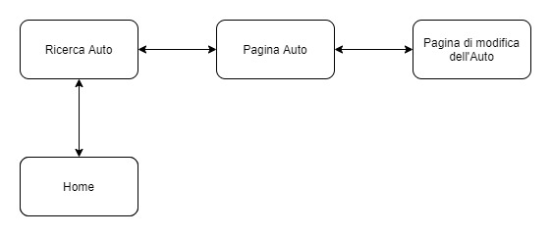

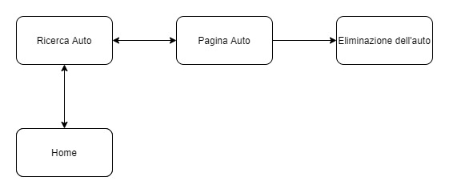**NP_RF6.3**

**NP_RF6.4**

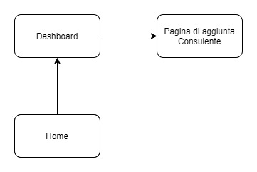

**NP_RF6.5**

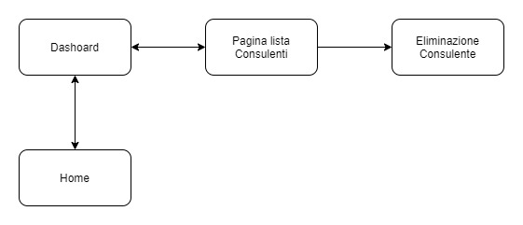

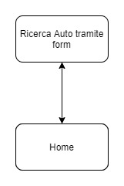**NP_RF7.1**

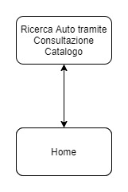**NP_RF7.2**

**NP_RF7.3**

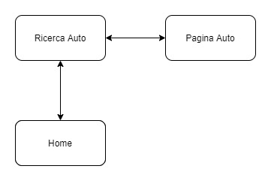

1. Glossario

Leasing : Il leasing è il contratto con cui una parte concede in godimento all'altra un bene (in questo caso un autovettura) dietro corrispettivo e per un determinato periodo di tempo, alla scadenza del quale la parte che ha in godimento il bene può restituirlo o divenirne proprietario pagando la differenza tra quanto già versato ed il valore del bene. Di solito, oltre il corrispettivo dato mensilmente, il leasing prevede che alla sottoscrizione del contratto venga versato un anticipo (maxirata).

Preventivo : stima iniziale dei costi necessari alla realizzazione di un progetto o alla conclusione di una compravendita di beni e servizi. In questo caso, si tratta di una stima iniziale dei costi necessari alla sottoscrizione di un contratto di leasing.

Consulente Automobilistico : colui che esercita l'attività rivolta alla consulenza e all'esecuzione delle formalità burocratiche che si riferiscono alla sottoscrizione di contratti relativi ad autovetture.

Manutenzione ordinaria : costituiscono interventi di manutenzione ordinaria gli interventi necessari ad integrare o mantenere in efficienza l’autovettura (es. tagliando, cambio olio, cambio filtri). Essi vengono effettuati periodicamente.

Manutenzione straordinaria : le opere e le modifiche necessarie per rinnovare e sostituire pezzi usurati o danneggiati (es. cambio della frizione, cambio motore). Si tratta di interventi effettuati una tantum.

Auto aziendale : Le auto aziendali sono un tipo di autovetture che vengono intestate alle aziende, ma di fatto utilizzate dal personale delle ditte stesse per un determinato periodo di tempo, di solito compreso tra sei mesi e due anni.

Optional : Accessori o dispositivi che vanno a migliorare le caratteristiche estetiche o funzionali di un’autovettura. Essi non sono previsti nella produzione di serie e sono ottenibili solo su richiesta e con sovrapprezzo.